中图分类号：C939 单位代码：10425
学 号：M19080014

工程管理硕士学位论文
China University of Petroleum Degree Thesis of MEM
硬岩隧道盾构施工风险管理研究
——以地铁M 号线为例
Risk Management of Shield Tunneling in Hard Rock
——Take Metro Line M as an example
工程领域：工程管理
研究方向：项目管理
作者姓名：王启涛
指导教师：丁浩教授
二〇二二年六月


Risk Management of Shield Tunneling in Hard Rock——Take Metro Line M as an example
A Thesis Submitted for the Degree of MEM
Candidate：Wang Qitao
Supervisor：Prof. Ding Hao
School of Economics & Management
China University of Petroleum (EastChina)


摘要
目前，地铁施工风险管理的主要研究方法为结合国内相关工程，运用引进的国外先进风险管理理念对风险进行辨识、分析、评估、控制等各个方面进行探索，取得了较多的研究数据。随着我国各大城市城市轨道交通的规划及建设，越来越多的城市采用复合式盾构施工，但是在硬岩地层中全面的使用盾构机，需要在尝试过程中不断的研究总结，相信随着研究的深入，复合式盾构施工将会有更加广阔的应用。
本文通过概述目前城市轨道交通区间隧道施工现状，尤其是对城市轨道交通建设中长距离硬岩隧道施工的应用情况进行分析，概述长距离硬岩隧道复合式盾构施工风险辨识、分析、评估和控制的风险管理基本理论，从而提出复合式盾构施工管理施工风险研究的重要性。结合青岛地铁M号线的水文地质条件，研究青岛地铁区间隧道工程的特点及现阶段在硬岩地层中复合式盾构施工的风险，对风险进行识别，包括地质、环境、设备本身等方面的风险，特别是高强度硬岩地层掘进效率低下、刀盘刀具磨损严重、盾体卡机等硬岩地层特有风险问题。在风险辨识的基础上，使用模糊综合评价模型对长距离硬岩地层复合式盾构隧道施工风险进行评价，通过计算分析，得出对长距离硬岩地层复合式隧道盾构施工阶段的风险严重程度。同时根据风险评价结果，研究制定了复合式盾构在长距离硬岩地层地铁隧道施工阶段典型风险的应对措施，包括设备优化改进、注浆加固、掘进参数控制、监控量测等措施，有利的提高了地铁M号线盾构施工的安全性。
通过对硬岩地层中复合式盾构施工的风险管理识别、评估、控制措施研究，有利于提高复合式盾构机在硬岩地层施工中的针对性风险管控能力，从而提高企业的社会和经济效益。长距离硬岩隧道复合式盾构施工风险管理研究对轨道交通各参建单位规避风险具有重要的工程应用价值。
关键词：硬岩隧道，盾构施工，风险管理，模糊综合评价，应对措施
i


Risk Management of Shield Tunneling in Hard Rock
——Take Metro Line M as an example
Wang Qitao(Master of Engineering Management)
Directed by Prof. Ding Hao
Abstract
At present, the main research method of subway construction risk management is combining domestic related projects, the advanced risk management concepts introduced from abroad are used to identify, analyze, evaluate and control risks, and more research data are obtained. With the planning and construction of urban rail transit in major cities in China, more and more cities adopt composite shield construction, but the comprehensive use of shield machine in hard rock stratum needs continuous research and summary in the trial process. It is believed that with the deepening of research, composite shield construction will have a broader application.
This paper Outlines the present status of the tunnel construction in urban rail transit, especially for long-distance hard rock tunnel construction in the construction of urban rail transit are analyzed, the application of an overview of the long-distance hard rock tunnel composite shield construction risk identification, analysis, evaluation and control of the basic theory of risk management, so as to put forward a combined shield construction management of the importance of risk research. Combined with the hydrogeological conditions of Qingdao metro line M, this paper studies the characteristics of Qingdao metro tunnel engineering and the risks of composite shield construction in hard rock stratum at the present stage, and identifies the risks, including geological, environmental and equipment risks , especially the low tunneling efficiency of high-strength hard rock strata, severe cutter wear, shield body stuck and other specific risks. On the basis of risk identification, fuzzy comprehensive evaluation model is used to evaluate the construction risk of long distance hard rock composite tunnel. Through calculation and analysis, the risk severity of long distance hard rock composite tunnel shield construction stage is obtained. At the same time, according to the risk evaluation results, the typical risk response measures of composite shield in the construction stage of long distance hard rock stratum subway tunnel are studied and formulated, including equipment optimization and improvement, grouting reinforcement, driving parameter control, monitoring and measurement, etc., which can effectively improve the safety of the shield construction of subway Line M.
Through the risk management identification, evaluation and control measures research of ii


composite shield construction in hard rock stratum, it is beneficial to improve the targeted risk control ability of composite shield construction in hard rock stratum, so as to improve the social and economic benefits of enterprises. The research on the construction risk management of long distance hard rock tunnel with composite shield has important engineering application value for each participating unit of rail transit to avoid the risk.
Key words: Hard rock tunnel, Shield construction, Risk management, Fuzzy Synthetic Evaluation, Countermeasures
iii


目录
第1 章绪论............................................................................................... 1 1.1 研究背景及意义 ............................................................................... 1 1.1.1 研究背景 ..................................................................................... 1 1.1.2 研究目的 ..................................................................................... 4 1.1.3 研究意义 ..................................................................................... 5 1.2 国内外研究现状 ............................................................................... 6 1.2.1 国外研究现状 ............................................................................. 6 1.2.2 国内研究现状 ............................................................................. 7 1.2.3 研究述评 ..................................................................................... 9 1.3 主要研究内容及方法 ..................................................................... 10 1.3.1 研究内容 ................................................................................... 10 1.3.2 研究方法及技术路线 ............................................................... 11第2 章相关理论概述 ............................................................................ 13 2.1 盾构施工风险管理理论................................................................. 13 2.1.1 盾构施工风险管理 ................................................................... 13 2.1.2 盾构施工风险分类 ................................................................... 13 2.2 不良地质理论 ................................................................................. 14 2.2.1 不良地质 ................................................................................... 14 2.2.2 典型不良地质 ........................................................................... 14 2.3 风险管理方法综述 ......................................................................... 15 2.3.1 WBS-RBS 法 ............................................................................. 15 2.3.2 层次分析法 ............................................................................... 16 2.3.3 模糊综合评价法 ....................................................................... 18第3 章硬岩隧道盾构施工风险识别 .................................................... 20 3.1 盾构施工概述 ................................................................................. 20 3.1.1 盾构机简介 ............................................................................... 20 3.1.2 盾构施工流程 ........................................................................... 20 3.2 工程概况 ......................................................................................... 22 3.2.1 地铁M 号线概述 ..................................................................... 22 3.2.2 地质及水文情况 ....................................................................... 22 3.2.3 隧道周边环境调查 ................................................................... 24 3.3 硬岩隧道盾构施工风险识别 ........................................................ 25 3.3.1 盾构施工工序WBS 分解 ........................................................ 25 3.3.2 盾构施工风险RBS 分解 ......................................................... 29


3.3.3 盾构施工风险WBS-RBS 耦合矩阵的构建 ........................... 30 3.4 硬岩隧道盾构施工风险清单 ........................................................ 30第4 章硬岩隧道盾构施工风险评估 .................................................... 33 4.1 风险因素权重确定 ......................................................................... 33 4.1.1 层次单排序 ............................................................................... 37 4.1.2 层次总排序 ............................................................................... 39 4.2 硬岩隧道盾构施工风险模糊综合评价 ........................................ 41 4.2.1 确定风险因素评价结果 ........................................................... 41 4.2.2 风险因素模糊综合评价 ........................................................... 44 4.3 评价结果分析 ................................................................................. 46第5 章硬岩隧道盾构施工风险控制措施 ............................................ 51 5.1 始发/接收工作井端头加固风险管控 ........................................... 51 5.1.1 始发/接收工作井端头加固风险应对 ..................................... 51 5.1.2 始发/接收工作井端头加固风险应对效果评价 ..................... 52 5.2 刀盘刀具配置风险措施................................................................. 53 5.2.1 刀盘刀具配置风险应对 ........................................................... 53 5.2.2 刀盘刀具配置风险应对效果评价 ........................................... 54 5.3 穿越高强硬岩段措施 ..................................................................... 54 5.3.1 组织管理措施 ........................................................................... 54 5.3.2 施工技术措施 ........................................................................... 55 5.4 小净距上跨既有运营线路措施 .................................................... 57 5.4.1 组织管理措施 ........................................................................... 57 5.4.2 施工技术措施 ........................................................................... 57 5.4.3 地面加固措施 ........................................................................... 58 5.4.4 监控量测措施 ........................................................................... 58 5.5 穿越简易房措施 ............................................................................. 59 5.5.1 施工技术措施 ........................................................................... 59 5.5.2 监控措施 ................................................................................... 60 5.6 智慧工地风险监控系统................................................................. 60 5.6.1 安全管理 ................................................................................... 60 5.6.2 盾构/TBM 管理 ........................................................................ 61第6 章结论与展望 ................................................................................ 63 6.1 结论 ................................................................................................. 63 6.2 展望 ................................................................................................. 63参考文献 ................................................................................................... 65附录 ........................................................................................................... 68附录 A 20112018 年111 起盾构施工安全风险事故统计表 .............. 68附录 B 硬岩隧道盾构施工风险评估问卷调查 ................................. 73


附录 C 硬岩隧道盾构施工风险水平问卷调查 ................................. 75


中国石油大学（华东）工程管理硕士学位论文
第1 章 | 绪论
1.1 研究背景及意义
1.1.1 研究背景
(1) 政策背景
随着我国新型城镇化进程的稳步发展，中国城镇人口大幅度增长。根据第七次人口普查结果，2020 年与2010 年相比，居住在城市中的人口约为九亿，流动人口迁移流动也是造成城市人口骤增的主要原因。短期内相对较大人口流入城市对现有城市交通运输造成了巨大的出行压力，从以往认知中早晚高峰期拥堵变成了在城市内随处可见拥堵。为了缓解大城市日益严峻的交通压力，人口较大的城市已经开始修建地下轨道交通。根据交通运输部消息，截止2021 年12 月，除港澳台外，全国已经有50 个城市在运营轨道交通，运营里程达到8700km。城市轨道交通的快速发展，极大的缓解了城市交通压力，在满足人民出行及促进周边区域经济发展等方面具有不可替代的作用。
我国正处于新型城镇化战略深入实施的关键时期，建设以轨道交通为骨干的多层次快速交通网络将有效衔接大中小城市和小城镇，促进城乡一体化发展。随着城市外延不断扩展，轨道交通能够有效缩短时空距离，加速土地集约化进程，促进城市空间架构和产业布局的优化调整，以交通为引导的产城融合发展成为新型城镇化的重要手段。
根据中国轨道交通协会的相关数据统计，未来十年新增运营里程快速增长仍是我国轨道交通发展的大趋势。由于轨道交通对拉动当地发展、带动区域经济的积极推动作用，“十四五”规划期间，轨道交通建设项目的审批数量和开工数量大幅增长，预计至2025年，中国轨道交通运营里程达到15000km。
交通强国战略提出要建设现代化综合交通体系，要求轨道交通打造一流设施、一流技术、一流管理、一流服务，全面提升城市交通基础设施智能化水平。现代化高质量综合立体交通网络布局提出要强化城市轨道交通与其他交通方式衔接，推进干线铁路、城际铁路、市域（郊）铁路、城市轨道交通融合发展。
各类轨道交通和城际快线工程建设常常受到水文地质环境、地面周边环境及存在大量地下建构筑物设施的影响，施工风险和建设难度非常大，地铁建设的安全风险事故也经常出现，并不断被媒体报道，引起较大的社会舆论。轨道交通建设期的施工安全引起了越来越多的人们关注。
(2) 行业背景
1


第1 章 | 绪论
全断面隧道掘进机（Tunnel Boring Machine）是目前地铁区间隧道施工的主要大型施工机械，其主要原理是依据设备的推力挤压破坏掌子面，同时利用刀盘刀具的旋转剥削掌子面岩体，从而实现隧道掘进机的前进。由于在岩石和软土地层中的隧道掘进机在设备配置方面略有差异，因此在国内施工领域，一般将用于岩石地层的掘进机简称为TBM，将用于软土地层的掘进机称为盾构机。由于全国各大城市地下地质中非岩石地层较多，因此，盾构施工较为常见。但是存在一些城市，例如“山城”重庆、深圳和青岛等城市，城区地下岩石地层相对丰富，经常使用设备配置较高的TBM，但是由于TBM 的数量较少，且洞径不能满足设计要求，不得不使用盾构机在硬岩地层中掘进。同时由于TBM 的掌子面与作业空间不能完全封闭隔离，对于地质水文比较复杂的软硬不均地层或破碎带富水地层，使用TBM 存在较大的施工风险隐患，使用参照TBM 进行设计制造的复合式盾构将越来越成为参建各方的共同选择。
2010 年至2020 年的十年之间，中国国内建设地铁的城市数量猛增，达到了45 个城市，比之前新增加了22 座城市，占据了全国建设轨道交通城市总数的一半。由此给轨道交通建设行业带来了一些问题，其凸出表现是安全生产事故不断发生。
为研究盾构施工的风险，本文对2011年至2018年之间的盾构施工安全风险事故进行了统计，合计整理盾构施工事故111起，详见附录1。
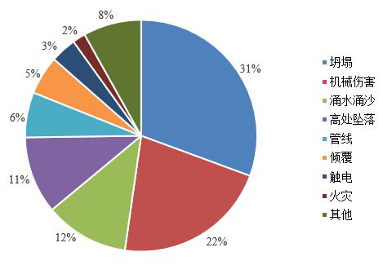
图1-1 2011 至2018 年事故类型分析图
Fig1-1 2011 to 2018 analysis chart of accident types
这些施工安全生产事故的发生原因有三点：
首先，地铁建设风险管理的“粗放性”。很多轨道交通参建单位对施工风险认识不足，没有建立风险管理体系，没有认真研究如何规避和减少风险损失，特别是在施工进度与
2


中国石油大学（华东）工程管理硕士学位论文
安全生产发生矛盾，往往会根据经验进行判断风险大小，安全隐患意识不足，从而盲目追求进度，面对各种风险时没有建立针对性的措施，从而导致施工安全事故的发生。
其次，事故的发生与轨道交通建设相关的技术人才缺乏息息相关。十年时间新增了一倍的轨道交通城市，将原有的技术人才进行了稀释。不论是勘察规划设计、还是建设施工运营，与轨道交通相关的各个行业均呈现人才缺乏的迹象。在技术人员的缺乏也给高速发展轨道交通行业建设带来了安全隐患。轨道交通中大部分工程属于地下工程，属于高风险行业，特别市区内轨道交通建设，一般都是深基坑和地下区间隧道，地下工程施工面临着复杂的地质水文环境和周边自然环境。如果在此情况下，专业技术人才缺乏，对轨道交通建设过程中的风险认识不足，缺乏风险管理的系统性研究，就会导致风险事故的发生。
第三，安全风险管理意识不到位。目前在各工程项目管理过程中，几乎所有项目管理者都知道施工存在风险，但是对风险的管理不够全面。很多施工方案、风险源识别不准确，甚至将其他项目的施工方案、风险源辨识进行生搬硬套，没有进行针对性的风险控制管理。只是在施工中遇到困难，遇到解决不了的风险，才去思考去面对，缺乏预见性和主观能动性，其根源是安全风险管理意识不到位。
由于以上三点问题，造成工程参建各方对工程风险责任不明确，轨道交通施工行业风险控制措施缺乏针对性，需要探索轨道交通行业风险管理控制的长效机制。
(3) 企业背景
青岛地铁公司肩负着所有青岛轨道交通线路的建设任务。轨道交通建设是支撑青岛市经济高速发展、提升城市治理效能的重要手段。快速的经济和人口增长，要求青岛市需要加快地铁建设进度，有效缩短城市空间距离，缓解交通拥堵，提高居民居住环境和生活幸福感；同时地铁建设可有效拉动经济增长，带动沿线土地开发和经济发展。青岛地铁应主动服务主城区与三大片区，以及上合示范区、自贸区、军民融合示范区建设，积极解决中心城区交通发展瓶颈，统筹城乡一体化发展，带动各大新片区发展。
根据《青岛市国民经济和社会发展第十四个五年规划和2035 年远景目标纲要》，青岛地铁将进一步加快轨道交通建设。计划到2025 年，青岛市轨道交通通车里程将达到350km 以上，要建成2 号线一期、6 号线一期等线路，积极推进青岛市轨道交通三期建设规划，实现主城区轨道交通基本形成成网，环湾三大片区框架搭建完成，打造“轨道交通上的青岛”。
3


第1 章 | 绪论
地铁建设主要是密集的建筑物和人口聚集区下方进行施工，因此地下工程的施工风险均会在地铁区间隧道施工中遇到，穿越建构筑物、河流水库、不良地质、各种管道线路时，均是地铁建设的施工风险所在。一旦控制不当，就会引起地表隆起或沉降，严重时会引起地面坍塌、管线断裂、建构筑物倒塌，危及人民生命健康和财产安全。
青岛地区的地质条件主要以硬岩为主，青岛地铁的前期隧道施工建设主要采用暗挖矿山法。通过媒体和网络可以得知，青岛地铁曾多次发生暗挖坍塌伤亡事故。随着如今安全形势的严格要求，硬岩TBM 占有了一定的市场。但是由于硬岩TBM 敞开式的特点，硬岩TBM 与前面掌子面一直处于连通状态，且无法及时封闭，TBM 面对复杂地质条件、硬岩破碎带、软硬不均地层、富水地层时存在较大的安全风险。为减少安全事故，复合式盾构也开始越来越多的被应用在硬岩隧道施工中。
复合式盾构在施工时，人员施工空间与隧道掘进掌子面可以完全封闭隔离，更可以维持施工掌子面的稳定。根据以往局部硬岩区间隧道盾构施工的情况，长距离硬岩掘进中，多次出现刀盘刀具磨损严重后洞径变小而卡盾体事件，甚至，严重者导致刀盘报废，需要进行掘进中的刀盘修复。在上软下硬地段，更是经常出现因出渣过多导致的地面沉降坍塌。
青岛地铁M 号线工程区间线路长度约25km。地下区间施工工法结合线路长度、沿线场地环境、地质条件、工程造价等综合考虑，采用明挖法、矿山法、TBM 法和盾构法施工，其中，盾构和TBM 机械工法占全线区间隧道的90%以上。因此，研究盾构机如何更好更快更安全的在长距离硬岩地层中掘进施工，对整个工程的安全快速施工显得尤为重要。
1.1.2 研究目的
论文的研究目的是通过研究硬岩地层隧道中复合式盾构施工的风险辨识、分析、控制，以期能够为青岛地铁M号线一期工程区间硬岩隧道盾构施工和青岛市后续的轨道交通建设工程施工风险管理在识别、应对和控制方面提供一定的参考。
(1) 研究青岛市地铁区间隧道工程的特点及现阶段城市轨道交通隧道施工风险管理出现的问题进行现状分析，使用模型对长距离硬岩地层地铁隧道复合式盾构施工进行风险源辨识，并汇总得出硬岩区间隧道典型施工风险因素清单，掌握硬岩隧道盾构施工中可能会遇到的风险。
(2) 使用风险评价法模型对长距离硬岩地层地铁隧道复合式盾构施工风险进行评价，计算分析得出对长距离硬岩地层地铁隧道复合式盾构施工阶段的风险严重程度。
4


中国石油大学（华东）工程管理硕士学位论文
(3) 研究制定在长距离硬岩地层隧道中，复合式盾构施工阶段典型风险的针对性管理措施，减少和避免施工风险事故的发生，进一步确保工程施工生产安全。
因此，青岛地铁使用复合式盾构在长距离全断面硬岩地层中掘进施工，几乎没有可参考的现成经验，施工风险非常高。在安全与施工进度的双制约下，必须对复合式盾构在长距离全断面硬岩地层中施工的风险管理进行系统、深入研究，方能科学合理地指导青岛地铁M 号线及后续线路的施工，并为今后其他地区类似工程的实施提供借鉴和指导。
1.1.3 研究意义
长距离硬岩地层复合式盾构隧道施工风险管理研究对现在及后续的硬岩隧道盾构施工具有重要的研究理论意义和工程现实价值。
首先，有利于汲取以往的地铁施工安全生产事故经验教训，提高复合式盾构机在硬岩地层施工中的风险管理能力。
青岛地铁区间隧道的施工地层大多为硬岩，地铁区间隧道大部分穿越硬岩地层，但还是不可避免的穿越软土地层、软硬不均地层，硬岩中还会夹杂破碎带、富水裂隙等不良地质条件，使用不能完全封闭施工掌子面的TBM，工程难度和施工风险非常大。在我国城市轨道交通整个施工行业中，长距离硬岩区间隧道施工中采取盾构施工的实例较少，没有现成的系统的风险管理经验可以借鉴。使用复合式盾构在长距离全断面硬岩地层中掘进施工，除了原有的风险以外，也带来了新的施工风险点。在项目实施过程中的风险管理、控制成为建设单位和施工单位等参建各方都需要面临的问题，必须对复合式盾构在长距离全断面硬岩地层中施工的风险管理进行系统、深入研究。
其次，有利于通过研究青岛地铁M 号线一期工程复合式盾构在长距离硬岩地层隧道施工中的风险清单，研究制定有针对性的风险控制措施，从而提高地铁M 号线一期工程风险控制能力。
通过本文的研究，可以使青岛地铁施工的参与者们认识到长距离全断面硬岩地层中区间隧道施工的安全风险因素，了解施工的安全风险点演变为安全生产事故的规律，从而根据风险演变规律制定出相应的风险管控措施。研究如何做好青岛地铁M 号线一期工程施工中长距离硬岩隧道复合式盾构的风险管理问题，方能科学合理地指导青岛地铁M 号线区间硬岩隧道盾构施工。因此，长距离硬岩地层隧道复合式盾构施工风险管理研究对青岛地铁M 号线区间硬岩隧道盾构施工具有重要的工程应用价值。
5


第1 章 | 绪论
第三，通过有针对性的风险控制措施，可以避免安全风险事故的发生，提高企业的社会和经济效益。
通过本文的研究，可以协助地铁施工建设的管理人员意识到风险管理的重要性，在施工中落实根据风险因素制定的针对性风险控制措施，指导安全施工，确保工程处于风险可控的安全状态，避免安全事故的发生。在自媒体和网络传播较为发达的今天，安全生产事故发生后就会被曝光，直接影响企业形象。在很多地方工程中，发生事故后的第一反应就是停工排查整改，施工成本和工期就会增加。同时，地方行政管理部门还是会对发生安全生产事故的企业在信用中国进行公示、停止投标资格等处罚方式，直接影响企业的经济效益和社会效益。因此，避免安全风险事故的发生，可以提高企业的经济效益和社会效益。
综上，通过对城市轨道交通建设中长距离硬岩地质条件下复合式盾构施工的应用情况进行分析，研究青岛地铁区间隧道工程的特点及现阶段在硬岩地层中复合式盾构施工的风险管理及风险控制措施，有利于汲取以往的地铁施工安全生产事故经验教训，减少施工安全风险，避免事故带来的不良社会影响，提高复合式盾构机在硬岩地层施工中的针对性风险管控能力，从而提高企业的社会和经济效益。长距离硬岩地层地铁隧道复合式盾构施工风险管理研究对轨道交通各参建单位规避风险具有重要的工程应用价值。
1.2 国内外研究现状
1.2.1 国外研究现状
在20 世纪50 年代，美国已经将风险管理发展为一门独立的学科，被工程技术人员在风险管理应用到地下工程方面奠定了基础。
美国的Einstein.H.H教授(1974)就开始了从事地铁工程风险管理的研究，之后，他曾撰写了多篇关于隧道工程风险分析的论文，提出了地铁风险管理的特点和管理过程中遵循的理念，并将其应用于大型的工程项目中[1-2]。
B.Nilsen(1992)深入研究了海底隧道在复杂地质条件下的施工风险[3]。
R.Stuzk(1996)在公路隧道中，通过采用概率方法对风险进行分析，建立了地下工程风险决策模型[4]。
D.Heinz作为国际隧道协会委员，对山体隧道进行了风险评估研究[5]。
Kampmann(1998)根据哥本哈根地铁工程，基于风险发生可能性和事故影响程度的角度，总结出了多种地下工程的风险种类及风险管控措施[6]。
Snel(1999)提出了一种工程风险管理模式，通过列举风险因素清单、风险管控措施， 6


中国石油大学（华东）工程管理硕士学位论文
获得较好的解决方案，用在了技术复杂的阿姆斯特丹南北地铁地下工程中，贯穿了设计、施工等工程的各个阶段[7]。
Reilly.J.J(2000)探讨了地下与隧道工程风险管理的内容，其涉及到了公共政策及其影响，提出了“隧道工程的建设工程就是全面的风险管理和风险分担的过程”[8]。 Burland J.B(2001)结合具体的地铁项目进行了施工过程中对周边环境影响的风险评估，提出了地铁工程风险评估的计算方法和评估程序[9]。
Choi H.H(2004)按照识别、分析与评估、管控步骤的风险标准化管控流程对地铁项目施工风险评价法进行研究[10]。
Lu H(2013)等分析了地铁施工事故的概率和严重性，评价了地铁施工风险的严重程度[11]。
Heeyoung Chung（2019）使用贝叶斯网络模型(STRAM)识别了盾构施工隧道的潜在风险点[12]。
Yeqin Z（2020）以某段盾构隧道为例，从不确定性的角度提出了基于区间数的风险评估模型[13]。
国外地铁公司的风险管理伴随着工程实践，不断研究深入，地铁施工风险管理理论已经逐渐成熟，应用较为普遍。
1.2.2 国内研究现状
虽然我国对轨道交通建设阶段的施工风险管理研究起步较晚，但随着我国地铁建设的蓬勃发展，风险管理研究也取得了相当多的成果，并在实践中进行了推广验证。
国内学者丁士昭教授(1992)通过对上海和广州地铁工程中的各类风险因素进行了分析，探讨了我国轨道交通建设期的风险评价模型[14]。
白峰青(2000)将可靠度理论和风险理论运用到对地下工程的风险评价中，比较系统的研究了风险管控的措施和方法[15]。
范益群(2000)对地下工程结构风险的概率及损失，进行了定性评价和定量计算，提出了地下工程抗风险设计的概念[16]。
黄宏伟(2003)通过列举上海地铁盾构可能发生的15项主要风险事故，并根据专家调查的结果，计算出了各风险事故发生的概率，同时以定量的方式建立了风险值与风险指标为基础的区间隧道风险评估模型[17]。
王梦恕院士(2005)依托厦门跨海隧道进行研究，指出了隧道从设计、施工到运营过程中存在的重大风险源，并制定了风险处置方案[18]。
7


第1 章 | 绪论
路美丽(2006)统计了国内地铁施工事故，分析了事故原因，支出了风险管理的特点，提出了分管管理的简易，对地铁工程风险及风险管理赋予了定义和内涵[19]。
钱七虎(2008)分析了中国地下工程安全风险管理的现状及存在的4条问题，并针对我国安全风险管理实践中的问题提出了4条相关建议[20]。
许景昭(2010)通过分析研究北京地区的地质特点，地铁盾构施工的各种风险因素，结合工程实例，提出了可行的控制措施[21]。
解东升(2012)等运用安全金字塔理论、海恩安全法和事件变更-故障理论，提出了工程项目全周期的风险管理理论[22]。
对于青岛地区的地铁施工风险管理方面，很多技术人员也进行了区域性线路的研究分析。
洪文霞(2018)采用决策实验室法（DEMATEL）确定准则层间的相互影响，使用网络层次分析法求主观权重，以熵权法求客观权重，运用vague集法对盾构施工风险进行了评价[23]。
赵辉(2021)采用主成分分析法（PCA）对风险因素集进行了降维处理，构建了基于PCA-Shapley值的灰色聚类地铁盾构施工风险评价模型，结合青岛地铁1号线，分析了地质条件、地下管线和地面沉降等对区间隧道的影响风险[24]。
周盛世(2021)通过结合青岛地铁1号线相关工程，构建了基于熵权-未确知测度理论的地铁安全风险评价模型，对地铁施工安全风险进行了定量分析，验证了该方法在地铁施工安全评价中的适用性[25]。
随着各地轨道交通的建设，特别是地下区间隧道的施工期发生了一些安全生产事故，这些事故对企业造成了巨大的财产经济损失和社会效益损失，还在互联网自媒体高速发展的今天对企业造成了不可磨灭的负面影响。为避免轨道交通施工期面临的各种安全风险，城市轨道交通建设领域风险管理研究也越来越被各相关参建单位和相关领域的专家学者们所重视。
特别是在近十年时间里，国内的许多学者专家们对隧道施工风险管理研究越来越细致深入，分别使用加权模糊CREAM模型[26]、模糊综合评判法[27-28]、层次分析法[29]、神经网络法[30]、信息权熵理论[31]、网络分析法[32]、WBS-RBS法[33]、贝叶斯网络[34]等理论对轨道交通施工风险管理进行风险评价和分析。
顺应时代发展，机械化减人，自动化换人已成为潮流，机械化、自动化的隧道施工方式将来必然会代替暗挖矿山法。目前，各城市地铁轨道公司对盾构法施工的风险管理8


中国石油大学（华东）工程管理硕士学位论文
也逐渐由理论研究转入了实际应用，分析风险至事故的变化演变机理[35-36]，针对具体的盾构法穿越案例进行相应的风险分析和管理的研究[37-38]，同时很多技术人员结合当下的BIM等技术研发出了一些地铁施工的风险管控软件[39-40]。
综上所述，我国风险管理水平正在稳步提升，风险管理体系日益趋于健全，盾构施工风险研究近年来发展比较快速。主要研究方法为结合国内相关工程，运用引进的国外先进的风险管理理念对风险的辨识、分析、控制等各个方面进行探索，取得了较多的研究数据。
1.2.3 研究述评
通过对国内外风险研究现状可以看出，关于地铁施工风险管理的研究已经取得了较大的进展，为本文的研究提供了理论基础和研究方案，但还是存在以下问题：
(1) 对部分地质的风险管理的研究不够全面。在盾构法区间隧道施工期风险管理方面进行了很多理论与实践研究，取得了相关多的成果，但是对长距离硬岩地层的风险管理研究不够全面深入。由于全国范围内，硬岩地层的城市较少，仅在某些城市的个别线路个别标段区间遇到硬岩，对于在长距离硬岩地层隧道中，复合式盾构施工风险管理研究领域仍具有一定的欠缺。考虑到设备性能的问题，大多数项目施工中仅将盾构机应用于短距离软硬结合地层和长距离软岩当中，同时还需要增加很多辅助措施，例如对个别超强硬岩段进行预裂爆破等。
(2) 风险管理的集成化程度不高。目前集成化的风险管理系统具有区域性和局限性，仅局限于本条线路或者本地，未能充分利用现有网络的便利和快捷，没有根据以往的风险管理案例实现大数据风险管理和控制。目前国内已经实现的风险管理软件，更多的是起到监测的作用，没有与风险的管理控制系统进行动态结合，缺乏数据处理的能力，无法实现风险的及时反馈和动态管理。
本文在国内外区间隧道施工风险管理研究的基础上，针对以上存在问题，进行以下研究：
(1) 对硬岩隧道盾构施工风险进行更加细致深入的研究。在前人研究的基础上，将复合式盾构应用到长距离全断面硬岩隧道施工中。根据以往的研究经验和施工实践，此种施工方案存在极大的不确定性风险，例如盾构机卡机、刀盘磨损等风险，因此需要对复合式盾构在长距离全断面硬岩隧道中的施工风险管理进行细致深入研究。
(2) 结合BIM 技术，建立信息化、智能化和可视化的智慧施工工地平台。在前人研究的基础上，结合BIM+GIS 技术，建立信息化智慧工地风险监控软件，依靠现代网络
9


第1 章 | 绪论
手段，采集施工现场工作环境信息和装备自身工况信息，收集整理隧道施工安全生产事故风险因素及监控量测数据。结合相关专家和专业技术人员的分析判断，对施工现场的风险因素及监控量测数据进行动态管理，实现风险的及时反馈和动态控制，对风险管理实现信息化、智能化和可视化。
1.3 主要研究内容及方法
1.3.1 研究内容
本文主要是对青岛地铁M号线一期工程复合式盾构在长距离硬岩地层区间隧道施工中的风险管理进行研究，具体章节安排如下：
(1) 第一章为绪论。论述了复合式盾构在长距离硬岩地层区间隧道施工中风险管理问题的背景、目的及研究意义。通过梳理城市地铁隧道施工现状，研究盾构机现阶段的发展情况，及在我国轨道交通工程建设中的应用情况，尤其是在长距离硬岩地质条件下地铁隧道施工的应用情况。
(2) 第二章为相关理论概述。概述长距离硬岩区间隧道复合式盾构施工风险识别、评估和控制的风险管理基本理论，提出论文研究所依据的具体理论，确定本文进行风险管理识别、评估、管理研究所使用的方法。
(3) 第三章为M号线地铁隧道复合式盾构风险识别。结合青岛地铁M号线的地质条件，研究青岛市地铁区间隧道工程的特点及现阶段城市轨道交通隧道施工风险管理出现的问题进行现状分析，包括地质条件较差、周边环境复杂、设备本身等风险问题，对风险进行识别。就工程的地质条件特点、复合式盾构、施工风险等方面进行深入的研究。使用WBS-RBS分析法对长距离硬岩地层地铁隧道复合式盾构施工进行风险源辨识，并汇总得出硬岩区间隧道典型施工风险因素清单。
(4) 第四章为M号线地铁隧道复合式盾构风险评价。在层次分析法的基础上，使用模糊综合评价计算模型对长距离硬岩地层地铁隧道复合式盾构施工风险严重性进行评价，通过计算分析，得出对长距离硬岩地层地铁隧道复合式盾构施工阶段的风险严重程度，建立模糊综合评价合成算子对两者进行合成计算，分析长距离硬岩地铁区间隧道盾构施工风险，以便施工中对风险进行更好的管理和控制。
(5) 第五章为M号线地铁隧道复合式盾构风险控制。结合青岛地铁M号线硬岩隧道盾构施工，根据风险评价结果，制定复合式盾构在城市轨道交通工程长距离硬岩地层地铁隧道施工阶段的风险管理措施，确保工程顺利推进。研究复合式盾构在城市轨道交通工程长距离硬岩地层地铁隧道施工阶段的风险管理措施，包括硬岩地层刀盘刀具的选型、 10


中国石油大学（华东）工程管理硕士学位论文
下穿简易砖房、上跨既有运营线路等施工风险，在风险评估的基础上，对典型的重点工程风险有针对性的应对和控制，从而进一步确保工程施工生产安全。
(6) 第六章为结论与展望。通过上述研究分析，得出M号线地铁隧道复合式盾构风险管理的结论，指出该研究对城市轨道交通建设中风险管理的实际应用意义，并对研究中出现的相关问题进行讨论，并对硬岩隧道复合式盾构风险研究进一步展望。
1.3.2 研究方法及技术路线
(1) 研究方法
本文针对城市轨道交通长距离硬岩地层地铁隧道复合式盾构施工中存在的关键问题、以环境风险和工程自身风险为研究核心，主要研究方法如下：
1) 文献分析法。通过数据库搜集相关文献，搜集国内外地铁风险管理方面的研究现状，对文献进行解读了解，如杂志期刊、书籍论文、会议报告等。通过深入研究青岛地铁M 号线工程的相关资料，借鉴以往的类似城市施工情况，从中总结出区间隧道施工风险研究的现状及存在的问题，并作为本文进一步研究的基础。
2) 实地调研法。结合工程实际情况，进行现场实地调研，采用现场调研、实地收集资料、实地测量的方法。对盾构掘进施工进行现场考察，深入了解分析所研究案例，是本文进行研究的基础，也是重点内容。通过实地查勘青岛地铁M 号线工程区间隧道施工的周边环境、工艺流程等，深入分析和总结出风险的类型、特点，对风险进行辨析识别提供依据。
3) WBS-RBS 法。利用工作分解结构法（Work Breakdown Structure，WBS）将盾构法施工工序进行分解，并逐层将工序分解至不能继续细分，同时便于进行风险识别的工作层。利用风险分解结构法（Risk Breakdown Structure,RBS）将盾构施工的风险因素进行分解细化为最基本的风险因素，从而建立合理WBS-RBS 风险耦合矩阵。WBS-RBS风险源辨识法能够全面、系统、准确地对盾构法施工工序进行风险辨识。
4) 专家调查法。编制专家调查问卷，通过向专家进行调查问卷的方式，搜集风险管理相关专家的意见。设置合理的调查问卷，向盾构施工的各方专家征询意义，专家来自建设、施工、监理、勘察、设计、风险咨询等多家单位有丰富经验的专业技术管理人员。由于盾构施工的风险因素相关数据不饱满，同时涉及生态环境、舆论等非技术因素，因此使用专家调查法较为合理。
5) 层次分析法。通过构建风险指标体系，对盾构施工风险进行评价。通过专家调查法确定盾构施工风险发生的可能性，通过层次分析法建立风险严重程度的评价矩阵，
11


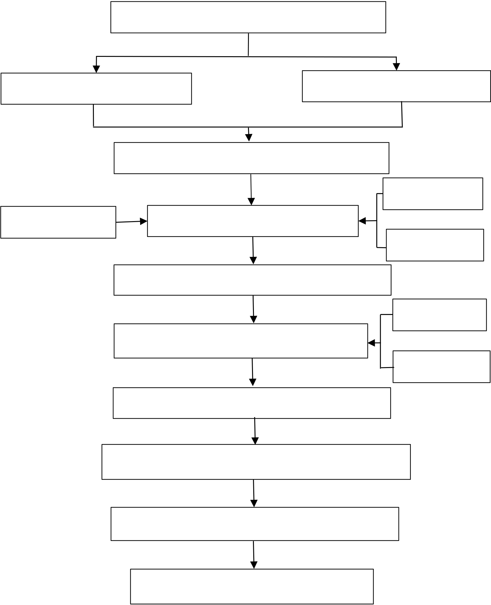
第1 章 | 绪论
分析长距离硬岩地铁区间隧道盾构施工风险，以便施工中对风险进行更好的管理和控制。
6) 模糊综合评价法。在使用层次分析法对硬岩隧道盾构施工风险进行权重判定的基础上，通过构建模糊综合评价风险评价指标体系模型，建立模糊综合评价合成算子对两者进行合成计算，评估各风险因素的风险程度大小。
(2) 技术路线
本文的技术研究路线如图所示：
硬岩隧道盾构施工风险管理问题的提出
青岛地铁M 号线区间概况 相关理论概述
硬岩隧道盾构施工风险识别思路
WBS-RBS 法

工程地质环境

硬岩隧道盾构施工风险识别
专家调查法
风险评价基本理论
层次分析法硬岩隧道盾构施工风险评价体系
模糊综合评价
根据模型对硬岩隧道盾构施工风险评估
青岛地铁M 号线硬岩隧道盾构施工风险分析
硬岩隧道盾构施工相关风险管控措施研究
结论与展望
图1-2 研究技术路线图
Fig1-2 Research technology roadmap 12



中国石油大学（华东）工程管理硕士学位论文
第2 章 | 相关理论概述
2.1 盾构施工风险管理理论
2.1.1 盾构施工风险管理
因地铁施工基本是在城市人口密集繁华区域，因此区间隧道施工具有环境复杂、涉及建构筑物多、工序繁多、施工周期长等特点，特别是盾构在施工过程中遭遇地质的不确定性，使地铁建设安全风险难以准确预测，从而导致我国地铁建设施工事故频发。因盾构施工风险无法完全避免，具有随机性和不可消除性，同时随着人们的关注和总结，结合统计规律，可以对施工风险进行一定程度的预测，预先采取相应的风险管控措施，从而避免风险事故的发生。
盾构施工风险管理主要是指各方地铁参建人员，对工程项目实施过程中的各种风险进行识别、分析、评估，并制定出有针对性的风险控制措施的过程，其宗旨是通过采取有效的管理手段来避免风险的发生，以减少给工程带来的各方面损失，从而以确保工程建设的安全性、平稳性和流畅性。
2.1.2 盾构施工风险分类
盾构施工风险是指轨道交通工程建设中盾构施工工法本身具有的、有别于其他建筑工程的风险。根据国家、行业相关对城市轨道交通工程建设风险的分类，城市轨道交通工程建设风险中盾构施工过程中的风险分为工程自身风险与环境风险两大类。
(1) 工程自身风险
工程自身风险，一般情况下是指工程建设自身或必要施工活动所导致的风险。盾构施工中的工程自身风险包括工法施工风险和其他风险。
盾构法施工风险主要包括工程及水文地质、盾构机吊装、盾构始发和到达、轴线控制、盾构开仓及换刀、管片拼装、空推段、电瓶车运输、联络通道施工、小曲率半径隧道施工、浅覆土地段、小净距地段等特殊地段施工存在的进出洞土体失稳、开仓过程中土体失稳、有害气体、盾构机进水等风险，以及盾构穿越破碎带卡机风险。
其他施工风险主要是盾构施工过程中的辅助施工，主要包括起重吊装及安装拆卸工程、拆除工程、暗挖工程等施工过程中存在的设备倾覆、起重伤害、机械伤害、触电、脚手架垮塌、物体打击、高空坠落、火灾、车辆伤害、爆炸伤害等风险。
(2) 环境风险
环境风险，一般情况下分为两类：周边环境风险和自然环境风险。
13


第2 章 | 相关理论概述
周边环境风险是指轨道交通工程建设活动可能导致周边建（构）筑物、管线等环境设施受到影响或发生不利事件的风险。城市轨道交通工程建设影响的环境设施可分为地面和地下轨道交通、既有（或在建）的地面建（构）筑物、地下构筑物、桥梁、管线、道路、地表水体、绿化与植物等，工程建设活动可能导致周边环境设施不均匀沉降、开裂、坍塌等风险。
自然环境风险是指自然环境可能导致轨道交通工程自身与周边环境受到影响或发生不利事件的风险。主要包括大风、暴雨、台风、雷电、低温、冰雪（雹）、大雾等特殊气候风险，地震灾害风险，滑坡、泥石流等地质灾害风险，海底滑坡等海洋地质灾害风险，河湖海洋灾害风险，以及人工空洞、卵石漂石地层、饱水砂层透镜体、上层滞水、断层破碎带、高承压水、高裂隙水、有害气体、高灵敏度淤泥质地层、高硬度岩层、粉细砂地层、不明水源等不良地质风险。
2.2 不良地质理论
2.2.1 不良地质
不良地质是指，轨道交通建设过程中，由于外力或内力以及人类活动产生的对工程有害的特殊行、复杂性地层结构。
典型不良地质风险控制是轨道交通建设中安全风险管控的重要组成部分。典型不良地质条件安全风险分析需要根据工程建设施工工法、风险类型、评估要求等进行系统性分析。盾构施工中，主要分析地面坍塌、进出洞坍塌、掌子面涌水、掘进受阻、刀盘刀具非正常磨损、换刀检修等，同时还包括硬岩地层联络通道施工遇到的爆炸飞石、掌子面坍塌、初支不足等。
2.2.2 典型不良地质
对轨道交通建设过程中所发生的工程事件进行总结，发现工程事件与地质存在较强的关联性，其中对盾构施工影响较大的典型不良地质包括高强硬岩地层、软硬不均地层、构造破碎带、富水砂层、填土填海地层等。本文涉及的主要是高强硬岩地层、软硬不均地层、构造破碎带、富水砂层。
(1) 高强硬岩地层
坚硬岩，通常是指单轴饱和抗压强度大于60Mpa 的岩石。在全面划分的标准中，还应考虑岩石的成因、裂隙发育程度和风化程度等自然因素的影响。在盾构掘进施工中，超过80Mpa 的全断面岩层中掘进已经非常困难；达到100Mpa 后，盾构掘进速度较低；
14


中国石油大学（华东）工程管理硕士学位论文
超过120Mpa，在盾构机刀盘不适应的情况下，掘进速度可能没有掘进速度，工效极低。
(2) 软硬不均地层
软硬不均地层最典型的表现为上软下硬，上部为软弱地层，下部为相对上部强度更高的坚硬岩层。软硬不均地层存在界面起伏大，含水量、渗透性差异较大等特征。盾构掘进施工中，上部软弱地层容易被切削，下部坚硬岩层不易被刀盘破碎，易发生出土量过大、地面坍塌、盾构机掘进姿态偏离设计线路等风险。
(3) 构造破碎带
构造破碎带是指地层中的断裂段或节理发育密集的岩石破碎地段。岩体破碎后，往往夹泥、富水，易引起结构面的滑坡、坍塌失稳。盾构机在破碎带中掘进容易发生卡机、涌水、掌子面围岩坍塌等风险。
(4) 富水砂层
富水砂层主要表现为富含地下水的砂层、含粘性土砂层等。盾构机在富水砂层中，土仓压力不易保持，始发接收风险大，易发生涌水涌砂，引起地面沉降塌陷。施工过程中，易发生盾构密封泄露、掘进压力不稳定、地表变形过大，易发生管片上浮等风险。
2.3 风险管理方法综述
2.3.1 WBS-RBS 法
地铁硬岩隧道复合式盾构施工风险识别在风险管理中占有重要的地位。硬岩隧道盾构施工风险的识别就是依据项目的资源、项目的需求和项目的风险管理能力，对存在于复合式盾构施工过程中的顾虑、存在的问题和各种风险因素的不确定进行定义、识别。
本文将采用WBS-RBS法(工作分解结构-风险分解结构耦合矩阵)进行硬岩隧道盾构施工风险识别。利用工作分解结构法（Work Breakdown Structure，WBS）将盾构法施工工序进行分解，并逐层将工序分解至不能继续细分，同时便于进行风险识别的工作层。利用风险分解结构法（Risk Breakdown Structure,RBS）将盾构施工的风险因素进行分解细化为最基本的风险因素，从而建立合理的WBS-RBS风险耦合矩阵。WBS-RBS风险源辨识法能够全面、系统、准确地对盾构法施工工序进行风险辨识。
首先，确定风险识别的对象为地铁M号线硬岩隧道盾构施工，明确本工程风险识别的范围从进场施工前的准备期开始，至盾构施工完成、设备退场为止。
其次，利用工作分解结构法（Work Breakdown Structure，WBS）将盾构法施工工序进行层层分解，并逐层将工序分解至不能继续细分，达到便于进行风险因素识别的作业
15


第2 章 | 相关理论概述
层。
第三，利用风险分解结构法（Risk Breakdown Structure，RBS）将风险因素进行分
解细化至最基本的风险属性。判断标准为，风险属性继续分解将得到相似属性。
第四，将WBS和RBS分解结果组合构建为耦合矩阵。将盾构施工工作分解的最底层
与风险因素分解的最下层风险因素作为耦合矩阵的行和列，组合为风险耦合矩阵。此时，
建立的风险清单项目仍然较多，需要进行风险矩阵的相关性判定，本次通过专家调查法
进行判别。在实际施工风险管理过程中，大部分普通风险源可进行常规性全过程管控；
对重点风险源应进行筛查，以便在施工中采取有针对性的风险控制措施。在相关性判别
后，需进一步结合专家调查法进行重点风险因素的筛选，以便制定针对性的风险管控措
施。
2.3.2 层次分析法
在采用WBS-RBS法（工作结构分解-风险结构分解法）对盾构施工过程中风险因素
识别确定盾构施工风险因素清单的基础上，利用层次分析法风险判断矩阵得出风险严重
程度，建立模糊综合评价合成算式进行处理，对各风险因素进行计算分析，从而建立青
岛地铁M号线硬岩隧道盾构施工风险风险评价模型，从而对各风险因素进行分析评价。
层次分析法，是将硬岩隧道盾构施工的多个目标作为一个系统进行研究，一般分为
五个部分：
(1) 构建风险因素分层结构
将系统分解为多个目标或准则，进而分解为多指标的多个层次，构建分层模型结构。
(2) 建立两两比较判断矩阵
对各层次相邻层两两对比，确定各风险因素权重，使用1-9标度法评分，形成判断
矩阵。
判断矩阵的形式为：
⎡a 11 a 12 ... a 1 n⎤
A=
⎢
⎢a 21 a 22 ... a 2 n ⎥
⎥ （2-1）⎢... ... ... ...⎥
⎢ ⎥
⎣a n 1 a n 2 ... a nn⎦
其中，a ji =w iw j，i，j = 1，2，3，…n。iw 为前一层因素A下的第i 个风险
因素，ij a 为第i 个风险因素与第j 个风险因素关于A影响的比值，且a ii=1，a =ji a jka ik。
16


中国石油大学（华东）工程管理硕士学位论文
Table2-1 | 表2-1 | 判断矩阵标度定义
 | definition of judgment matrix scale
标度 | 含义
1  3  5  7  9  2，4，6，8，  倒数 | 两个因素相同重要  前者比后者稍重要  前者比后者明显重要  前者比后者强烈重要  前者比后者极端重要  表示上述相邻判断中的中间值
 | 若因素i 与因素j 的重要性之比为 |  |  |  | w ，那么因素j 与ij
 | 因素i 重要性之比为 |  | w | ji |  | = | 1 | w ij
(3) 矩阵一致性检验
1) | 确定判断矩阵最大特征值 |  |  |  |  |  | ; | CR | = | CI | （2-2）
2) | 求一致性指标RI和一致性比例CR
 | CI | = | λmax |  | − | n
 |  |  | n | − | 1 |  |  |  |  | RI
随机一致性指标RI和判断矩阵的阶数有关，其对应关系如下表所示：
 | Table2-2 | 表2-2 |  | 平均随机一致性指标RI 标准值
 |  | standard values of average random consistency index RI
矩阵阶数 | 1 | 2 | 3 | 4 | 5 | 6 | 7 | 8 | 9 | 10
RI | 0 | 0 | 0.58 | 0.90 | 1.12 | 1.24 | 1.32 | 1.41 | 1.45 | 1.49
(4) 层次单排序
本文采用和积法进行计算：
1) | 列向量归一化 |  | A | = | ⎛⎜  ⎜ | a ij |  | ⎞  ⎟  ⎟
2) | 将 | A 按行求和 | ij |  | ⎜⎜⎝ | n  ∑  i=1 | ij | ⎟  ⎟  ⎠ | （2-3）
17


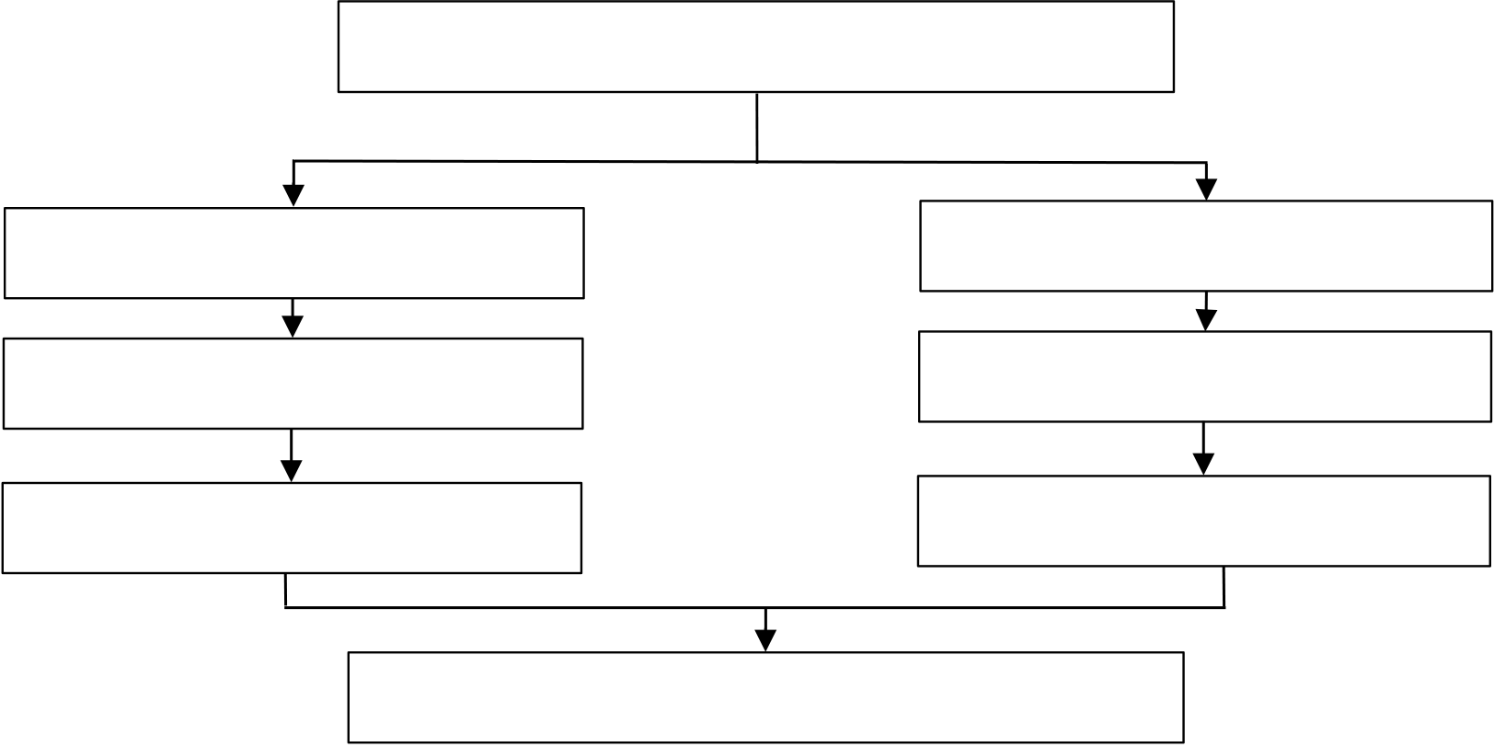
 | 第2 章 |  |  |  |  |  |  |  |  |  |  |  |  |  |  | 相关理论概述
 | →  w |  | = | ⎛⎜  ⎜ | n  ∑ | a 1 | j | , | n  ∑  j=1 |  |  | a |  | 2 | j |  | , | … | n  ∑  j=1 |  | a |  | nj | ⎞⎟  ⎟ | T | （2-4）
3) |  |  |  | ⎜⎜⎝ | j=1 | n  ∑  i=1 | a ij |  |  |  |  | n  ∑  i=1 |  | a ij |  |  |  |  |  |  | n  ∑  i=1 |  | a ij | ⎟⎟⎠
 | 将 | →  w 归一化按行求和
 | W |  |  |  |  |  |  |  | = | (w 1 |  |  | , | w w |  | , | …， |  |  | w n |  | )T |  |  |  | （2-5）
4)
 | 计算A的最大特征根
 | λmax |  |  |  |  |  |  |  |  |  | = |  | n  ∑  i=1 |  |  | ( | AW |  | )i |  |  |  |  |  |  | （2-6）
 |  |  |  |  |  |  |  |  |  |  |  |  |  |  |  |  | w i
(5) 层次总排序
计算确定各因素相对于总目标重要性的排序，即为层次总排序。
2.3.3 模糊综合评价法
本文是在利用层次分析法确定各风险因素指标权重的基础上，进行模糊综合评判，构建青岛地铁M号线硬岩隧道盾构施工风险评价模型，从而得到各风险因素分析评价结果。
硬岩隧道盾构施工风险评估模型体系
风险因素识别 建立风险因素集
筛选风险清单 计算风险因素权重指标

确定风险因素权重向量

构建合成算式，计算评价结果

图2-1 盾构施工风险评价路线图
Fig2-1 Road map of shield construction risk assessment (1) 确定硬岩隧道盾构施工的风险因素集
风险因素集是指硬岩隧道盾构施工的各种风险因素的集合，用U 表示，
U | = | (u | 1 | , | u | 2 | ,..., | u | n | ) | 为硬岩隧道盾构施工指标评价体系风险因素清单中的第三层指标。通过
层次分析法确定硬岩隧道盾构施工的各风险因素权重。
18


中国石油大学（华东）工程管理硕士学位论文
(2) 确定硬岩隧道盾构施工的评语集
硬岩隧道盾构施工的评语集是指每种风险因素所有评价结果的集合，用V 表示，本
文依据风险评估的特点及专家意见，风险因素集 | V | = | ( | v 1 | , | v | 2 | ,..., | v | n | ) | =（风险高，风险较高，
风险一般，风险较低，风险低）。
(3) 确定硬岩隧道盾构施工单风险因素评价模糊矩阵
确定单个风险因素对评价集的隶属度，构建单风险因素的评价模糊矩阵D ：
D | = | ⎡⎢⎢⎢⎢⎣ | d 11 |  | d 12 |  |  | ... | d 1 n |  |  | ⎤  ⎥  ⎥  ⎥  ⎥  ⎦ | （2-7）
 |  |  | d | 21 | d | 22 |  | ... | d | 2 | n
 |  |  | ... |  | ... |  |  | ... | ...
 |  |  | d | m 1 | d | m | 2 | ... | d | mn
(4) 模糊综合评价
在对单个风险因素进行评价的基础上，综合考虑硬岩隧道盾构施工所有风险因素的
权重并计算风险评估结果。评价模糊矩阵的每一行均为不同的单风险因素隶属度在模糊
子集上的反映。模糊综合评价指标表示为 |  |  |  |  |  |  |  |  |  |  |  |  |  |  |  | je 。 |  |  | ... | d 1 n |  |  | ⎤⎥⎥⎥⎥⎦ | = | (e 1 | e 2 | ... | e n | ) | （2-8）
E | = | W | ⋅ | D | = | ( | w 1 | w 2 | ⋅⋅⋅ | w m | ) | ⋅ | ⎡⎢⎢⎢⎢⎣ | d 11 |  | d 12
 |  |  |  |  |  |  |  |  |  |  |  |  |  |  |  |  |  |  | ...
 |  |  |  |  |  |  |  |  |  |  |  |  |  | d | 21 | d | 22 |  |  | d | 2 | n
 |  |  |  |  |  |  |  |  |  |  |  |  |  |  |  |  |  |  | ...
 |  |  |  |  |  |  |  |  |  |  |  |  |  | ... |  | ... |  |  |  | ...
 |  |  |  |  |  |  |  |  |  |  |  |  |  | d | m 1 | d | m | 2 | ... | d | mn
根据最大隶属度原则，比较硬岩隧道盾构施工各风险因素隶属度的大小，最大者即
为该风险因素的所对应最终评价结果。
19


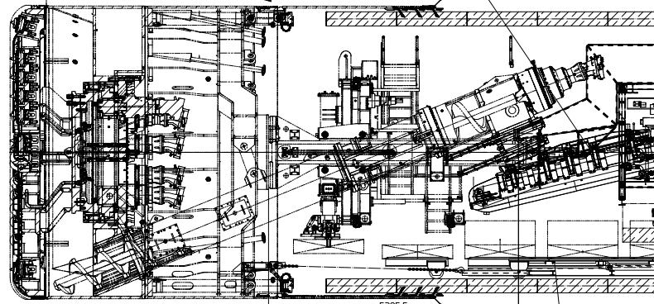
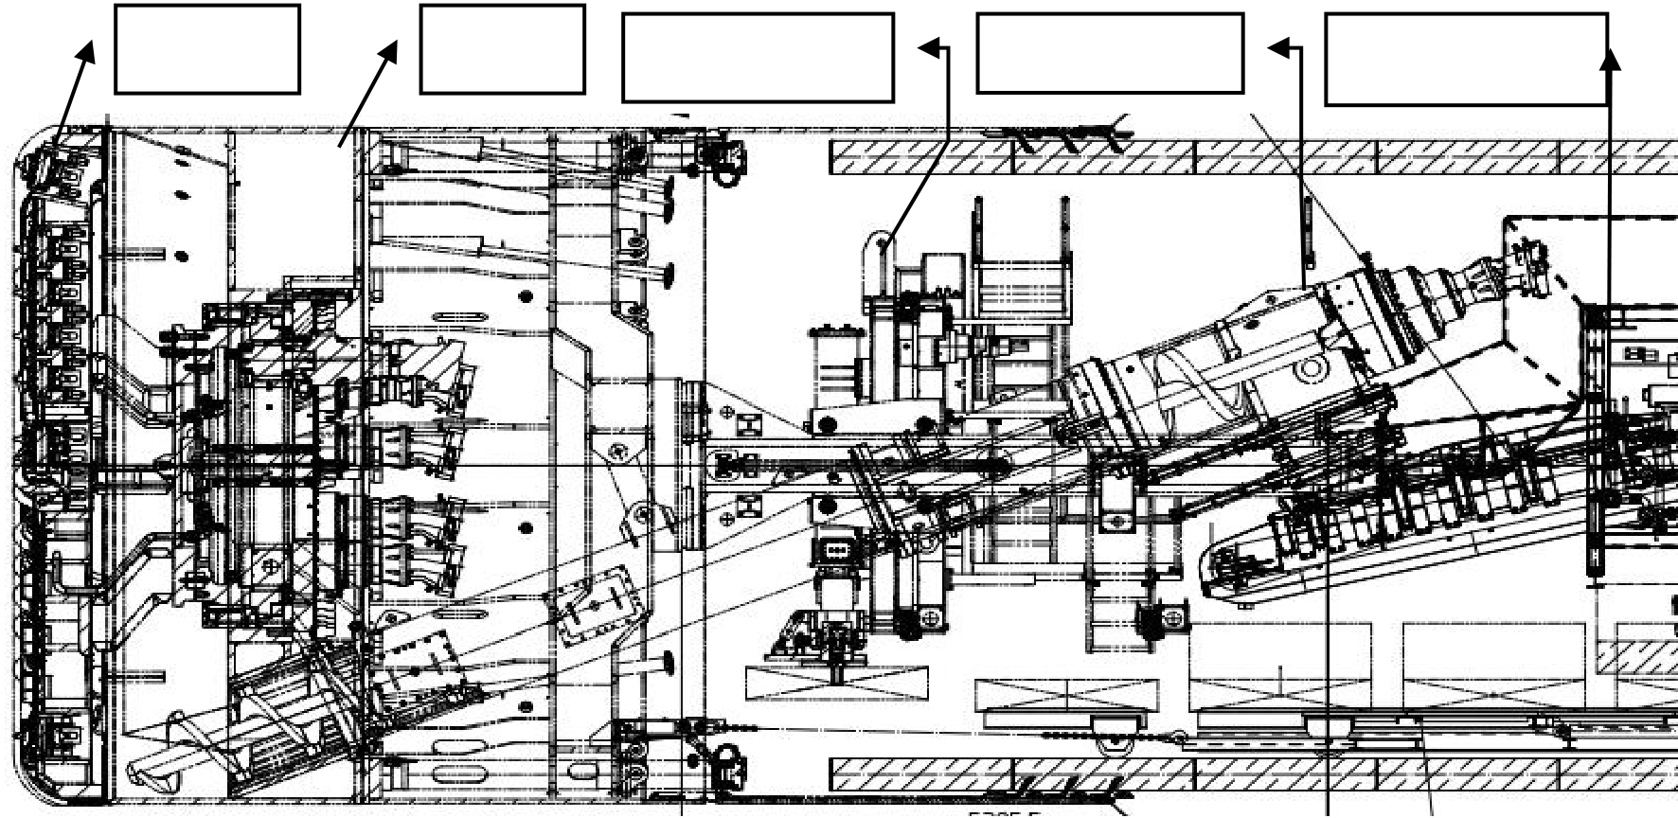
 | 第3 章 | 硬岩隧道盾构施工风险识别
第3 章 | 硬岩隧道盾构施工风险识别
3.1 盾构施工概述
3.1.1 盾构机简介
盾构机是城市地铁隧道施工的主要大型机械，集机械化、自动化为一体，主要应用于软土、软岩等城市地下隧道施工中。
盾构机施工隧道是在采取了有效措施防止隧道前方开挖面坍塌，可以保持开挖面稳定的措施后，在盾构机外壳及预制管片衬砌的安全保护下地进行隧道的开挖、衬砌、注浆等作业。盾构施工隧道方法区别于人工暗挖隧道方法的主要特征是，采用全封闭壳体对隧道开挖施工作业进行安全保护。
盾构机是集机、电、液为一体的大型施工机械，主要部件包括刀盘、盾体、管片拼装机、螺旋输送机和皮带输送机等部件。其中刀盘安装在盾构机的最前端，主要起着开挖地层的关键作用，需要根据不同的水文地层情况，对刀盘结构型式进行配置，以便取得良好的施工开挖效果。
为了解决同一区间隧道多种不同地质的施工问题，在软土盾构机的基础上，发展了复合式盾构机。复合式盾构机主要是用于地质、强度差别较大或软硬不均等复杂地质条件的隧道施工中，安装多种刀具，可开挖软土、砂卵石、岩石等不均一地层。
刀盘 | 盾体 | 管片拼装机 | 螺旋输送机 | 皮带输送机
图3-1 盾构机主机图
Fig3-1 Main machine drawing of shield machine
3.1.2 盾构施工流程
盾构隧道施工大体上可分为六个阶段：①始发前期准备阶段，②盾构始发阶段，③ 20


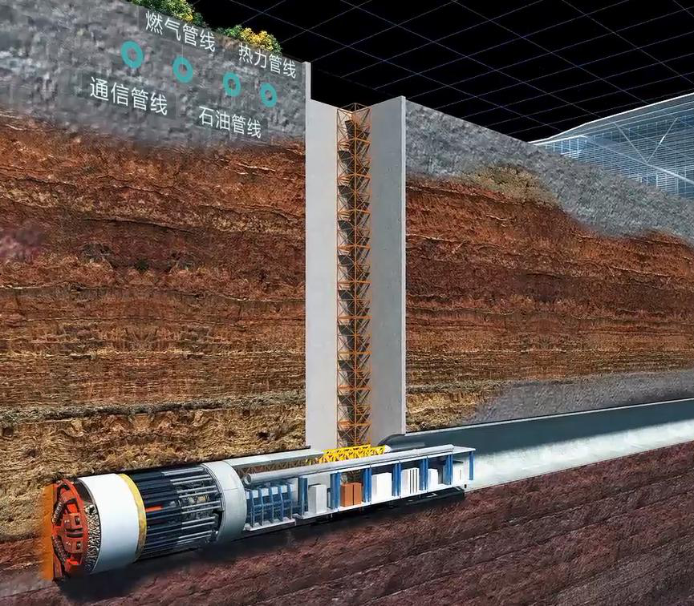
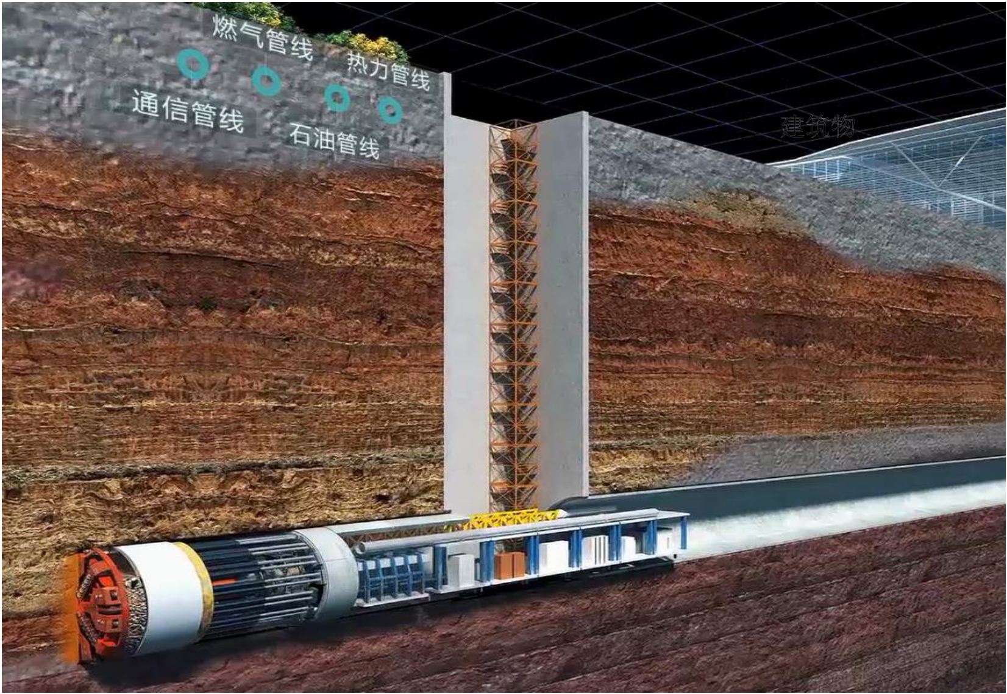
中国石油大学（华东）工程管理硕士学位论文
正常推进阶段，④盾构接收阶段，⑤联络通道施工阶段，⑥穿越特殊施工及环境风险阶段等施工工序。盾构接收阶段需要做的主要工作与盾构机始发阶段工序相反，风险基本一致，故本处合并为盾构始发与接收阶段，共分为五个阶段进行分析。
始发前期准备阶段的主要工作包括盾构机进行选型、制造，修建始发端竖井，始发端加固，端头降水，钢套筒的安装，始发托架安装，盾构机吊装下井、组装调试，反力架安装，洞门密封安装等。
盾构始发阶段的主要工作包括洞门破除，负环管片安装，洞门注浆封堵，负环管片、反力架、始发托架的拆除，监控量测等。
正常推进阶段需要做的主要工作有盾构机掘进、渣土改良、开仓换刀、盾构机出渣与洞内运输、管片拼装、同步注浆及二次注浆等。
硬岩联络通道施工，通常采用钻爆法、新奥法。穿越施工及环境风险阶段是指盾构施工过程中需要穿越的特殊地段，包括地质风险和周边环境风险，例如下穿建构筑物、重要管线、河流湖泊等，小净距穿越既有运营地铁线路等。
以上各阶段中的工序措施可根据复合式盾构施工的地质和实际环境情况进行适当选用，无需全部具备。
图3-2 盾构施工隧道示意图
Fig3-2 Schematic diagram of shield construction tunnel
21


第3 章 | 硬岩隧道盾构施工风险识别
3.2 工程概况
3.2.1 地铁M 号线概述
青岛地铁M 号线工程区间线路长度约25km。地下区间施工工法结合线路长度、沿线场地环境、地质条件、工程造价等综合考虑，采用明挖法、矿山法、TBM 法和盾构法施工，其中，盾构和TBM 机械工法占全线区间隧道的90%以上。因此，研究盾构机如何更好更快更安全的在长距离硬岩地层中掘进施工，对整个工程的安全快速施工显得
尤为重要。
由于区间线路较多，施工环境复杂，本文仅以M号线朝阳路站～峨眉山路站～富春江路站～钱塘江路站三个区间隧道为例进行分析。
区间线路从朝阳路站出发后，沿开城路自西向东敷设，在峨眉山路站向北转向，终
点为江山南路与钱塘江路交口的钱塘江路站。
朝阳路站～峨眉山路站区间全长2129m，在里程YDK32+980.394~YDK33+011.794设置区间竖井将区间分为两部分，区间竖井尺寸35*29m。其中两台盾构机由朝阳路站始发~区间竖井接收，长723m；两台盾构机由区间竖井始发，沿开成路向东掘进，主要穿越卧龙河桥、长昆立交桥后到达峨眉山路站接收，长1374m。
峨眉山路站～富春江路站区间左线长1325.587m，右线长1374.584m，区间最大转弯半径为3000，最小转弯半径为350，线间距14～37m；线路最大纵坡18.5‰，区间结构埋深5.7～13.6m。区间由富春江路站（明挖车站）小里程端出发，侧穿辛庄北河，进入江山南路，侧穿鲁商蓝岸小区，然后下穿自建砖房，沿长江西路前行分别上穿地铁1号线峨～石区间右线、左线，至峨眉山路站（1 号线同期实施双岛四线明挖车站）解体吊出。正线采用盾构法施工，左右线盾构均从富春江路站始发，掘进至峨眉山路站吊出。
富春江路站～钱塘江路站区间右线起讫里程：YDK36+364.525～YDK37+655.962（右）,全长1291.437m，左线起止里程为ZDK36+364.525～ZDK37+655.262 区间全长约为1289.722m，区间结构埋深13.8～31.6 米。区间从富春江路站大里程端头井始发，沿江山南路东侧绿化带向北敷设，两侧为住宅小区、河道及学校，在钱塘江路站小里程端从1 号风井解体吊出。正线采用盾构法施工，左右线盾构均从富春江路站始发，掘进至钱塘江路站吊出。
3.2.2 地质及水文情况
(1) 区间地质情况
1) 朝阳路站～峨眉山路站区间
22


中国石油大学（华东）工程管理硕士学位论文
朝阳路站～峨眉山路站盾构区间穿越主要地层为砾砂、强风化、中风化、微风化凝灰岩地层。在里程ZDK34+270 处为本区间勘察岩石强度最高，由M6Z3-TCE-98 探测孔测试数据显示25~25.3m 处取样岩体较破碎，饱和单轴抗压强度为85.81MPa，30.0~30.3m处取样岩体较完整，饱和单轴抗压强度为93.99MPa。
本区间地下水类型主要为第四系潜水~弱承压水和基岩裂隙潜水，潜水含水层为第⑦2 层砾砂和第⑨层含黏性土砾砂。该段地下水稳定水位埋深：3.00~16.50m，地下水位标高季节性变幅在1~2m。素填土中局部赋存上层滞水，下伏基岩风化带中赋存基岩裂隙水，第⑱7 层微风化基岩综合渗透系数范围为0.1～0.55m/d，为微～弱透水层。第⑱7层微风化凝灰岩，石英含量33~35，耐磨性指数为2.07～3.13，中、强耐磨性。
2) 峨眉山路站～富春江路站区间
区间盾构掘进范围内的地质较为复杂，始发和接收段主要为微风化凝灰岩约350m，上软下硬地层（上部粗砾砂、下部强风化凝灰岩）约500m，粗砾砂地层约500m，区间埋深5.7m～13.6m。通过地勘图纸揭示，场区的地质现状为上部第四系，下部基岩。
3) 富春江路站～钱塘江路站区间
区间地质较为单一，掘进地层为中、微风化凝灰岩，以微风化凝灰岩为主，区间埋深13.2m～31m。岩层强度较高，微风化凝灰岩单轴抗压强度32.1～63.2MPa，平均50MPa。

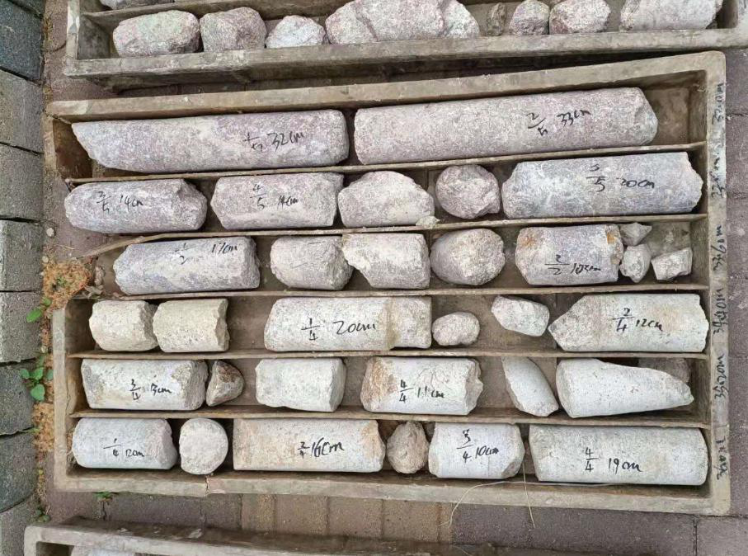

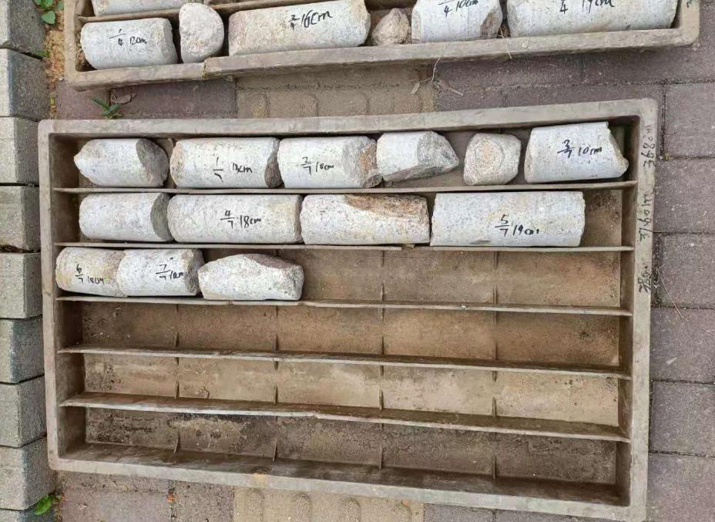

图3-3部分勘察取芯
Fig3-3 Core taking in part investigation
(2) 区间水文情况
区域的地下水类型以第四系孔隙潜水及基岩裂隙水为主，局部具有弱承压性，由于
这两层地下水之间无稳定连续的隔水层，两层水具有一定的水力联系，存在着补给、排
泄关系。
23


第3 章 | 硬岩隧道盾构施工风险识别
1) 第四系孔隙潜水
场区第四系孔隙潜水含水层为第③层粉土、第⑤层粗砾砂、第⑤1 层含有机质粉细砂、第⑨层粗砾砂和第⑨1 层中砂，由于无稳定的隔水层，第四系孔隙潜水与基岩裂隙水相连通，存在径流补给关系。
2) 基岩裂隙潜水
基岩裂隙潜水，包括风化裂隙潜水和构造裂隙潜水。
3.2.3 隧道周边环境调查
地铁盾构施工作为地下隧道工程，均修建在城市繁华区，因此必然需要穿越很多既有管线及建构筑物等地面建筑群，包括市政雨污水、给水、燃气、通信等众多管线，以及穿越小区居民高层建筑、简易砖房、既有运营地铁线路、市政主干道路等建构筑物。因此，复合式盾构在硬岩地层中施工除需要面对高强硬岩外，还需要面临周边环境风险。如果在隧道盾构施工过程中控制不好，严重者会出现地面沉降坍塌、管线变形破坏、建构筑物倾斜倒塌等安全风险事故。
根据现场施工需要，对现场管线及建构筑物进行现场实地测量、标识后，汇总如下： (1) 地铁M 号线朝阳路站～峨眉山路站～富春江路站～钱塘江路站三个区间穿越管线情况统计如表所示。
 |  | 表3-1 | 区间穿越管线情况调查表
 |  |  | Interval pipeline crossing survey
 |  | Table3-1
管类 | 材质 | 规格 | 埋深（m） | 位置及穿越方式
给水 | 混凝土结构 | DN1000 | 管底埋深4.16m | 区间侧穿
雨水 | 混凝土结构 | DN800 | 管底埋深4.25m | 平行
雨水管 | 混凝土 | DN800 | 管底埋深2m | 区间隧道于DK36+393 处下穿雨水管，平面交角约86°。与隧道拱顶净距约10.5m。
雨水 | 混凝土 | DN800 | 管底埋深2 米 | 区间隧道于处下穿DN800 混凝土雨水管，隧道拱顶埋深约23.5m。
雨水 | 混凝土 | DN1000 | 管底埋深2m | DK36+941 处下穿DN1000 混凝土雨水管，
 |  |  | 隧道拱顶埋深约24.8m。
(2) 地铁M 号线朝阳路站～峨眉山路站～富春江路站～钱塘江路站三个区间穿越建构筑物情况统计如表所示。
24


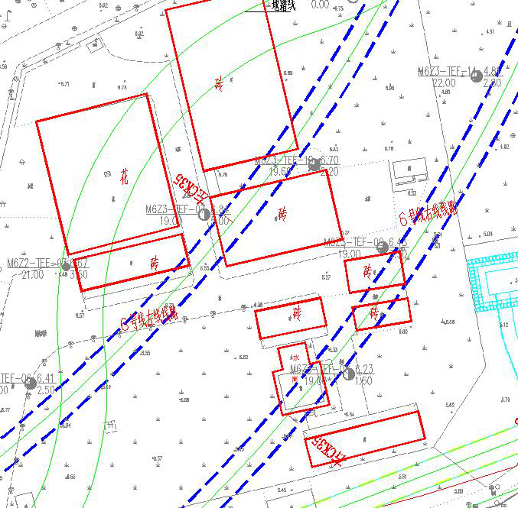

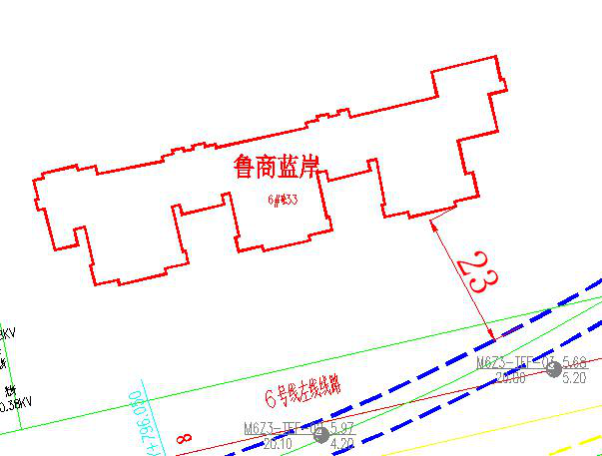
中国石油大学（华东）工程管理硕士学位论文
 | 表3-2 |  | 区间穿越周边建构筑物情况调查表
 | Table3-2 | Questionnaire on the condition of section crossing buildings
建构筑物 | 结构形式 |  | 与隧道关系 | 示意图
一层简易房 | 砖房 | 下穿

高层居民楼 | 33 层 | 水平距离最近约23 米

Y 号线 | 正建马蹄形断面隧道 | 上跨，净距离1.32 米 | 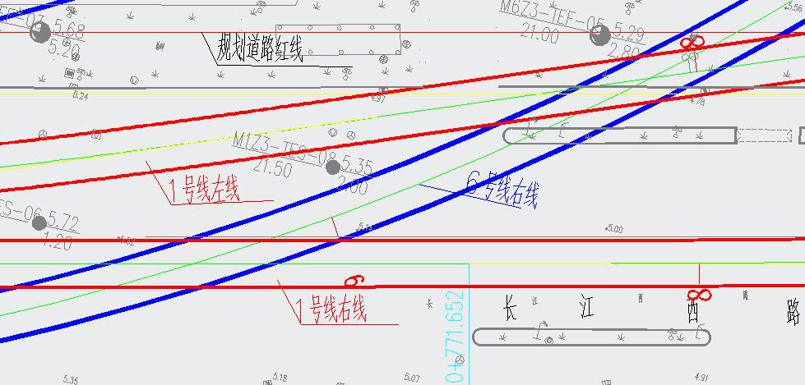
3.3 硬岩隧道盾构施工风险识别
3.3.1 盾构施工工序WBS 分解
为了识别地铁施工盾构工法的风险，首先使用WBS法将盾构施工的工序进行分解，
由于盾构接收阶段的主要工作与盾构机始发阶段工序相反，风险基本一致，故本处合并
为盾构始发与接收阶段进行风险分析。故复合式盾构隧道施工大体上可分为六个阶段：
①始发前期准备阶段，②盾构始发阶段，③正常推进阶段，④盾构接收阶段，⑤联络通
道施工阶段，⑥穿越特殊施工及环境风险阶段等施工工序。
盾构接收阶段需要做的主要工作与盾构机始发阶段工序相反，风险基本一致，故本25


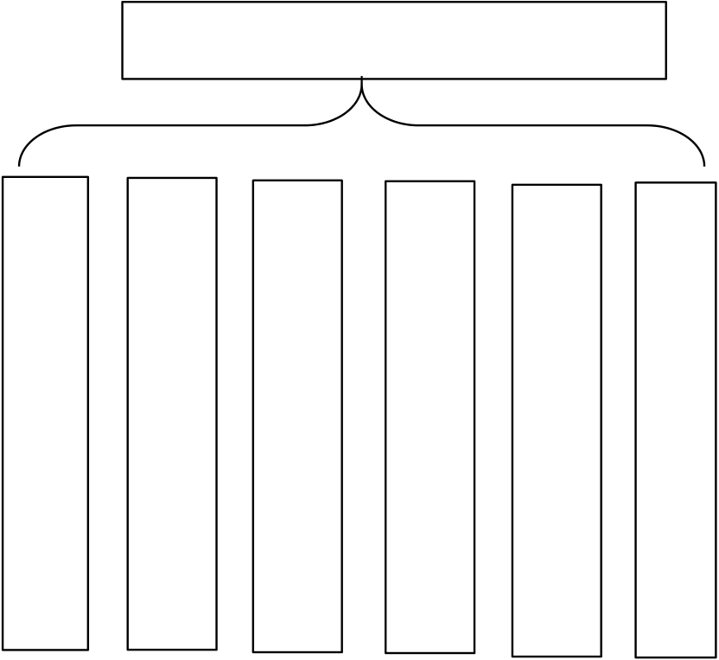
第3 章 | 硬岩隧道盾构施工风险识别
处合并为盾构始发与接收阶段。在穿越特殊施工及环境风险阶段，由于在硬岩隧道盾构
施工中，覆岩较深的隧道对地面上建构筑物影响较小[41-42]。本文经多次咨询专家及相关
技术人员，仅盾构埋深较浅的正穿简易砖房和上跨既有运营地铁线路存在较大安全风
险，故本处将两个风险源与盾构施工阶段进行并列分析。
硬岩隧道盾构施工W
始盾 盾 联 正上
发构 构 络 穿跨
前始 正 通 简既
期发 常 道 易有
准接 推 施 砖地
备收 进工 房铁
阶阶 阶 W4 W5线
段 段 段 路
W1 W2 W3 W6
图3-4硬岩隧道盾构施工WBS 分解结构图
Fig3-4 WBS breakdown structure of shield construction in hard rock tunnel
(1) 始发前期准备阶段
始发前期准备工作是确保盾构法安全顺利施工的前提。由于盾构法属于地下工程，
并且地质水文条件复杂、工期长、专业作业多，因此盾构始发前期准备工作十分关键。
施工单位进场，取得工程地质水文及周边管线和建构筑物等勘察资料和设计图纸资料
后，对现场实际情况进行踏勘，针对本工程本身和周边环境存在的风险做出准备，提前
考虑施工工艺，选择合适的施工设备。除了勘察和设计方面的风险以外，盾构机选型是
否合适，是控制盾构机掘进施工风险的关键核心内容之一[43-44]。
根据盾构施工所需要的技术物资组织等前期准备，始发前期准备风险主要包括以下
几个方面：
1) 勘察风险
2) 设计风险
3) 盾构设备选型风险
(2) 始发与接收阶段
盾构始发是指盾构机在始发端安装调试完毕后，由始发端工作井开始按设计轴线进
入地层的掘进施工工序。盾构接收是指盾构机在即将完成掘进施工任务，进入盾构机接
26


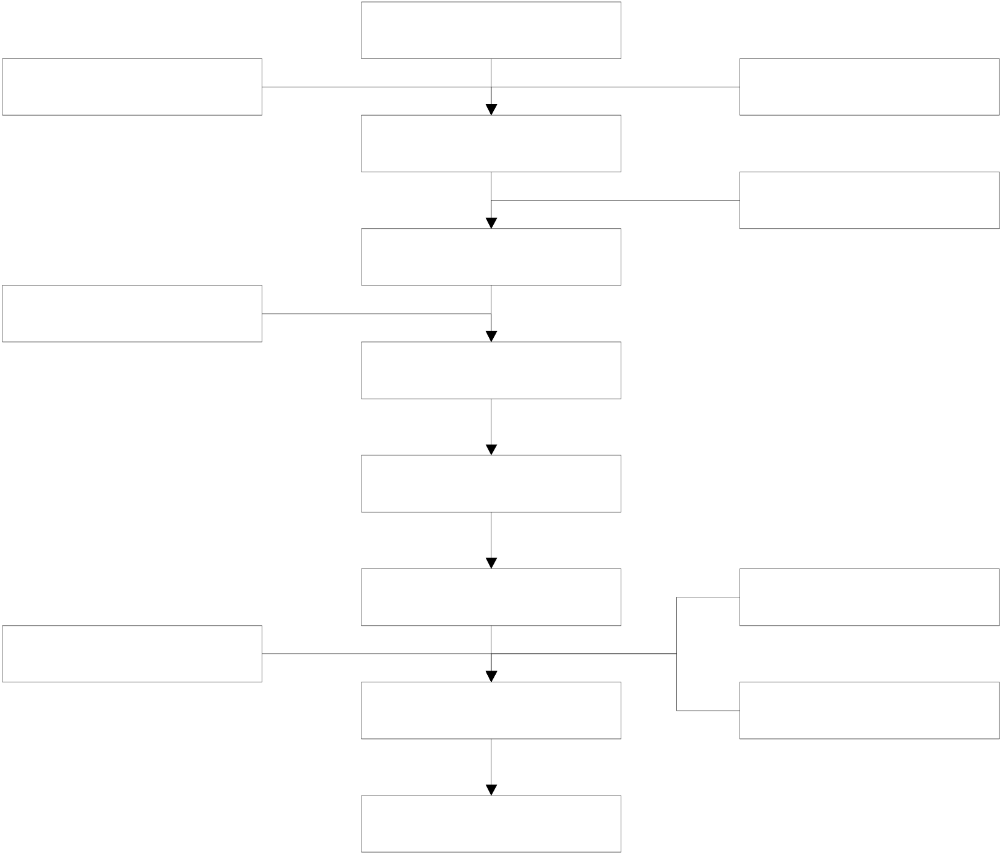
中国石油大学（华东）工程管理硕士学位论文
收井工作井的工序。盾构始发与接收阶段，准备工作繁多，且在工序上有相似之处，故通常将两个阶段合并进行风险分析。在盾构始发与接收阶段，发生的安全风险事故屡见不鲜，因此需要深入研究[45-46]。
盾构始发是在盾构安装调试就绪后，拆除始发端工作井井壁上的预留门洞及临时封门，盾构在后座支承下进入地层掘进，是施工的重大风险。特别是在不良地质条件下的始发，必要时采取注浆加固、降水、施加气压等辅助措施，以减小水、土压力。盾构接收与始发工序相反。
盾构法施工工艺流程如图所示：
始发端头井加固
始发托架安装 围护结构凿除 盾构机下井组装
洞门密封圈安装 盾构机就位调试
反力架安装
始发掘进
设备调整
正常掘进 围护结构凿除洞门密封圈安装
到达掘进 接收托架安装
盾构到达
图3-5 盾构法施工工艺流程图
Fig3-5 Construction process flow chart of shield method
根据盾构法施工工艺流程，对本阶段的主要风险隐患工序总结如下：1) 盾构始发、接收端头工作井加固处理风险
2) 盾构始发、接收“扣头”风险
3) 盾构机吊装、调试、拆解及其配套设备安装、拆除风险
4) 洞门密封止水效果的有效性风险
27


第3 章 | 硬岩隧道盾构施工风险识别
5) 盾构机反力支撑的变形风险
6) 盾构始发姿态风险
(3) 正常推进阶段
目前，一般将盾构机掘进施工划分三个阶段。盾构机始发出洞后的前100 米定为盾构初始试掘进阶段，很多管理单位会设立百环验收关键节点，验收之前为始发阶段，验
收后为正常掘进阶段。接收是指盾构机即将进入接收工作井的掘进阶段，通常为区间的最后50m。由于盾构接收风险较大，一些管理单位会设立到达接收验收关键节点，验收后进入接收掘进阶段，接收验收之前为正常推进阶段。
盾构机正常推进阶段，是指试掘进百米验收之后，到达掘进验收之前的区间隧道掘
进阶段。由于盾构掘进开始施工后，盾构机如果后退和停滞不前都会产生很多风险，如
果所有致使盾构机不能正常掘进的事项，都属于盾构机正常掘进段的风险。在本工程中，还需要特别考虑，在长距离硬岩地层中穿越高强硬岩段的施工风险[47-48]。具体分析如下：
1) 刀具的配置风险
2) 掘进参数设置风险
3) 同步注浆风险
4) 开仓换刀的风险
5) 穿越高强硬岩段风险
(4) 联络通道施工
根据规范，长于600m的隧道应设联络通道。联络通道为两个隧道之间的一条通道，一般设置在两条隧道的中间位置，在地铁运营后起着连通、排水及防火等作用。在地铁
区间隧道联络通道的施工时，具有较大的施工风险，特别是富水破碎道、砂层、回填土、河滩淤泥等不良地质条件下，如果选用的施工方案不当，就会发生安全风险事故[49-50]。
根据地铁M号线线区间联络通道的设计方案，全线联络通道均使用暗挖法：钻爆法、新奥矿山法等。虽然联络通道一般在十几米至几十米之间，但是相应施工工法可能存在
的风险，在联络通道施工中都会存在，因此需要采取相应措施予以控制。
1) 钻爆法施工风险
2) 新奥矿山法施工风险
(5) 正穿简易砖房风险
根据既往的研究经验，盾构隧道开挖过程中对施工区域周围建筑物沉降的影响与埋深息息相关，在埋深较浅的情况下，需要对隧道深度内的建筑物基础进行必要的处理[51]。
28


中国石油大学（华东）工程管理硕士学位论文
经现场调查，青岛地铁M号线一期工程峨眉山路站~富春江路站区间左线穿越简易砖房，房屋采用单层砖砌结构、条形基础，结构稳定性差，墙根多处出现空洞，墙壁多处出现裂缝、裂纹和墙皮脱落现象，房屋自身安全系数低、安全风险高。地质补勘结果表明，峨眉山路站~富春江路站区间穿越的简易砖房与隧道拱顶埋深的垂直距离仅5.4m，小于盾构机施工洞径。且此处地层由上至下依次为素填土、粉质黏土、粗砾砂，地层软弱，其原状地貌为池塘，地层松软，区间盾构掘进施工安全风险高，极有可能造成地面沉降坍塌，甚至造成房屋变形倒塌。
1) 地面沉降坍塌风险
2) 简易砖房变形风险
(6) 小净距上跨既有运营地铁线路风险
复合式盾构在上软下硬地层中小净距上跨既有运营线路风险是非常大的[52-54]。经现场调查，青岛地铁M号线一期工程峨眉山路站~富春江路站区间左、右线均需上跨既有已运营线路地铁Y号线的左右线隧道，上跨区间长约为100m，上跨段隧道埋深为5.4m，与地铁Y号线隧道最小净距为1.32m。地铁M号线区间上跨地铁Y号线段地层由上至下依次为素填土、粉质黏土、粗砾砂，地层软弱，其现状地貌为市政主干道路长江西路，区间盾构掘进施工安全风险高。在地铁Y号线施工期间，已经对已运营的隧道进行了加强处理，但是盾构穿越仍有相当大的变形风险，需对已运营隧道进行自动化监测[55-56]。因此本次盾构施工上跨穿越既有线的特点包括穿越上软下硬地层、浅覆土、小净距，下有运营线路，上有市政主干道，施工风险非常大。
1) 地面道路沉降坍塌风险
2) 既有运营线路变形风险
3.3.2 盾构施工风险RBS 分解
通过查询《GB50652-2011 城市轨道交通地下工程建设风险管理规范》、《地铁及地下工程建设风险管理指南》等相关规范，地铁施工风险根据项目建设目标和风险承载体的不同可分为：安全风险、质量风险、进度风险、环境风险、成本风险等。为了分析青岛地铁M 号线硬岩隧道盾构施工重大风险源的本质原因，本文从安全风险、质量风险、进度风险、环境风险、成本风险等五个方面的安全风险因素进行RBS 分解。
29


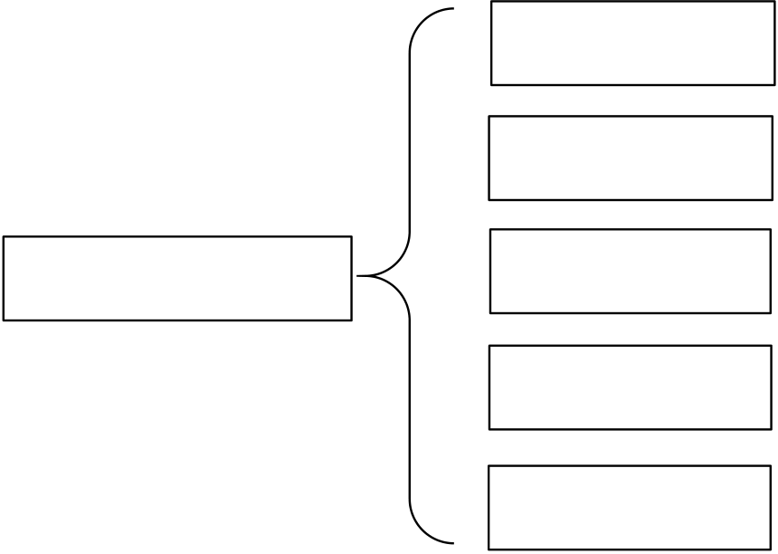
第3 章 | 硬岩隧道盾构施工风险识别
安全风险R1
质量风险R2
风险因素R进度风险R3
环境风险R4
成本风险R5
图3-6风险因素RBS 分解
Fig3-6 RBS decomposition of risk factors
3.3.3 盾构施工风险WBS-RBS 耦合矩阵的构建
将地铁隧道盾构施工风险WBS和RBS分解结果组合构建为耦合矩阵。将盾构施工工作分解的最底层与风险因素分解的最下层风险因素作为耦合矩阵的行和列，组合为风险耦合矩阵。然后，通过访谈专家评审会的各方专家确定风险矩阵中的工作与风险相关性取值。
本处以工作“穿越高强硬岩段W351”为例，耦合矩阵中“W351-R1”意义为“刀盘刀具异常磨损风险中是否与安全风险有关”，同理可得：“W351-R2”意义为“刀盘刀具异常磨损风险中是否与质量风险有关”，“W351-R3”意义为“刀盘刀具异常磨损风险中是否与进度风险有关”，“W351-R4”意义为“刀盘刀具异常磨损风险中是否与环境风险有关”，“W351-R5”意义为“刀盘刀具异常磨损风险中是否与成本风险有关”。
采用20位专家的调查问卷进行统计，若大于或等于12份问卷认为相关性取值为“1”，则认为两者具有较强的相关性，反之，则认为两者无太大的关联。
进行相关性确定后，建立的风险清单项目仍然较多，在实际施工风险管理过程中，大部分普通风险源可进行常规性全过程管控；对重点风险源需进一步筛查，以便在施工中采取有针对性的风险控制措施。重点风险源的筛选建立在对工程地质水文及周边环境足够清晰的基础上，同时分析了既往地铁盾构施工风险安全事故的特别，结合专家调查法予以细化，最终形成硬岩隧道盾构施工安全风险清单。
3.4 硬岩隧道盾构施工风险清单
在对地铁M号线硬岩隧道盾构施工风险进行WBS和RBS分解，组合成为耦合矩阵后，通过专家调查访谈法对风险进行了重点风险源的筛查，最终形成硬岩隧道盾构施工安全风险清单，根据地铁施工工序建立硬岩隧道盾构施工层次分析法模型，具体层次结
30


中国石油大学（华东）工程管理硕士学位论文
构如表所示。
Table3-3 | 表3-3 | 硬岩隧道盾构施工风险指标体系
 | Risk index system of shield construction in hard rock tunnel
一层指标 | 二层指标 |  | 三层指标
始发前期准备阶段R1 | 勘察风险R11 |  | 勘察人员对地质勘察不准确造成偏差R111施工人员对勘察资料理解不准确造成偏差R112
 | 设计风险R12 |  | 设计人员技术水平不足R121方案设计安全系数不足R122
 | 盾构设备选型风险R13 |  | 盾构机保压型式与地层不匹配R131驱动类型与地层不匹配R132
后配套系统选型不当R133
盾构始发、接收工未按注浆加固方案施工R211
作井端头加固风险 注浆加固工艺不当R212 R21 未对注浆加固效果进行检测R213
盾构始发、接收基座与线路设计轴线测量偏差R221
盾构始发、接收 始发时未施做导轨R222“扣头”风险R22 盾构机姿态控制不当R223
轴线纠偏操作不当R224
始发接收阶段R2 | 盾构机吊装、调试、 | 大型构件起重吊装风险R231
 | 拆解及其配套设备 | 盾构机部件组装、拆解安全风险R232
 | 安装、拆除风险R23 | 盾构机水电液压调试风险R233
 | 洞门密封止水效果 | 钢套筒安装不符合要求R241
 |  | 洞门密封安装不符合要求R242
 | 的有效性风险R24
未及时进行洞门封堵R243
盾构机反力支撑的  变形风险R25 | 未按计算反力进行反力支撑加固R251始发掘进参数控制不当R252
洞门破除工艺不合理R253
盾构始发姿态风险  R26 | 盾构测量数据错误R261  掘进速度贯入度控制不当R262
推力控制不当R263
正常推进阶段R3 | 刀盘刀具的配置风 | 刀盘类型与地质不适应R311
 | 险R31 | 刀具配置与复杂多变地质不适应R312
 | 掘进参数设置风险 | 盾构姿态控制不当R321
 |  | 掘进速度贯入度控制不当R322
 | R32
 | 同步注浆风险R33 | 推力控制不当R323
 |  | 注浆压力控制风险R331
 | 开仓换刀的风险 | 注浆量控制风险R332
 |  | 掌子面顶部软土失稳风险R341
 | R34 | 地面沉降风险R342
31


 | 第3 章 |  | 硬岩隧道盾构施工风险识别
Table3-3 | 表3-3 | 硬岩隧道盾构施工风险指标体系（续）
 | Risk index system of shield construction in hard rock tunnel(Continued)
一层指标 | 二层指标 | 三层指标
有毒有害气体及窒息风险R343
破碎带涌水风险R344
穿越高强硬岩段风  险R35 | 刀盘刀具异常磨损风险R351掘进洞径小、卡盾体风险R352
螺旋机卡机风险R353
施工工艺不当R411
联络通道施工R4 | 钻爆法施工风险 | 支护不及时R412
 | R41 | 坍塌风险R413
 | 新奥矿山法施工风 | 爆破风险R414
 |  | 施工工艺不当R421
 |  | 支护不及时R422
 | 险R42
坍塌风险R423
正穿简易砖房R5 | 地面沉降坍塌风险 | 掘进出土量等参数不符合要求R511
 | R51 | 同步注浆不满足要求R512
 | 简易房变形风险 | 对简易房进行注浆加固不满足要求R521
 |  | 掘进出土量等参数不符合要求R522
 | R52
同步注浆不满足要求R523
小净距上跨既有运营 | 地面道路沉降坍塌 | 地面注浆加固不满足要求R611
 |  | 掘进出土量等参数不符合要求R612
 | 风险R61
 | 既有运营线路变形 | 同步注浆不满足要求R613
地铁线路R6
 |  | 下部既有线加固措施不满足要求R621
 | 风险R62 | 掘进出土量等参数不符合要求R622
32


中国石油大学（华东）工程管理硕士学位论文
第4 章 | 硬岩隧道盾构施工风险评估
4.1 风险因素权重确定
为了评估地铁M号线硬岩隧道盾构施工的风险，建设单位多次组织召开了风险评审专家会，所邀请专家均具有高级及以上职称，来自建设、施工、监理、勘察、设计、风险咨询等多个从业方向中有丰富经验的技术管理人员。选取具有代表性的专家咨询会4次，每次5名专家，总计20名专家。
为便于数据处理，将同一风险因素的两两比对打分结果求和，并计算其平均值作为该风险因素的重要性赋值。根据专家调查问卷打分结果，构建各因素的风险判断矩阵。
判断矩阵A-R:
A | R1 | R2 | R3 | R4 | R5 | R6
R1 | 1.00 | 0.71 | 0.63 | 1.00 | 0.56 | 0.63
R2 | 1.40 | 1.00 | 0.88 | 1.40 | 0.78 | 0.88
R3 | 1.60 | 1.14 | 1.00 | 1.60 | 0.89 | 1.00
R4 | 1.00 | 0.71 | 0.63 | 1.00 | 0.56 | 0.63
R5 | 1.80 | 1.29 | 1.13 | 1.80 | 1.00 | 1.13
R6 | 1.60 | 1.14 | 1.00 | 1.60 | 0.89 | 1.00
判断矩阵B1-R:
B1 | R11 | R12 | R13
R11 | 1.00 | 1.20 | 1.50
R12 | 0.83 | 1.00 | 1.25
R13 | 0.67 | 0.80 | 1.00
判断矩阵B2-R:
B2 | R21 | R22 | R23 | R24 | R25 | R26
R21 | 1.00 | 1.25 | 1.25 | 2.50 | 2.50 | 1.25
R22 | 0.80 | 1.00 | 1.00 | 2.00 | 2.00 | 1.00
R23 | 0.80 | 1.00 | 1.00 | 2.00 | 2.00 | 1.00
R24 | 0.40 | 0.50 | 0.50 | 1.00 | 1.00 | 0.50
R25 | 0.40 | 0.50 | 0.50 | 1.00 | 1.00 | 0.50
R26 | 0.80 | 1.00 | 1.00 | 2.00 | 2.00 | 1.00
33


第4 章 | 硬岩隧道盾构施工风险评估
判断矩阵B3-R:
B3 | R31 | R32 | R33 | R34 | R35
R31 | 1.00 | 2.00 | 2.67 | 1.14 | 1.00
R32 | 0.50 | 1.00 | 1.33 | 0.57 | 0.50
R33 | 0.38 | 0.75 | 1.00 | 0.43 | 0.38
R34 | 0.88 | 1.75 | 2.33 | 1.00 | 0.88
R35 | 1.00 | 2.00 | 2.67 | 1.14 | 1.00
判断矩阵B4-R:
B4 | R41 | R42
R41 | 1.00 | 0.57
R42 | 1.75 | 1.00
判断矩阵B5-R:
B5 | R51 | R52
R51 | 1.00 | 1.14
R52 | 0.88 | 1.00
判断矩阵B6-R:
B6 | R61 | R62
R61 | 1.00 | 1.60
R62 | 0.63 | 1.00
判断矩阵C11-R:
C11 | R111 | R112
R111 | 1.00 | 1.20
R112 | 0.83 | 1.00
判断矩阵C12-R:
C12 | R121 | R122
R121 | 1.00 | 0.67
R122 | 1.50 | 1.00
判断矩阵C13-R:
C13 | R131 | R132 | R133
R131 | 1.00 | 0.60 | 0.75
R132 | 1.67 | 1.00 | 1.25
R133 | 1.33 | 0.80 | 1.00
34


中国石油大学（华东）工程管理硕士学位论文
判断矩阵C21-R:
C21 | R211 | R212 | R213
R211 | 1.00 | 0.67 | 1.33
R212 | 1.50 | 1.00 | 2.00
R213 | 0.75 | 0.50 | 1.00
判断矩阵C22-R:
C22 | R221 | R222 | R223 | R224
R221 | 1.00 | 2.00 | 1.33 | 0.80
R222 | 0.50 | 1.00 | 0.67 | 0.40
R223 | 0.75 | 1.50 | 1.00 | 0.60
R224 | 1.25 | 2.50 | 1.67 | 1.00
判断矩阵C23-R:
C23 | R231 | R232 | R233
R231 | 1.00 | 1.25 | 1.67
R232 | 0.80 | 1.00 | 1.33
R233 | 0.60 | 0.75 | 1.00
判断矩阵C24-R:
C24 | R241 | R242 | R243
R241 | 1.00 | 0.80 | 1.00
R242 | 1.25 | 1.00 | 2.00
R243 | 1.00 | 0.50 | 1.00
判断矩阵C25-R:
C25 | R251 | R252 | R253
R251 | 1.00 | 0.50 | 0.50
R252 | 2.00 | 1.00 | 1.33
R253 | 2.00 | 0.75 | 1.00
判断矩阵C26-R:
C26 | R261 | R262 | R263
R261 | 1.00 | 0.67 | 0.67
R262 | 1.50 | 1.00 | 1.00
R263 | 1.50 | 1.00 | 1.00
35


第4 章 | 硬岩隧道盾构施工风险评估
判断矩阵C31-R:
C31 | R311 | R312
R311 | 1.00 | 1.00
R312 | 1.00 | 1.00
判断矩阵C32-R:
C32 | R321 | R322 | R323
R321 | 1.00 | 1.33 | 1.00
R322 | 0.75 | 1.00 | 0.75
R323 | 1.00 | 1.33 | 1.00
判断矩阵C33-R:
C33 | R331 | R332
R331 | 1.00 | 3.00
R332 | 0.33 | 1.00
判断矩阵C34-R:
C34 | R341 | R342 | R343 | R344
R341 | 1.00 | 1.40 | 2.33 | 1.40
R342 | 0.71 | 1.00 | 1.67 | 1.67
R343 | 0.43 | 0.60 | 1.00 | 0.60
R344 | 0.71 | 0.60 | 1.67 | 1.00
判断矩阵C35-R:
C35 | R351 | R352 | R353
R351 | 1.00 | 0.88 | 1.40
R352 | 1.14 | 1.00 | 1.60
R353 | 0.71 | 0.63 | 1.00
判断矩阵C41-R:
C41 | R411 | R412 | R413 | R414
R411 | 1.00 | 1.67 | 1.25 | 2.50
R412 | 0.60 | 1.00 | 0.75 | 1.50
R413 | 0.80 | 1.33 | 1.00 | 2.00
R414 | 0.40 | 0.67 | 0.50 | 1.00
36


中国石油大学（华东）工程管理硕士学位论文
判断矩阵C42-R:
C42 | R421 | R422 | R423
R421 | 1.00 | 1.75 | 1.40
R422 | 0.57 | 1.00 | 0.80
R423 | 0.71 | 1.25 | 1.00
判断矩阵C51-R:
C51 | R511 | R512
R511 | 1.00 | 1.14
R512 | 0.88 | 1.00
判断矩阵C52-R:
C52 | R521 | R522 | R523
R521 | 1.00 | 1.14 | 1.33
R522 | 0.88 | 1.00 | 1.17
R523 | 0.75 | 0.86 | 1.00
判断矩阵C61-R:
C61 | R611 | R612 | R613
R611 | 1.00 | 1.17 | 1.40
R612 | 0.86 | 1.00 | 1.20
R613 | 0.71 | 0.83 | 1.00
判断矩阵C62-R:
C62 | R621 | R622
R621 | 1.00 | 1.25
R622 | 0.80 | 1.00
4.1.1 层次单排序
本文选取和积法来完成层次单排序的计算，以判断矩阵A-R为例：
A | R1 | R2 | R3 | R4 | R5 | R6
R1 | 1.00 | 0.71 | 0.63 | 1.00 | 0.56 | 0.63
R2 | 1.40 | 1.00 | 0.88 | 1.40 | 0.78 | 0.88
R3 | 1.60 | 1.14 | 1.00 | 1.60 | 0.89 | 1.00
R4 | 1.00 | 0.71 | 0.63 | 1.00 | 0.56 | 0.63
R5 | 1.80 | 1.29 | 1.13 | 1.80 | 1.00 | 1.13
R6 | 1.60 | 1.14 | 1.00 | 1.60 | 0.89 | 1.00
37


第4 章 |  |  |  |  |  |  |  |  |  |  |  | 硬岩隧道盾构施工风险评估
根据2.2节的计算过程，可得出权重向量 |  |  |  |  |  |  |  |  |  |  |  |  |  |  |  | W | A | = | (.0 71 | .1 00 | .1 14 | .0 71 | .1 29 | .1 14 | )
根据公式 | λmax |  | = |  | n（∑  i=1 |  |  | AW）i |  | ，得 |  | λmax= |  |  | 6.00 |  | 。
 |  |  |  |  |  |  |  | nW i
根据公式 | CI | = |  | λmax |  |  | - | n | 可求得 |  | CI = |  |  | 。
 |  |  |  | n |  | - | 1 |  |  |  |  |  | 0
查表：n=6时，RI=1.24。
 | CR = | CI
根据公式 |  | RI | ，则CR=0<0.10，本矩阵符合一致性要求。
同理可求得：
对于判断矩阵B1-R，权重向量 |  |  | W B 1= |  | (.1 20 | .1 | 00 | .0 80 |  |  | ) | ， | λmax= |  | 3.00 |  |  | ，CI=0。 |  |  |  | ，
对于判断矩阵B2-R，权重向量 |  |  | W B | 2= | (.1 43 | .1 14 |  | .1 | 14 |  |  | .0 57 |  | .0 57 |  |  |  | .1 14 | ) | ，
λmax= | 6.00 | ，CI=0。 |  |  | (.0 33 | .0 67 |  | .0 |  | 50 |  | 1.1 |  | .1 33 |  | ) | ， | λmax= |  |  | 5.00
 |  |  | W B | 3=
对于判断矩阵B3-R，权重向量
CI=0。
对于判断矩阵B4-R，权重向量W B 4=(.0 73 .1 27)，λmax=2.00，CI=0。
对于判断矩阵B5-R，权重向量W B 5=(.1 07 .0 93)，λmax=2.00，CI=0。
对于判断矩阵B6-R，权重向量W B 6=(.1 23 .0 77)，λmax=2.00，CI=0。
对于判断矩阵C11-R，权重向量W C 11=(.1 09 .0 91)，λmax=2.00，CI=0。
对于判断矩阵C12-R，权重向量W C 12=(.0 80 .1 20)，λmax=2.00，CI=0。
对于判断矩阵C13-R，权重向量W C 13=(.0 75 .1 25 .1 00)，λmax=3.00，CI=0。
对于判断矩阵C21-R，权重向量W C 21=(.0 92 .1 38 .0 69)，λmax=3.00，CI=0。
对于判断矩阵C22-R，权重向量W C 22=(.1 14 .0 57 .0 86 .1 43)，λmax=4.00，CI=0。
对于判断矩阵C23-R，权重向量W C 23=(.1 25 .1 00 .0 75)，λmax=3.00，CI=0。
对于判断矩阵C24-R，权重向量W C 24=(.0 91 .1 33 .0 78)，λmax=3.00，CI=0.01。
对于判断矩阵C25-R，权重向量W C 25=(.0 60 .1 32 .1 09)，λmax=3.01，CI=0。
对于判断矩阵C26-R，权重向量W C 26=(.0 75 .1 13 .1 13)，λmax=3.00，CI=0。
对于判断矩阵C31-R，权重向量W C 31=(.1 00 .1 00)，λmax=2.00，CI=0。
对于判断矩阵C32-R，权重向量W C 32=(.1 09 .0 82 .1 09)，λmax=3.00，CI=0。
38


中国石油大学（华东）工程管理硕士学位论文
对于判断矩阵C33-R，权重向量 | W C | 33= | (.2 422 | .0 500 | .0 580 | .0 711) | ， | λmax= | 2.00 | ，
CI=0。
对于判断矩阵C34-R，权重向量 | W C | 34= | (.1 | 40 | .1 15 | .0 60 | .0 89 | ) | ， | λmax= | 4.03 | ，
CI=0.01。
对于判断矩阵C35-R，权重向量 | W C | 35= | (.1 | 05 | .1 20 |  | .0 75 |  | ) | ， | λmax= |  |  |  |  | 3.00 | ，CI=0。
对于判断矩阵C41-R，权重向量 | W C | 41= | (.1 | 43 | .0 86 |  | .1 14 |  | .0 57 |  |  |  | ) | ，λmax= |  |  |  |  | 4.00 | ，CI=0。
对于判断矩阵C42-R，权重向量 | W C | 42= | (.1 31 |  | .0 75 |  | .0 94 |  | ) | ， |  | λmax= |  |  |  | 3.00 |  | ，CI=0。
对于判断矩阵C51-R，权重向量 | W C | 51= | (.1 07 |  | .0 93 | ) | ， | λmax= |  |  | 2.00 |  |  |  | ，CI=0。
 |  |  | (.1 14 |  | .1 00
对于判断矩阵C52-R，权重向量 | W C | 52= |  |  |  |  | .0 86 |  | ) | ， |  | λmax= |  |  |  | 2.00 |  | ，CI=0。
 |  |  | (.1 14 |  | .1 00
对于判断矩阵C61-R，权重向量 | W C | 61= |  |  |  |  | .0 83 |  | ) | ， | λmax= |  |  |  |  | 3.00 | ，CI=0。
 |  |  | (.1 | 11 | .0 89 | )
对于判断矩阵C62-R，权重向量 | W C | 62= |  |  |  |  | ， | λmax= |  |  | 2.00 |  |  |  | ，CI=0。
经查表及计算，上述矩阵均符合一致性要求。
4.1.2 层次总排序
根据上文层次单排序的计算结果，计算各风险因素对于上一层次的权重，获得硬岩
隧道盾构施工风险的层次总排序。
 |  |  | 表4-1 |  | 风险权重总排序
 |  |  | Table4-1 | Total ranking of risk weight
一层指标 | 权重 | 二层指标 | 权重 | 二层指标相对 |  | 三层指标 | 权重 | 三层指标相对
 |  |  | 于总目标权重 |  |  |  |  | 于总目标权重
R1 | 0.71 | R11 | 1.20 | 0.86 |  | R111 | 1.09 | 0.94
 |  |  |  |  |  | R112 | 0.91 | 0.78
 |  | R12 | 1.00 | 0.71 |  | R121 | 0.80 | 0.57
 |  |  |  |  |  | R122 | 1.20 | 0.86
R2 | 1.00 | R13 | R131 |  |  |  | 0.75 | 0.43
 |  |  | 0.80 | 0.57 |  | R132 | 1.25 | 0.71
 |  |  | R133 |  |  |  | 1.00 | 0.57
 |  | R21 | R211 |  |  |  | 0.92 | 1.32
 |  |  | 1.43 | 1.43 |  | R212 | 1.38 | 1.98
 |  |  | R213 |  |  |  | 0.69 | 0.99
 |  | R22 | R221 |  |  |  | 1.14 | 1.31
 |  |  | 1.14 | 1.14 |  | R222 | 0.57 | 0.65
 |  |  | R223 |  |  |  | 0.86 | 0.98
39


 |  | 第5 章 |  | 硬岩隧道盾构施工风险控制措施
 |  | 表4-1 |  | 风险权重总排序（续）
 |  | Table4-1 | Total ranking of risk weight(Continued)
一层指标 | 权重 | 二层指标 | 权重 | 二层指标相对 | 三层指标 | 权重 | 三层指标相对
 |  | 于总目标权重 |  |  |  |  | 于总目标权重
R3 | 1.14 | R224 |  |  |  | 1.43 | 1.63
 |  | R231 |  |  |  | 1.25 | 1.43
 |  | R23 | 1.14 | 1.14 | R232 | 1.00 | 1.14
 |  | R233 |  |  |  | 0.75 | 0.86
 |  | R241 |  |  |  | 0.91 | 0.52
 |  | R24 | 0.57 | 0.57 | R242 | 1.33 | 0.76
 |  | R243 |  |  |  | 0.78 | 0.45
 |  | R251 |  |  |  | 0.60 | 0.34
 |  | R25 | 0.57 | 0.57 | R252 | 1.32 | 0.75
 |  | R253 |  |  |  | 1.09 | 0.62
 |  | R261 |  |  |  | 0.75 | 0.86
 |  | R26 | 1.14 | 1.14 | R262 | 1.13 | 1.29
 |  | R263 |  |  |  | 1.13 | 1.29
 |  | R31 | 1.33 | 1.52 | R311 | 1.00 | 1.52
 |  |  |  |  | R312 | 1.00 | 1.52
 |  | R321 |  |  |  | 1.09 | 0.83
 |  | R32 | 0.67 | 0.76 | R322 | 0.82 | 0.62
 |  | R323 |  |  |  | 1.09 | 0.83
 |  | R33 | 0.50 | 0.57 | R331 | 1.50 | 0.86
 |  |  |  |  | R332 | 0.50 | 0.29
 |  | R341 |  |  |  | 1.40 | 1.87
 |  | R34 | 1.17 | 1.33 | R342 | 1.15 | 1.53
R4 | 0.71 |  |  |  | R343 | 0.60 | 0.80
 |  | R34 |  |  |  | 0.89 | 1.18
 |  | R351 |  |  |  | 1.05 | 1.60
 |  | R35 | 1.33 | 1.52 | R352 | 1.20 | 1.83
 |  | R353 |  |  |  | 0.75 | 1.14
 |  | R411 |  |  |  | 1.43 | 0.74
 |  | R41 | 0.73 | 0.52 | R412 | 0.86 | 0.45
 |  |  |  |  | R413 | 1.14 | 0.59
 |  | R414 |  |  |  | 0.57 | 0.30
R5 | 1.29 | R421 |  |  |  | 1.89 | 1.72
 |  | R42 | 1.27 | 1.27 | R422 | 0.41 | 0.38
 |  | R423 |  |  |  | 0.72 | 0.66
 |  | R51 | 1.07 | 1.37 | R511 | 1.07 | 1.46
40


中国石油大学（华东）工程管理硕士学位论文
 |  | Table4-1 | 表4-1 | 风险权重总排序（续）
 |  |  | Total ranking of risk weight(Continued)
一层指标 | 权重 | 二层指标 | 权重 | 二层指标相对 | 三层指标 | 权重 | 三层指标相对
 |  |  | 于总目标权重 |  |  |  | 于总目标权重
R6 | 1.14 | R52 | R512 |  |  | 0.93 | 1.28
 |  |  | R521 |  |  | 1.14 | 1.37
 |  |  | 0.93 | 1.20 | R522 | 1.00 | 1.20
 |  | R61 | R523 |  |  | 0.86 | 1.03
 |  |  | R611 |  |  | 1.17 | 1.64
 |  |  | 1.23 | 1.41 | R612 | 1.00 | 1.41
 |  | R62 | R613 |  |  | 0.83 | 1.17
 |  |  | 0.77 | 0.88 | R621 | 1.11 | 0.98
 |  |  |  |  | R622 | 0.89 | 0.78
4.2 硬岩隧道盾构施工风险模糊综合评价
4.2.1 确定风险因素评价结果
根据2.3节模糊综合评价法的相关理论，通过专家调查法对硬岩隧道盾构施工风险的
风险水平进行评判，通过整理20名专家反馈的有效数据，建立评判矩阵。
表4-2 |  | 硬岩隧道盾构施工风险水平调查问卷结果
Table4-2 | Questionnaire results of shield construction risk level of hard rock tunnel
第三层指标 |  |  | 风险高 | 较高 | 一般 | 较低 | 风险低
勘察人员对地质勘察不准确造成偏差R111 |  |  | 1 | 3 | 4 | 5 | 7  10  2  2  11  4  8  2  1  15  9  7  8  6  5  7  14
施工人员对勘察资料理解不准确造成偏差R112 |  |  | 0 | 1 | 3 | 6
设计人员技术水平不足R121 |  |  | 2 | 3 | 5 | 8
方案设计安全系数不足R122 |  |  | 2 | 3 | 4 | 9
盾构机保压型式与地层不匹配R131 |  |  | 0 | 0 | 3 | 6
驱动类型与地层不匹配R132 |  |  | 1 | 2 | 5 | 8
后配套系统选型不当R133 |  |  | 0 | 0 | 3 | 9
未按注浆加固方案施工R211 |  |  | 1 | 3 | 8 | 6
注浆加固工艺不当R212 |  |  | 3 | 9 | 4 | 3
未对注浆加固效果进行检测R213 |  |  | 0 | 0 | 0 | 5
盾构始发、接收基座与线路设计轴线测量偏差R221 |  |  | 1 | 2 | 3 | 5
始发时未施做导轨R222 |  |  | 0 | 2 | 5 | 6
盾构机姿态控制不当R223 |  |  | 1 | 3 | 4 | 4
轴线纠偏操作不当R224 |  |  | 2 | 3 | 4 | 5
大型构件起重吊装风险R231 |  |  | 3 | 3 | 4 | 5
盾构机部件组装、拆解安全风险R232 |  |  | 0 | 1 | 2 | 10
盾构机水电液压调试风险R233 |  |  | 0 | 1 | 0 | 5
41


第5 章 |  |  | 硬岩隧道盾构施工风险控制措施
表4-2 |  | 硬岩隧道盾构施工风险水平调查问卷结果（续）
Table4-2 | Questionnaire results of shield construction risk level of hard rock tunnel(Continued)
第三层指标 |  |  |  | 风险高 | 较高 | 一般 | 较低 | 风险低
钢套筒安装不符合要求R241 |  |  |  | 0 | 0 | 2 | 7 | 11
洞门密封安装不符合要求R242 |  |  |  | 0 | 1 | 3 | 6 | 10
未及时进行洞门封堵R243 |  |  |  | 0 | 2 | 5 | 6 | 7
未按计算反力进行反力支撑加固R251 |  |  |  | 0 | 1 | 4 | 5 | 10
始发掘进参数控制不当R252 |  |  |  | 1 | 0 | 3 | 5 | 11
洞门破除工艺不合理R253 |  |  |  | 0 | 0 | 3 | 5 | 12
盾构测量数据错误R261 |  |  |  | 0 | 1 | 3 | 9 | 7
掘进速度贯入度控制不当R262 |  |  |  | 0 | 2 | 5 | 6 | 7
推力控制不当R263 |  |  |  | 0 | 0 | 3 | 5 | 12
刀盘类型与地质不适应R311 |  |  |  | 3 | 8 | 4 | 3 | 2
刀具配置与复杂多变地质不适应R312 |  |  |  | 7 | 6 | 4 | 2 | 1
盾构姿态控制不当R321 |  |  |  | 0 | 4 | 4 | 8 | 4
掘进速度贯入度控制不当R322 |  |  |  | 1 | 5 | 7 | 5 | 2
推力控制不当R323 |  |  |  | 2 | 3 | 4 | 8 | 3
注浆压力控制风险R331 |  |  |  | 0 | 0 | 1 | 4 | 15
注浆量控制风险R332 |  |  |  | 2 | 4 | 6 | 7 | 1
掌子面顶部软土失稳风险R341 |  |  |  | 1 | 5 | 7 | 5 | 2
地面沉降风险R342 |  |  |  | 0 | 2 | 3 | 4 | 11
有毒有害气体及窒息风险R343 |  |  |  | 0 | 0 | 1 | 4 | 15
破碎带涌水风险R344 |  |  |  | 2 | 4 | 6 | 7 | 1
刀盘刀具异常磨损风险R351 |  |  |  | 9 | 5 | 4 | 1 | 1
掘进洞径小、卡盾体风险R352 |  |  |  | 2 | 5 | 8 | 3 | 2
螺旋机卡机风险R353 |  |  |  | 8 | 5 | 4 | 2 | 1
施工工艺不当R411 |  |  |  | 2 | 2 | 5 | 6 | 5
支护不及时R412 |  |  |  | 0 | 1 | 5 | 9 | 5
坍塌风险R413 |  |  |  | 1 | 1 | 3 | 8 | 7
爆破风险R414 |  |  |  | 0 | 3 | 4 | 5 | 8
施工工艺不当R421 |  |  |  | 0 | 1 | 3 | 7 | 9
支护不及时R422 |  |  |  | 1 | 5 | 6 | 5 | 3
坍塌风险R423 |  |  |  | 2 | 6 | 6 | 5 | 1
掘进出土量等参数不符合要求R511 |  |  |  | 1 | 3 | 6 | 5 | 5
同步注浆不满足要求R512 |  |  |  | 2 | 4 | 7 | 4 | 3
对简易房进行注浆加固不满足要求R521 |  |  |  | 2 | 8 | 5 | 3 | 2
掘进出土量等参数不符合要求R522 |  |  |  | 3 | 5 | 5 | 4 | 3
同步注浆不满足要求R523 |  |  |  | 1 | 10 | 4 | 3 | 2
地面注浆加固不满足要求R611 |  |  |  | 2 | 8 | 5 | 3 | 2
42


中国石油大学（华东）工程管理硕士学位论文
表4-2 |  |  | 硬岩隧道盾构施工风险水平调查问卷结果（续）
Table4-2 | Questionnaire results of shield construction risk level of hard rock tunnel(Continued)
第三层指标 |  |  |  |  | 风险高 |  | 较高 | 一般 | 较低 | 风险低
掘进出土量等参数不符合要求R612 |  |  |  |  | 2 |  | 9 | 5 | 3 | 1
同步注浆不满足要求R613 |  |  |  |  | 1 |  | 3 | 7 | 5 | 4
下部既有线加固措施不满足要求R621 |  |  |  |  | 2 |  | 3 | 8 | 5 | 2
掘进出土量等参数不符合要求R622 |  |  |  |  | 3 |  | 5 | 6 | 5 | 1
表4-3 |  |  |  | 硬岩隧道盾构施工风险水平评价
Table4-3 |  | Shield construction risk level evaluation of hard rock tunnel
第三层指标 |  | 风险高 |  |  | 较高 | 一般 | 较低 |  | 风险低
R111 |  | 0.05 |  |  | 0.15 | 0.20 | 0.25 |  | 0.35
R112 |  | 0.00 |  |  | 0.05 | 0.15 | 0.30 |  | 0.50
R121 |  | 0.10 |  |  | 0.15 | 0.25 | 0.40 |  | 0.10
R122 |  | 0.10 |  |  | 0.15 | 0.20 | 0.45 |  | 0.10
R131 |  | 0.00 |  |  | 0.00 | 0.15 | 0.30 |  | 0.55
R132 |  | 0.05 |  |  | 0.10 | 0.25 | 0.40 |  | 0.20
R133 |  | 0.00 |  |  | 0.00 | 0.15 | 0.45 |  | 0.40
R211 |  | 0.05 |  |  | 0.15 | 0.40 | 0.30 |  | 0.10
R212 |  | 0.15 |  |  | 0.45 | 0.20 | 0.15 |  | 0.05
R213 |  | 0.00 |  |  | 0.00 | 0.00 | 0.25 |  | 0.75
R221 |  | 0.05 |  |  | 0.10 | 0.15 | 0.25 |  | 0.45
R222 |  | 0.00 |  |  | 0.10 | 0.25 | 0.30 |  | 0.35
R223 |  | 0.05 |  |  | 0.15 | 0.20 | 0.20 |  | 0.40
R224 |  | 0.10 |  |  | 0.15 | 0.20 | 0.25 |  | 0.30
R231 |  | 0.15 |  |  | 0.15 | 0.20 | 0.25 |  | 0.25
R232 |  | 0.00 |  |  | 0.05 | 0.10 | 0.50 |  | 0.35
R233 |  | 0.00 |  |  | 0.05 | 0.00 | 0.25 |  | 0.70
R241 |  | 0.00 |  |  | 0.00 | 0.10 | 0.35 |  | 0.55
R242 |  | 0.00 |  |  | 0.05 | 0.15 | 0.30 |  | 0.50
R243 |  | 0.00 |  |  | 0.10 | 0.25 | 0.30 |  | 0.35
R251 |  | 0.00 |  |  | 0.05 | 0.20 | 0.25 |  | 0.50
R252 |  | 0.05 |  |  | 0.00 | 0.15 | 0.25 |  | 0.55
R253 |  | 0.00 |  |  | 0.00 | 0.15 | 0.25 |  | 0.60
R261 |  | 0.00 |  |  | 0.05 | 0.15 | 0.45 |  | 0.35
R262 |  | 0.00 |  |  | 0.10 | 0.25 | 0.30 |  | 0.35
R263 |  | 0.00 |  |  | 0.00 | 0.15 | 0.25 |  | 0.60
R311 |  | 0.15 |  |  | 0.40 | 0.20 | 0.15 |  | 0.10
R312 |  | 0.35 |  |  | 0.30 | 0.20 | 0.10 |  | 0.05
R321 |  | 0.00 |  |  | 0.20 | 0.20 | 0.40 |  | 0.20
43


 | 第4 章 |  | 硬岩隧道盾构施工风险评估
Table4-3 | 表4-3 | 硬岩隧道盾构施工风险水平评价(续)
 | Shield construction risk level evaluation of hard rock tunnel(Continued)
第三层指标 | 风险高 |  | 较高 | 一般 |  | 较低 | 风险低
R322  R323  R331  R332  R341  R342  R343  R344  R351  R352  R353  R411  R412  R413  R414  R421  R422  R423  R511  R512  R521  R522  R523  R611  R612  R613  R621  R622 | 0.05 |  | 0.25 | 0.35 | 0.25 |  | 0.10
 | 0.10 |  | 0.15 | 0.20 | 0.40 |  | 0.15
 | 0.00 |  | 0.00 | 0.05 | 0.20 |  | 0.75
 | 0.10 |  | 0.20 | 0.30 | 0.35 |  | 0.05
 | 0.05 |  | 0.25 | 0.35 | 0.25 |  | 0.10
 | 0.00 |  | 0.10 | 0.15 | 0.20 |  | 0.55
 | 0.00 |  | 0.00 | 0.05 | 0.20 |  | 0.75
 | 0.10 |  | 0.20 | 0.30 | 0.35 |  | 0.05
 | 0.45 |  | 0.25 | 0.20 | 0.05 |  | 0.05
 | 0.10 |  | 0.25 | 0.40 | 0.15 |  | 0.10
 | 0.40 |  | 0.25 | 0.20 | 0.10 |  | 0.05
 | 0.10 |  | 0.10 | 0.25 | 0.30 |  | 0.25
 | 0.00 |  | 0.05 | 0.25 | 0.45 |  | 0.25
 | 0.05 |  | 0.05 | 0.15 | 0.40 |  | 0.35
 | 0.00 |  | 0.15 | 0.20 | 0.25 |  | 0.40
 | 0.00 |  | 0.05 | 0.15 | 0.35 |  | 0.45
 | 0.05 |  | 0.25 | 0.30 | 0.25 |  | 0.15
 | 0.10 |  | 0.30 | 0.30 | 0.25 |  | 0.05
 | 0.05 |  | 0.15 | 0.30 | 0.25 |  | 0.25
 | 0.10 |  | 0.20 | 0.35 | 0.20 |  | 0.15
 | 0.10 |  | 0.40 | 0.25 | 0.15 |  | 0.10
 | 0.15 |  | 0.25 | 0.25 | 0.20 |  | 0.15
 | 0.05 |  | 0.50 | 0.20 | 0.15 |  | 0.10
 | 0.10 |  | 0.40 | 0.25 | 0.15 |  | 0.10
 | 0.10 |  | 0.45 | 0.25 | 0.15 |  | 0.05
 | 0.05 |  | 0.15 | 0.35 | 0.25 |  | 0.20
 | 0.10 |  | 0.15 | 0.40 | 0.25 |  | 0.10
 | 0.15 |  | 0.25 | 0.30 | 0.25 |  | 0.05
4.2.2 风险因素模糊综合评价
1. 单风险因素模糊评价
根据2.3节模糊综合评价法的计算过程及4.1节的计算结果，可以得到第二层指标体
系的单因素模糊评价结果向量E ：11
44


中国石油大学（华东）工程管理硕士学位论文
E | 11 |  | = |  | W |  | C | 11 |  | ⋅ | D | 11 | = |  | ( | 0 | . | 94 |  |  | 0 | . | 78 |  | ) | ⋅ | ⎡⎢⎣ | 0 | . | 05 |  |  | 0 | . | 15 | 0 | . | 20 | 0 | . | 25 | 0 | . | 35 | ⎤  ⎥⎦
 |  |  |  |  |  |  |  |  |  |  |  |  |  |  |  |  |  |  |  |  |  |  |  |  |  |  |  | 0 |  |  |  |  | 0 | . | 05 | 0 | . | 15 | 0 | . | 30 | 0 | . | 50
= |  |  |  |  |  | ( | 0 | . | 05 |  | 0 |  | . | 18 |  | 0 |  |  | . | 30 |  | 0 |  | . | 47 |  |  | 0 |  |  | . | 72 | )
其中， |  | W C |  | 11 |  | 为风险因素R11权重向量， |  |  |  |  |  |  |  |  |  |  |  |  |  |  |  |  |  |  |  |  |  | D 为风险因素R11的判断矩阵。11
同理可求得：
E | 12= | ( | 0 | . | 14 |  | . | 0 | . | 21 |  | . | 0 | . |  |  | 31 |  | 0 |  |  | . | 61 |  | 0 |  |  | . | 14 |  |  | )
E |  | ( | 0 | . | 04 |  |  | 0 | . | 07 |  |  | 0 | . |  |  | 33 |  | 0 |  |  | . | 67 |  | 0 |  |  | . |  | 61 |  | )
 | 13=
E |  | ( | 0 | . | 36 |  |  | 1 | . | 09 |  |  | 0 | . |  |  | 92 |  | 0 |  |  | . | 94 |  | 0 |  |  |  | . | 97 |  | )
 | 21=
E |  | ( | 0 | . | 28 |  |  | 0 | . | 59 |  |  | 0 |  |  | . | 88 |  | 1 |  |  | . | 13 |  | 1 |  |  | . | . 70 |  |  | )
 | 22=
E |  | ( | 0 | . | 21 |  |  | 0 | . | 31 |  |  | 0 | . |  | 40 |  |  | 1 |  |  | . | 14 |  | 1 |  | . | 36 |  |  | )
 | 23=
E | 24= | ( | 0 |  |  | 0 |  | 08 |  |  | 0 |  | 28 | 0 |  |  |  |  | . | 54 |  | 0 |  |  | . | 82 |  |  | )
E | 25= | ( | 0 | . | 04 |  | . | 0 | . | 02 |  | . | 0 |  |  |  | 28 |  | 0 |  |  |  |  | 43 | 0 |  |  |  |  | 96 |  |  | )
 |  | ( | 0 |  |  | 0 |  |  |  |  |  |  |  |  |  |  |  |  | . | 09 |  | 1 |  |  | . | 52 |  |  | )
E | 26= |  |  |  |  |  |  | 17 |  |  | 0 |  | 64 |  |  |  |  | 1
E | 31= | ( | 0 | . | 76 |  |  | 1 | . | 07 |  |  | 0 | . |  | 61 |  |  | 0 |  |  | . | 38 |  | 0 |  |  | . |  | 23 |  | )
E | 32= | ( | 0 | . | 11 |  |  | 0 | . | 45 |  |  | 0 | . |  |  | 55 |  | 0 |  |  | . |  | 82 | 0 |  |  |  | . | 35 |  | )
E |  | ( | 0 | . | 03 |  |  | 0 | . | 06 |  |  | 0 | . |  | 13 |  |  | 0 |  |  | . | 27 |  | 0 |  |  | . |  | 66 |  | )
 | 33=
E |  | ( | 0 | . | 21 |  |  | 0 | . | 86 |  |  | 1 | . |  |  | 28 |  | 1 |  |  | 35 |  |  | 1 |  | . |  | 69 |  | )
 | 34=
E |  | (1 |  | . | 36 |  |  | 1 | . | 14 |  |  | 1 | . | 28 |  |  |  | 0 |  | . | 47 |  |  | 0 |  |  | . | 32 |  |  | )
 | 35=
E |  | ( | 0 | . | 10 |  |  | 0 | . | 17 |  |  | 0 |  | . | 45 |  |  | 0 . |  |  |  | . | 73 | 0 |  |  | . |  | 62 |  | )
 | 41=
E |  | ( | 0 | . | 08 |  |  | 0 | . | 38 |  |  | 0 |  | . |  | 57 |  | 0 |  |  | . |  | 86 | 0 |  |  |  |  | . 86 |  |  | )
 | 42=
E | 51= | ( | 0 | . | 20 |  |  | 0 | . | 48 |  |  | 0 | . |  | 89 |  |  | 0 |  |  | . |  | 62 | 0 |  |  | . |  | 56 |  | )
E | 52= | ( | 0 | . | 37 |  |  | 1 | . | 36 |  |  | 0 |  | . |  | 85 |  | 0 |  |  | . | 60 |  | 0 |  |  |  | . | 42 |  | )
E | 61= | ( | 0 | . | 36 |  |  | 1 | . | 47 |  |  | 1 | . |  | 17 |  |  | 0 |  |  | . |  | 75 | 0 |  |  | . |  | 47 |  | )
E | 62= | ( | 0 | . | 21 |  |  | 0 | . | 34 |  |  | 0 |  | . |  | 63 |  | 0 |  |  | . | 44 |  | 0 |  |  |  | . | 14 |  | )
2. 第一层指标模糊评价
由 | E | 11 | 、 | E | 12 | 、 | E | 13 | 三个因素指标的评价向量，组合成为 | E 的评价矩阵。1
45


 |  | = | W |  |  |  |  |  |  |  | = |  |  |  |  | 86 |  |  | 第4 章 |  |  |  |  | 硬岩隧道盾构施工风险评估 |  |  |  |  |  |  |  |  |  |  |  |  |  | . | 30 |  |  |  | 0 | . | 72
E | 1 |  |  |  |  | B | 1 | ⋅ | D | 1 |  |  | ( | 0 | . |  |  | 67 | 0 | . | 71 |  |  | 0 | . | 57 |  | ) | ⋅ | ⎡⎢⎢⎢⎣ | 0 | . | 05 | 0 | . | 18 | 0 |  |  | 0 | . | 47 |  |  |  | ⎤  ⎥  ⎥  ⎥⎦
 |  |  |  |  |  |  |  |  |  |  |  |  |  |  |  |  |  |  |  |  |  |  |  |  |  |  |  |  |  |  | 0 | . | 14 | 0 | . | 21 | 0 | . | 31 | 0 | . | 61 | 0 | . | 14
 |  | = | ( | 0 | . |  |  |  |  |  | . | 35 |  |  |  | 0 | . |  | 1 |  |  | . | 22 |  |  |  |  |  |  |  | 0 | . | 04 | 0 | . | 07 | 0 | . | 33 | 0 | . | 67 | 0 | . | 61
 |  |  |  |  |  | 16 |  |  |  | 0
 |  |  |  |  |  |  |  |  |  |  |  |  |  |  |  |  |  |  |  |  |  |  |  | 1 |  |  | . | 06 |  | )

其中，W 为风险因素R1的权重向量，B 1
断矩阵。
同理可求得：

D 为风险因素R11、R12和R13组合而成的判1

E | 2= | (1 |  | . | 10 | 2 | . | 84 | 3 | . | 83 | 5 | . | 74 | 7 | . | 64 | )
E | 3= | (3 |  | . | 62 | 4 | . | 88 | 5 | . | 08 | 3 | . | 87 | 3 | . | 73 | )
E | 4= | ( | 0 | . | 13 | 0 | . | 43 | 0 | . | 75 | 1 | . | 16 | 1 | . | 11 | )
E | 5= | ( | 0 | . | 72 | 2 | . | 29 | 2 | . | 23 | 1 | . | 57 | 1 | . | 27 | )
E |  | ( | 0 | . | 70 | 2 | . | 36 | 2 | . | 20 | 1 | . | 44 | 0 | . | 78 | )
 | 6=
3. 总目标模糊评价
由上述6个二级风险因素的模糊综合评价结果，结合第一层次指标权重，可以得到总目标的模糊综合评价结果向量：
集 | V | E |  | = |  | W |  |  | ⋅ | D
 |  | = | ( |  | 0 | . | 71 |  |  |  | 1 |  | . | 00 |  |  | 1 | . | 14 |  |  | 0 | . | 71 | 1 |  | . | 29 | 1 |  | . | 14 |  | ) | ⋅ | ⎡⎢⎢⎢⎢⎢⎢⎢⎢⎣ | 0 | . | 16 | 0 | . | 35 |  | 0 |  | . | 67 | 1 | . | 22 | 1 | . | 06 | ⎤  ⎥  ⎥  ⎥  ⎥  ⎥  ⎥  ⎥⎥⎦
 |  |  |  |  |  |  |  |  |  |  |  |  |  |  |  |  |  |  |  |  |  |  |  |  |  |  |  |  |  |  |  |  |  |  |  |  | 1 | . | 10 | 2 | . | 84 |  | 3 |  | . | 80 | 5 | . | 71 | 7 | . | 71
 |  |  |  |  |  |  |  |  |  |  |  |  |  |  |  |  |  |  |  |  |  |  |  |  |  |  |  |  |  |  |  |  |  |  |  |  | 3 | . | 62 | 4 | . | 88 |  | 5 |  | . | 08 | 3 | . | 87 | 3 | . | 73
 |  |  |  |  |  |  |  |  |  |  |  |  |  |  |  |  |  |  |  |  |  |  |  |  |  |  |  |  |  |  |  |  |  |  |  |  | 0 | . | 13 | 0 | . | 43 |  | 0 |  | . | 75 | 1 | . | 16 | 1 | . | 11
 |  |  |  |  |  |  |  |  |  |  |  |  |  |  |  |  |  |  |  |  |  |  |  |  |  |  |  |  |  |  |  |  |  |  |  |  | 0 | . | 72 | 2 | . | 29 |  | 2 |  | . | 23 | 1 | . | 57 | 1 | . | 27
 |  |  |  |  |  |  |  |  |  |  |  |  |  |  |  |  |  |  |  |  |  |  |  |  |  |  |  |  |  |  |  |  |  |  |  |  | 0 | . | 70 | 2 | . | 36 |  | 2 |  | . | 20 | 1 | . | 44 | 0 | . | 78
 |  | = | ( |  | 7 | . | 17 |  | 14 |  |  |  |  |  | . | 61 |  | 16 |  | . | 03 |  | 15 |  | . | 54 | 15 |  | . | 97 |  |  | )
 |  | 根据最大隶属度原则，评价向量中的最大值为 |  |  |  |  |  |  |  |  |  |  |  |  |  |  |  |  |  |  |  |  |  |  |  |  |  |  |  |  |  |  |  |  |  |  |  | e max |  | =e 3 | = |  | 16 | . | 03 |  | ，该值对应风险因素
 |  | = | ( | v 1 |  | , | v | 2 | ,..., |  |  | v |  | n |  | ) | =（风险高，风险较高，风险一般，风险较低，风险低）中的风险一
般，说明地铁M号线硬岩隧道盾构施工风险居中，安全风险事故发生的概率不大，但需要采取措施进行管控，可以有效降低风险发生的概率及相应造成的费用、工期、质量及舆论影响。
4.3 评价结果分析
根据上文各级模糊综合评价的计算结果，结合最大隶属度原则，硬岩隧道盾构施工
46


中国石油大学（华东）工程管理硕士学位论文
风险水平如下表所示。
表4-4 |  | 硬岩隧道盾构施工第三层指标风险等级水平
Table4-4 | Hard rock tunnel shield construction of the third layer index risk level
第三层指标 |  |  | 风险高 | 较高 | 一般 | 较低 | 风险低
勘察人员对地质勘察不准确造成偏差R111施工人员对勘察资料理解不准确造成偏差R112 |  |  |  |  |  |  | √  √  √  √  √  √  √  √  √  √  √  √  √  √  √  √  √  √  √
设计人员技术水平不足R121 |  |  | √
方案设计安全系数不足R122 |  |  | √
盾构机保压型式与地层不匹配R131
驱动类型与地层不匹配R132 |  |  | √
后配套系统选型不当R133 |  |  | √
未按注浆加固方案施工R211 |  |  | √
注浆加固工艺不当R212 |  |  | √
未对注浆加固效果进行检测R213
盾构始发、接收基座与线路设计轴线测量偏差R221始发时未施做导轨R222
盾构机姿态控制不当R223
轴线纠偏操作不当R224
大型构件起重吊装风险R231 |  |  | √
盾构机部件组装、拆解安全风险R232 |  |  | √
盾构机水电液压调试风险R233
钢套筒安装不符合要求R241
洞门密封安装不符合要求R242
未及时进行洞门封堵R243
未按计算反力进行反力支撑加固R251
始发掘进参数控制不当R252
洞门破除工艺不合理R253
盾构测量数据错误R261 |  |  | √
掘进速度贯入度控制不当R262
推力控制不当R263
刀盘类型与地质不适应R311 |  |  | √
刀具配置与复杂多变地质不适应R312 |  |  | √
盾构姿态控制不当R321 |  |  | √
掘进速度贯入度控制不当R322 |  |  | √
推力控制不当R323 |  |  | √
注浆压力控制风险R331
注浆量控制风险R332 |  |  | √
掌子面顶部软土失稳风险R341 |  |  | √
地面沉降风险R342
47


第4 章 |  |  |  |  | 硬岩隧道盾构施工风险评估
表4-4 |  |  | 硬岩隧道盾构施工第三层指标风险等级水平（续）
Table4-4 | Hard rock tunnel shield construction of the third layer index risk level(Continued)
第三层指标 |  |  |  |  |  | 风险高 | 较高 | 一般 | 较低 | 风险低
有毒有害气体及窒息风险R343 |  |  |  |  |  | √
破碎带涌水风险R344 |  |  |  |  |  | √
刀盘刀具异常磨损风险R351 |  |  |  |  |  | √
掘进洞径小、卡盾体风险R352 |  |  |  |  |  | √
螺旋机卡机风险R353 |  |  |  |  |  | √
施工工艺不当R411 |  |  |  |  |  | √
支护不及时R412 |  |  |  |  |  | √
坍塌风险R413 |  |  |  |  |  | √
爆破风险R414 |  |  |  |  |  | √
施工工艺不当R421 |  |  |  |  |  | √
支护不及时R422 |  |  |  |  |  | √
坍塌风险R423 |  |  |  |  |  | √
掘进出土量等参数不符合要求R511 |  |  |  |  |  | √
同步注浆不满足要求R512 |  |  |  |  |  | √
对简易房进行注浆加固不满足要求R521 |  |  |  |  |  | √
掘进出土量等参数不符合要求R522 |  |  |  |  |  | √
同步注浆不满足要求R523 |  |  |  |  |  | √
地面注浆加固不满足要求R611 |  |  |  |  |  | √
掘进出土量等参数不符合要求R612 |  |  |  |  |  | √
同步注浆不满足要求R613 |  |  |  |  |  | √
下部既有线加固措施不满足要求R621 |  |  |  |  |  | √
掘进出土量等参数不符合要求R622 |  |  |  |  |  | √
表4-5 |  |  |  | 硬岩隧道盾构施工第二层指标风险等级水平
Table4-5 |  | Hard rock tunnel shield construction of the second layer index risk level
第二层指标 |  |  |  |  |  | 风险高 | 较高 | 一般 | 较低 | 风险低
勘察风险R11 |  |  |  |  |  | √
设计风险R12 |  |  |  |  |  | √
盾构机选型风险R13 |  |  |  |  |  | √
盾构始发、接收端头工作井加固处理风险R21 |  |  |  |  |  | √
盾构始发、接收“扣头”风险R22 |  |  |  |  |  | √
盾构吊装、调试、拆解及其配套设备安装、拆除风险R23 |  |  |  |  |  | √
洞门密封止水效果的有效性风险R24 |  |  |  |  |  | √
盾构机反力支撑的变形风险R25 |  |  |  |  |  | √
盾构始发姿态风险R26 |  |  |  |  |  | √
刀盘刀具的配置风险R31 |  |  |  |  |  | √
掘进参数设置风险R32 |  |  |  |  |  | √
48


中国石油大学（华东）工程管理硕士学位论文
表4-5 |  |  | 硬岩隧道盾构施工第二层指标风险等级水平（续）
Table4-5 | Hard rock tunnel shield construction of the second layer index risk level(Continued)
第二层指标 |  |  |  | 风险高 | 较高 | 一般 | 较低 | 风险低
同步注浆与二次注浆风险R33 |  |  |  | √
开仓换刀的风险R34 |  |  |  | √
穿越高强硬岩段风险R35 |  |  |  | √
钻爆法施工风险R41 |  |  |  | √
新奥矿山法施工风险R42 |  |  |  | √
地面沉降坍塌风险R51 |  |  |  | √
简易房变形风险R52 |  |  |  | √
地面道路沉降坍塌风险R61 |  |  |  | √
既有线变形风险R62 |  |  |  | √
表4-6 |  |  | 硬岩隧道盾构施工第一层指标风险等级水平
Table4-6 |  | Hard rock tunnel shield construction of the first layer index risk level
第一层指标 |  |  |  | 风险高 | 较高 | 一般 | 较低 | 风险低
始发前期准备阶段R1 |  |  |  | √
盾构始发接收阶段R2 |  |  |  | √
盾构正常推进阶段R3 |  |  |  | √
联络通道施工R4 |  |  |  | √
正穿简易砖房R5 |  |  |  | √
上跨既有运营地铁线路R6 |  |  |  | √
经过上述分析可以得出，在地铁M号线硬岩隧道盾构施工风险中，一级指标中风险较高的2项因素为：正穿简易砖房（R5）、盾构正常推进施工（R3），二级指标中风险较大的5项分别是：盾构始发/接收工作井端头加固风险（R21）、刀盘刀具的配置风险（R31）、穿越高强硬岩段风险（R35）、正穿简易砖房地面沉降坍塌风险（R51）、小净距上跨既有运营线路段地面道路沉降坍塌风险（R61）。三级指标中风险较大的9项分别是：注浆加固工艺不当（R212）；刀盘类型与地质不适应（R311）；刀具配置与复杂多变地质不适应（R312）；开仓换刀掌子面顶部软土失稳风险（R341）；开仓换刀地面沉降风险（R342）；刀盘刀具异常磨损风险（R351）；掘进洞径小、卡盾体风险（R352）；新奥矿山法施工工艺不当风险（R421）；上跨既有运营地铁线路地面注浆加固不满足要求（R611）。以上风险因素发生的可能性比较高、造成的后果比较严重，施工管理人员需要重点关注，并需要制定针对性措施的。
对于风险因素发生的可能性比较低、造成的后果比较轻微，是可以进行常规检查巡
49


第4 章 | 硬岩隧道盾构施工风险评估
视关注的，主要包括一级指标中风险低的因素为：盾构始发接收阶段（R2），二级指标中风险低的是：勘察风险（R11）、盾构始发与接收“扣头”风险（R22）、盾构吊装调试拆解及其配套设备安装拆除风险（R23）、洞门密封止水效果的有效性风险（R24）等10项。三级指标中风险低的是：盾构机保压型式与地层不匹配（R131）、未对注浆加固效果进行检测（R213）、盾构始发接收基座与线路设计轴线测量偏差（R221）、始发时未施做导轨（R222）等20项。
根据判定的风险评估，结合本工程的实际情况，对项目实施过程中对可能出现的重
点风险因素应制定有针对性的风险管控措施，加强防范，方可将风险水平降低到最小，
从而避免安全生产事故的发生。
50


中国石油大学（华东）工程管理硕士学位论文
第5 章 | 硬岩隧道盾构施工风险控制措施
任何风险都具备一定的可控性，通常的风险控制措施有规避、减轻、转移、共担、自留等方法。就地铁M 号线工程项目而言，对项目建设过程中可能出现的风险，通过识别分析评估，对风险有了正确的认识后，可以充分利用自身的技术、管理、组织优势，制定计划，对风险进行有效的防控。本文根据风险综合评分和项目的实际情况，得出了硬岩隧道盾构施工中需要重点关注的风险点，下一步需要针对风险制定出合理有效的风险防范措施，对施工阶段的风险进行预防控制。
根据上一章节的风险评估结果，在详细了解地铁M 号线工程相关信息的基础上，邀请有关专家对工程重点风险进行指导论证，形成针对性的措施，有计划的规避可能产生的风险。由于三级指标风险因素均为二级指标中的一项，考虑风险因素的控制措施的全面性，故本处对二级指标中风险较大的3 项和2 处重大风险源：盾构始发/接收工作井端头加固风险（R21）、刀盘刀具的配置风险（R31）、穿越高强硬岩段风险（R35）、正穿简易砖房地面沉降坍塌风险（R51）、小净距上跨既有运营线路段地面道路沉降坍塌风险（R61）进行研究分析，并制定针对性措施。
目前地铁M 号线一期工程富春江路站~峨眉山路站盾构机已经进场开始施工，已经完成了盾构始发/接收工作井端头加固和刀盘刀具的配置，故本文对此两项风险进行了风险管控的实施效果评价。
5.1 始发/接收工作井端头加固风险管控
5.1.1 始发/接收工作井端头加固风险应对
盾构始发/接收施工时，工作井端头因加固问题在国内外发生了大量的安全风险事故。盾构始发/接收工作井端头加固工艺除了应该考虑地质条件、地下水情况、周边管线等环境情况以外，还需要考虑施工的便捷性、经济性和进度等多方面因素。
盾构始发/接收工作井端头加固方案有很多种，例如高压旋喷桩、深层搅拌桩、降水法等等，需要根据不同的地层选择合适的注浆加固方法。注浆加固工艺方法，可以单独使用，也可以组合使用，如软土地层可使用高压旋喷桩+深层地下水泥土连续墙工法，砂卵石地层可采用降水法+袖阀管注浆。
在本工程中，根据现场实际地质及水文情况，区间始发时必须对盾构始发/接收工作井端头地表软土地层进行预加固，否则水土流失后易引起地面沉降、塌陷、坑洞等以及管线破损等险情。
51


第5 章 | 硬岩隧道盾构施工风险控制措施
本工程中注浆加固的主要目的是，通过地面超前预注浆，对强风化、砂层以及回填土层进行加固，封堵软弱地层中的渗漏水通道，提高地层的稳固性，进而确保地面管线及周边建构筑物的安全。
针对本项目工程地质条件及现场施工条件，经多次研究和论证，最终决定采用隔压膨胀模袋封孔注浆工艺。注浆加固范围为拱顶以上4m，两侧加固至隧道轮廓线外3m，拱底下3m 或进入中风化岩层1m。为确保注入的浆液都留存在目标加固区域内，外圈范围采用双液浆封堵，内圈采用单双液浆交替加固。钻孔方式采用地表垂直钻孔，打孔间距为1.5×1.5m。
隔压膨胀膜袋注浆技术弥补传统压密注浆方式的不足。特制膜袋安装在注浆管上，下放至注浆孔内，浆液通过注浆管注入后，被限制在膜袋内，造成膜袋膨胀，最终形成膜袋浆液桩。隔压膨胀膜袋注浆技术具有以下特点：
1) 应用地层广泛。隔压膨胀膜袋可以根据注浆加固的需要设计成不同的规格尺寸，适用于各类软弱地层的不同深度，也可整体或分段进行加固。
2) 节材环保。注入地层的浆液被限制在膨胀膜袋内，既起到了加固地层的作用，又避免了浆液渗流产生的污染及浪费，节约了材料，降低了注浆加固的成本，具有较好的环保效果。
3) 加固效果好。通过多个青岛地区的注浆加固项目验证，此种注浆加固加固方式对于类似地层加固效果较好，良好的确保了盾构始发端头加固要求。
5.1.2 始发/接收工作井端头加固风险应对效果评价
目前，富春江路站~峨眉山路站盾构机已经进场开始施工，并已成功穿越了端头注浆加固区。盾构始发洞位于强中风化岩与淤泥质粉质黏土的交界处，淤泥质粉质黏土上部为富水砂层。进行膜袋法注浆加固后，采用综合压水试验法检测加固效果。按三级压力五个阶段进行，即按P1-P2-P3-P4（=P2）-P5（= P1）进行，P1、P2、P3 三级压力分别为0.1MPa、0.3MPa、0.5MPa。最终，根据单位吸水量按下式估算渗透系数为2.48×10-6cm/s，判定该处钻孔压水试验孔岩土体的渗透性等级为微透水，加固效果较好。
经过采用膜袋法注浆加固，有效的封堵了淤泥质粉质黏土层和富水砂层的导水通道，降低地层渗透性，确保隧道始发开挖过程中的安全与稳定。在盾构始发时，洞门基本无明显水流渗漏，降低了对始发端地面道路及管线的不利影响，有效地控制了盾构始发风险。
52


中国石油大学（华东）工程管理硕士学位论文
5.2 刀盘刀具配置风险措施
5.2.1 刀盘刀具配置风险应对
由评估结果可以看出，在硬岩隧道中施工，盾构机刀盘刀具的配置选型非常重要。为适应高强硬岩段掘进的需要，贯入度不变的情况下，既要求扭矩，又需要考虑转速，增加刀盘的破岩能力。为此，经综合考虑，已选定的盾构机需要重新设计制作新的盾构机刀盘，并增加主驱动电机泵，以适应地质条件。
(1) 刀盘
盾构机刀盘是盾构掘进施工最关键的部位，所有其他后配套系统都是为刀盘掘进服务的。因此，硬岩隧道盾构施工所用刀盘需考虑以下几个方面：
1) 满足长距离硬岩及复合地层掘进的要求；
2) 在硬岩地层开挖时盾构刀盘、刀具应耐磨，耐撞击；
3) 穿越断裂破碎带时，应具备平衡开挖面水土压力的能力；
4) 足够的刀盘驱动功率、刀盘转速和盾构推力；
5) 合理的刀盘开挖尺寸及刀具数量设计，恰当的刀盘开口率。
经过多次专家评审，结合工程地质条件，重新设计结构了刀盘结构，新加工制造辐条-面板式刀盘四个，用于本项目各区间的掘进。刀盘面板、支撑板及法兰采用Q355 材料，辐条、立柱及刀箱采用Q690 材料。对刀盘受力进行有限元分析，证明刀盘结构是安全的。
(2) 刀具
刀具的选择在实际施工中非常重要，直接影响设备的掘进工效。刀具选型合适、配置合理，可以有效降低刀具的磨损，降低工程成本，提高掘进效率。本工程中，盾构机穿越凝灰岩及其他硬岩较多，经过咨询专家，最终选型以滚刀型刀具为主，多种刀具配合使用的策略。同时可考虑在局部强度较高地段，仅适用滚刀掘进，以取得更好的掘进效果。
为适应本区间地质条件，安装中心双刃滚刀、滚刀，有良好的破岩能力，可用来破碎较为坚硬的凝灰岩层中行走。滚刀的选择，需要特别考虑滚刀刀具的耐磨性和抗冲击性。由于材质问题，耐磨性高，抗冲击性相对变低；反之，耐磨性低，抗冲击性相对变高。滚刀刀圈材质的不用，可适用于不同的地层。因此，在硬岩隧道盾构施工过程中，需要经常对掌子面围岩情况进行判定，根据实际围岩中石英含量，根据不同的围岩强度选择安装合适的滚刀，以便减少换刀，提高经济性及施工效率。
53


第5 章 | 硬岩隧道盾构施工风险控制措施
(3) 新增加刀盘主驱动电机泵
原盾构机的刀盘主驱动为9 组液压马达驱动，功率945kW，主轴承直径3061mm，额定扭矩6650kNm，脱困扭矩8100kNm。为保证设备在青岛极硬岩地层项目中适用性，需对主驱动泵站进行增配，增加一组315kW 的电机泵，增加后驱动功率为1260kW，额定扭矩为7500kNm，扭矩充足，转速为0-4.5rpm。
5.2.2 刀盘刀具配置风险应对效果评价
目前，本工程第一台盾构设备已经始发后，盾构始发后即穿越微风化凝灰岩上软下硬地层，沿设计曲线逐渐下坡后进入全面微风化凝灰岩段。根据掘进参数统计，盾构在全断面凝灰岩中掘进时平均速度可达10mm/min，在微风化花岗岩脉络中，平均掘进速度为3~5mm/min。在掘进推力上，总推力为1200t 左右时可正常掘进，大于1500t 时，贯入度无明显增长，且会造成刀具磨损严重。目前，每50 环开仓检查一次刀具，经检查，边缘滚刀的磨损量和正面滚刀磨损较正常，更换数量较少，掘进效率最高日进度可达15m，与在软土地层中的施工效率相当，本次刀盘刀具的配置得到了各方的一致认可，有效应对了刀具的异常磨损风险，减少了开仓换刀的次数，避免了刀盘的异常磨损后洞径变小的风险，得到了良好的刀盘刀具配置优化效果。
5.3 穿越高强硬岩段措施
根据以往的施工经验，复合式盾构在高强度硬岩中掘进非常困难，容易造成刀盘刀具的异常磨损，并且在此地段中将会进行频繁的开仓，频繁的换刀，又带来了开仓换刀的作业风险。如开仓检查换刀次数低，极有可能导致掘进参数异常恶化，刀盘刀具严重磨损后，严重时存在卡刀盘、卡盾体的风险。因此，盾构机穿越高强硬岩段需要采取措施，以保证盾构机能够安全连续的掘进施工。
5.3.1 组织管理措施
盾构机穿越硬岩施工期间，必须有强有力的管理团队和专业技术团队管理。为提高地铁M 号线一期工程机械区间掘进效率，推动各区间快速掘进，成立两个团队：以建设单位项目、勘察设计单位、施工单位、监理单位中具有盾构施工经验的工程技术人员组成硬岩掘进攻坚工作组，及以行业内知名顶级专家、地铁线路内部专家组成的硬岩掘进专家库团队。硬岩掘进攻坚工作组长期跟进现场掘进施工情况，对于重点段落实行全天24 小时跟踪，关注掘进参数参数的变化，落实专家意见，协调现场工序施工组织管理。硬岩掘进专家库团队专家成员开展定期现场巡视及不定期专家会的形式，帮助现场
54


中国石油大学（华东）工程管理硕士学位论文
解决施工中遇到的实际问题，提高硬岩隧道盾构施工的掘进工效。
5.3.2 施工技术措施
(1) 穿越全断面硬岩段施工措施
为减缓盾构机在穿越全断面高强硬岩段时的刀盘刀具磨损情况，掘进参数的控制是关键，主要包括如下几方面：
1) 刀盘转速的选择
为适应高强硬岩段掘进的需要，在贯入度不变的情况下，需要考虑加快刀盘转速，以增加刀盘的破岩能力。本工程中，为适应在全断面中、微风化岩层中掘进需求，选取的复合式盾构机增加主驱动电机后，刀盘转速增大为4.5r/min，高于市面上大部分盾构转速3.5r/min，对掘进工效更为有利。
2) 土仓压力的选择
在全断面岩石地层中，基本上不存在坍塌的风险。因此，当高强硬岩地层贫水时，可以采取空仓欠压掘进模式，即：打开观察窗，进行常压掘进，土仓内不存渣土，空仓推进，以便观察刀盘刀具的磨损情况。此时，需做好地面监测反馈，如有异常，及时采取措施。
3) 刀盘扭矩的选择
盾构机在高强硬岩地层中掘进，对刀具的磨损是非常严重的。特别是刀盘刀具所受到的来自硬岩的冲击力，更容易破损刀具，扭矩即为其具体体现。因此，在全断面高强硬岩地层中掘进，应选择适当的扭矩，合理的贯入度，进行掘进施工，以减少岩层冲击对刀具造成的损害。在本工程中，盾构监测系统设定3000kN·m 为控制扭矩，当盾构机扭矩超过控制值时，盾构监测系统进行自动预警，此时应按照相关要求进行原因排查。
掘进推力的选择4)
盾构机在高强硬岩地层中掘进时，无法追求高贯入度，因此通常情况下，盾构机推力比软土中偏大。本工程中，盾构机推力控制在1000t～1500t，特殊地层中，扭矩可控的情况下，可进行2000t 进行推进。盾构监测系统设定2500kN·m 为控制推力，当盾构机推力超过控制值时，盾构监测系统进行自动预警，此时应按照相关要求进行原因排查。
5) 螺旋输送机转速的选择
盾构机在高强硬岩地层中掘进时，推进速度相对较慢，因此可以采用低转速出渣，螺旋机转速出渣速度应与推进速度相适应。盾构机掘进硬岩时，产生的渣土主要为片状
55


第5 章 | 硬岩隧道盾构施工风险控制措施
碎石与磨碎的石粉，长时间堆积时会产生固结现象，因此，螺旋机不可间断出渣，特别是盾构机长时间停机不掘进时，应将土仓和螺旋机内的渣土排空，同时，停机复推前抽排土仓内的水防止喷涌，对土仓渣土量及螺旋机内渣土情况进行检查。
(2) 穿越上软下硬段施工措施
盾构机在上软下硬地层中掘进时，上部软弱地层的渣土易被切削，并进入土仓内，下部坚硬岩层相对较难被切削破碎，此时，容易出现出渣量超设计值、盾构机姿态异常、地面沉降过大甚至坍塌等风险。因此，在上软下硬地层中掘进，除应采取减小到刀具磨损的措施外，还应考虑在掘进中降低以上施工风险。
1) 刀盘转速的选择
盾构机在上软下硬地层中掘进时，上部软弱地层的渣土易被切削，并进入土仓内，刀盘转速过快，容易造成出渣超限。下部坚硬岩层相对较难被切削破碎，当快速旋转的刀盘刀具从软弱地层进入坚硬岩层时，将承受一定的冲击，极易造成刀具损伤，崩刃掉角等情况时有发生。因此，在盾构机在上软下硬地层中的刀盘转速不易过快，建议控制在1.5r/min 以内。
土仓压力的选择2)
与在全断面硬岩中掘进相反，盾构机在上软下硬地层中掘进时，必须建立较高的土仓压力，以确保刀盘前方掌子面软弱围岩的稳定，以免因压力过低，造成软弱地层塌方造成地面沉降。根据本工程中，朝阳路站~峨眉山路站区间小里程端存在部分上软下硬段落，此段区间埋深为12.1~22m，建议控制上部土仓压力在1.4bar~1.6bar。
3) 推力、推进速度及扭矩的控制
盾构机在上软下硬地层中推进，同刀盘转速类似，推进速度、推力及扭矩不宜过大。推力大，贯入度大，推进速度快，刀盘每旋转一圈，保径滚刀及超挖刀由软弱地层进入硬岩地层时，就更容易被破坏，易产生缺棱少角刀具损害。因此，盾构机在上软下硬地层中推进，应保持相对较低的推力、推进速度，低扭矩，均衡匀速施工，在不出现少出现故障的前提下快速通过。综合考虑，推力控制在1000t 左右，推进速度控制在10mm/min左右，刀盘扭矩控制在2000kN·m。
4) 出渣量的控制
盾构机在上软下硬地层中推进，必须严格控制出渣量，应根据盾构机掘进洞径进行计算，并考虑松散系数。本工程中，为实现出渣量控制，综合考虑，在盾构机皮带上安装了皮带机称重系统，在考虑含水量的同时，经计算确定出渣方量。当掘进出渣量超过 56


中国石油大学（华东）工程管理硕士学位论文
设定值时，盾构机监测系统自动报警，由此加强对上软下硬地层出渣量的管理。在穿越施工中，由于控制推进速度，容易出现出渣方量超过设定值的情况。因此在掘进施工中应加强同步注浆管理及二次跟进注浆管理，必要时，可采取地面深孔注浆的方式减少地面沉降。
5) 掘进姿态的控制
由于上软下硬地层中掘进，刀盘受力不均，加之同步注浆的影响，易产生管片上浮及盾构机姿态上浮，同时，由于刀盘切削反作用力的影响，还可能造成盾构旋转。因此，在上软下硬地层中掘进，必须保持盾构机前低后高的掘进姿态，以确保盾构机掘进姿态在设计线路上。刀盘同一旋转方向不可过多，应操作刀盘左旋右旋均衡掘进。
5.4 小净距上跨既有运营线路措施
在本工程中，小净距上跨既有运营线路段为上软下硬地层，盾构区间局部覆土埋深约5.4m，竖向结构净距约为1.4m。因此本段既要防止地面沉降，又要防止盾构施工导致的既有隧道受力变形，施工非常困难。
5.4.1 组织管理措施
本工程中，复合式盾构机在中风化上软下硬地层中，盾构穿越既有线路施工为重大风险源，应组织专家评审重大专项方案和应急预案论证。同时，各参建单位应建立小净距上跨既有运营线路施工组织管理班组，实行管理人员24 小时值守制度，利用现场驻点跟踪及盾构远程监控系统，实时监控盾构机施工参数，对既有线建立自动化监测系统，通过盾构监控系统收集的施工技术数据和自动化监测系统收集的监控量测变形数据，建立数据库，通过数据对比分析，及时调整施工参数或进行相关预警处置。
做好工序管理协调，盾构施工穿越重大风险源，应安全快速高效穿越，最忌讳施工效率低下。施工单位应制定区间盾构掘进安全生产管理体系及盾构掘进进度考核管理办法，对相关人员履职情况进行严格管控，通过强有力的现场组织管理，将组织管理问题产生的工序影响降到最低，确保盾构设备安全快速的通过上跨既有运营段。
5.4.2 施工技术措施
在本工程中，M 号线小净距上跨既有运营线路段，应加大前期调查力度，并编制详细的盾构上跨既有线安全专项施工方案。
(1) 建立试验段。应将上跨施工前50m 确定为掘进试验段，对上跨段之前地层的掘进参数及地面沉降进行收集整理，以确定上跨段盾构掘进的施工参数。在此阶段，还应
57


第5 章 | 硬岩隧道盾构施工风险控制措施
进行一次全面的设备维修保养工作，确保上跨段施工时设备性能良好。
(2) 精确掘进参数控制。M 号线上跨既有运营线路属于上软下硬地层，根据上一节的掘进控制措施，应做好正面土仓压力、刀盘转速、推力、扭矩、出渣量、同步注浆量、姿态等关键参数的控制，每一环进行统计，做好分析，确保开挖掌子面的稳定，同时在设备桥处设置二次注浆设备，及时进行跟踪注浆。上跨段脱出台车后，进行二次补浆。
5.4.3 地面加固措施
既有运营线路区间为马蹄形断面，M 号线区间为圆形断面，区间隧道主体上跨既有运营线路区间左右线，均为单洞单线断面。既有运营线路区间洞身所处地层分别为⑤粗砾砂、粉质粘土、砾砂、强风化凝灰岩、中风化凝灰岩微风化凝灰岩(40.15Mpa)，拱顶处于微风化层中。M 号线区间拱顶位于砾砂层，为上软下硬地段。根据勘察揭示的水文地质情况：本场区揭露的砂层厚度变化较大且不均匀，无稳定的隔水层，通过勘察钻孔CS01 抽水试验测得粗砾砂含水层的渗透系数5.48m/d，勘察钻孔CS02 测得第⑨层砾砂含水层的渗透系数为14.95m/d，均为强透水层。
根据现场实际地质及水文情况，区间掘进时必须对穿越段所对应的地表软土地层进行预加固，防止水土流失后引起的地面沉降、塌陷、坑洞等以及管线破损等险情。
针对本项目工程地质条件及现场施工条件，经研究和多次论证，考虑本项目采用隔压膨胀模袋封孔工艺。注浆加固范围为埋深2~7.5m 的位置，两侧加固至隧道轮廓线外3m。为确保注入的浆液都留存在目标加固区域内，外圈范围采用双液浆封堵，内圈采用单双液浆交替加固。
5.4.4 监控量测措施
新建线路M 号线上跨既有运营线路施工中，主要监控量测工作分三种：地表监测、既有运营线路隧道内自动化监测及安全巡视。
(1) 地表监测
根据监测方案，在新建隧道线路上方地表每20ｍ设一个沉降监测横断面，在区间隧道中心线径向每5m 设一个监测点。正常情况下，每４小时进行一次地表施工监测，并向各方通报信息，反馈施工。地表及周边建构筑物沉降应进行最小预警值控制，以减少对周边地面道路、管线及周边建构筑物的影响。
(2) 自动化监测
盾构上跨施工过程中，应对既有运营线路隧道洞内进行系统、全面的自动化监控测
58


中国石油大学（华东）工程管理硕士学位论文
量，信息化反馈指导施工。根据规范要求，新建线路上跨既有运营线路时，其区间结构隧道水平位移控制值、隧道竖向位移及隧道径向收敛均应小于20mm，隧道变形相对曲率＜1/2500。自动化监测应涵盖以上项目，以及轨道间距、横向高差、轨向高差等监测，以便分析上跨施工对既有运营线路的影响。
(3) 安全巡视
盾构上穿既有运营线路期间，应安排专人对周边环境进行安全巡视，地面巡视应24小时不间断，既有运营线路隧道内巡视利用非营运时间进行，至少1 次／天。巡视检查，既有线隧道结构既有缺陷有无发展，有无新增缺陷；周边路面或地表有无裂缝、沉降、冒水等情况；周边构筑物是否产生裂缝。必要性情况下，进行上跨段长江西路交通管制，避免因沉降过大对交通造成影响，做好应急准备工作。
5.5 穿越简易房措施
盾构区间下穿多处简易砖房为重大环境风险源，简易砖房距隧道拱部净距约5.4m。根据第三方检测鉴定中心提供的建筑物安全性鉴定报告指标进行控制，监测数据显示，目前房屋整体倾斜、局部倾斜、轻微裂缝均无发展迹象，基础稳定。
盾构浅埋穿越简易房作为区间施工的重大风险源，其组织管理措施与小净距上跨既有运营线路基本一致。做好施工组织管理，是安全应对风险源的前提。
5.5.1 施工技术措施
盾构机穿越简易砖房沉降控制具体保护参数应征得产权单位同意。施工前应详细调查简易砖房基础形式及现状，对下穿的建筑物进行现状评价。在建筑物周边地面设置竖直或斜向注浆管，使注浆管前端位于受影响的基础下方，当沉降超过预警值后，对建筑物基础进行加固。
在施工掘进参数方面，与上跨小净距既有运营线路相似。在盾构通过前50~100m 选择类似地层作为实验段，进行试掘进，摸索盾构掘进参数的控制。在掘进至建筑物前30m时，必须进行刀盘、注浆系统、密封系统、推进千斤顶及监控系统等设备各系统进行检修，确保盾构机穿越施工时设备性能良好。
由于穿越房屋地段为上软下硬地段。应严格出渣量管理，用摸索后渣土改良技术对掘进渣土进行改良，稳定开挖面；在建筑物表面及周围按监测方案布设监控量测测点，根据监控量测信息，实时反馈指导调整施工参数，实时调整同步注浆量，及时进行二次跟踪注浆。
59


第5 章 | 硬岩隧道盾构施工风险控制措施
5.5.2 监控措施
本区间邻近或下穿多处简易房，须对简易房的竖向位移、水平位移、倾斜、裂缝进行布点监测。竖向位移测点应布设在简易砖房外墙，测点沿外墙间距10m，在外墙转角处应布设测点；对于高低悬殊或新旧房屋交接、变形缝、不同结构分界、不同基础形式和不同基础埋深等部位的两侧均应布设监测点。水平位移监测点应布置在房屋的外墙、承重柱、变形缝两侧，可同竖向位移监测点布设在同一位置。倾斜监测点应布设在房屋的顶部、底部上下对应按组布设，中部应增加测点，每个房子的监测点不少于2 组，每组不少于2 个。应对缝隙宽度及长度进行监测，布设在首、末端，每组2 个监测点。
通过以上监测点的布设，取得监控量测信息，实时反馈指导调整施工参数，实时调整同步注浆量，及时进行二次跟踪注浆，做到信息化、定量化、系统全面的指导施工管理。
5.6 智慧工地风险监控系统
随着时代的发展，工程施工管理向智能化发展是大势所趋，智慧工地管理模式应运而生。智慧工地的组成主要包含了绿色工地、安全工地、智能管理、和谐工地等，智慧工地的技术特点是能够将施工过程与智能化管控结合起来，全面提升建筑工程施工效率。
风险管理是智慧施工工地平台的重要组成部分。本工程项目在前人研究的基础上，结合BIM+GIS 技术，建立信息化智慧工地风险监控软件，依靠现代网络手段，采集施工现场工作环境信息和装备自身工况信息，收集整理隧道施工安全生产事故风险因素及监控量测数据，在正确的理论指导下系统，开发建立与施工现场结合的风险动态控制软件计算机决策管理系统。同时，结合相关专家和专业技术人员的分析判断，对施工现场的风险因素及监控量测数据进行动态管理，实现风险的及时反馈和动态控制，对风险管理实现信息化、智能化和可视化。实施遥控操作的工程决策和实施监控的信息化，是建立在对称的信息基础上决策和监控。智能检测及决策技术，定量化、自动化、系统全面的隧道风险监测决策技术是未来科学合理管理隧道施工的发展趋势。
5.6.1 安全管理
风险管理方面，与BIM+GIS 中的三维地质模型相互关联，实现临近施做提醒、延误施做提醒、前方地质突变与异常等节点预警、掌子面自动素描等目的。参建各方风险管理网格化责任清单，实现动态管理。
60


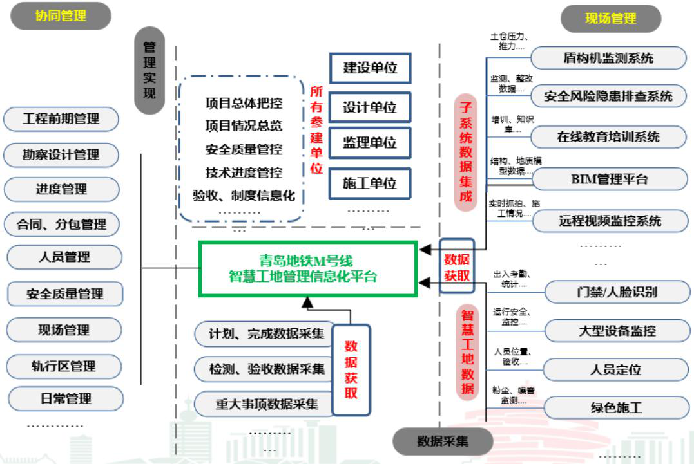
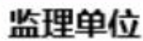
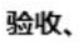
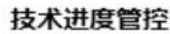
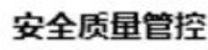
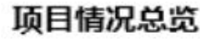
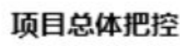
中国石油大学（华东）工程管理硕士学位论文
图5-1 | 智慧工地建设思路
Fig5-1 Construction ideas of smart construction site
隐患排查方面，能够自动识别现场存在隐患的整改完成情况，形成隐患地图，能够对存在的隐患问题进行展示和预警提示；未在规定时间内完成整改的自动推送相关信息至相应上一级的管理人员进行督办，直至完成整改。
监控量测方面，实现施工位置与明挖基坑、暗挖、机械法等各种施工工法的自身监测及周边环境监测数据录入与展示；生成监测数据的曲线图，并实现多测点的数据对比分析、数据报警和推送等功能；对于重要监测项目，系统可接入自动化监测系统，对数据进行分析、统计，对预警和报警的监测点按照固化流程进行处理。
视频监控方面，集成现场视频监控终端，实现24 小时不间断的监控，对违规动作（安全带挂钩不规范、翻越围栏、进入危险区域警告、车行道进人等行为）进行自动抓拍并自动推送至相关责任人，实现快速处理。
5.6.2 盾构/TBM 管理
对盾构施工的出土量、土仓压力、推力、掘进速度、注浆量等关键参数信息进行分析，并将预警结果实时推送；当前掘进位置、地质信息、状态、掘进系统中的掘进位移与掘进压力、铰接位移与铰接压力、刀盘土压力、施工进度、环号、盾构姿态等统计分
61


第5 章 | 硬岩隧道盾构施工风险控制措施
析、风险预警。
盾构/TBM 管理模块将分为2 个系统：一是PC 版监控系统，面向在盾构施工各阶段过程中管理人员；二是APP 版移动平台，针对移动办公的管理者。
智慧工地盾构/TBM 管理系统基于上述需求，将传统的专业设备管理技术经验与现代的互联网技术进行有效融合。全方位提高了对盾构施工风险的管控能力，通过开发手机APP 软件、智能网站、大数据等系统，实现移动化、集中化、智能化的管理理念。
盾构设备数据采集和传输方面，用工地端设备将数据输送至云端平台，云端数据库作为数据操作核心，可实现数据存储、读取等功能。通过维护信息及相关资料录入和查询是保证盾构的正常工作的有效手段；通过过程资料电子化，进行在线预览，实现灵活的检索和综合应用。
盾构/TBM 管理系统作为辅助决策手段，显示各个盾构的实时信息，具备数据分析、统计以及报表呈现功能。自动进行盾构施工异常的预警和报警，并跟踪预警、报警的处置流程；建立风险分级管控报警机制，采用短信、移动通讯、即时消息等技术，根据权限及报警等级，对异常情况进行提醒和提示。
下一步计划继续完善智慧工地风险管理系统，建成集成化的风险管理系统，不再局限于本条线路或者本地，充分利用现有网络的便利和快捷，结合以往的风险管理案例实现大数据风险管理和控制，并与风险的管理控制进行动态结合，建立系统的数据自动处理能力，实现风险的及时反馈和动态管理。
62


中国石油大学（华东）工程管理硕士学位论文
第6 章 | 结论与展望
6.1 结论
任何风险都具备一定的可控性，通常的风险控制措施有规避、减轻、转移、共担、自留等方法。就地铁M 号线工程项目而言，对项目建设过程中可能出现的风险，通过识别分析评估，对风险有了正确的认识后，可以充分利用自身的技术、管理、组织优势，制定计划，对风险进行有效的防控。本文根据风险综合评分和项目的实际情况，得出了硬岩隧道盾构施工中需要重点关注的风险点，下一步需要针对风险制定出合理有效的风险防范措施，对施工阶段的风险进行预防控制。
本文主要以地铁M 号线为例，对长距离硬岩隧道盾构施工风险从识别、分析、评估及控制等方面进行了研究，得到结论归纳如下：
(1) 在风险识别时，使用WBS-RBS 法对硬岩隧道盾构施工进行了工作结构分解和风险结构分解，结合青岛地铁M 号线的水文地质条件，研究青岛地铁区间隧道工程的特点及现阶段在硬岩地层中复合式盾构施工的风险，对风险进行识别，包括地质、环境、设备本身等风险问题。使用WBS-RBS 法结合盾构施工事故案例所构建的硬岩隧道盾构施工风险因素三级指标框架，使得评价模型具有覆盖面更广、更齐全。
(2) 在风险辨识的基础上，结合地铁项目盾构施工的特点，使用模糊综合评价法模型对长距离硬岩地层复合式盾构隧道施工风险进行评价，通过计算分析，得出对长距离硬岩地层复合式隧道盾构施工阶段的风险严重程度，系统地探讨了硬岩隧道盾构施工风险因素。使用计算模型对风险大小进行排序后，可以使管理人员将更多精力放在重点风险因素上，提高了风险应变能力。
(3) 通过青岛地铁M 号线一期工程盾构区间为实证案例进行分析，根据风险评价结果，研究制定了复合式盾构在长距离硬岩隧道施工中的风险应对措施，包括设备优化改进、注浆加固、掘进参数控制、监控量测等措施，提高了地铁M 号线硬岩隧道盾构施工的安全性，对今后类似地质条件的工程施工具有借鉴意义。
6.2 展望
基于本文在硬岩隧道盾构施工安全风险方面的研究，仍有一些内容需要进一步研究，对将来的研究方向做如下展望：
(1) 在进行地铁隧道盾构施工事故统计时，深深的感到获取真实数据的困难，特别是施工风险的过程及处置方式，更是无从下手。主要原因在于我国没有相关的政策，而 63


第6 章 | 结论与展望
不同的参建单位遇到施工风险事故时更是选择息事宁人，甚至隐瞒不报。因此，建立全国性的盾构施工风险数据库，为研究者和参建管理人员提供数据指导是今后一段时间内的研究发展方向。
(2) 在地铁隧道盾构施工过程中，风险因素不是一成不变的，会随着施工进展而不断改变，因此，风险因素需要动态进行管控，同时需要考虑多风险因素的共同作用。风险管理需要研究形成一套完成施工风险动态管理系统，结合地质预报、施工环境调查等资料，以达到更加详细指导施工的目的。
(3) 智慧化风险管理平台将越来越完善。本文通过将盾构/TBM 风险管理模块融入智慧工地软件，对施工过程中的风险管理实现信息化显示。随着科学技术的进步，最终将实现风险管理的遥控操作、智能检测及智慧化决策，定量化、自动化、系统全面的隧道风险监测与决策技术是未来科学合理管理隧道施工的发展趋势。
64


中国石油大学（华东）工程管理硕士学位论文
参考文献
[1] Einstein H.H,Vick S G.Geological model for a tunnel cost model[J].Proceedings of the 2nd Rapid Excavation and Tunneling Conference, 1974(2):1701-1720.
[2] Einstein H.H.Risk and risk analysis in rock engineering[J].Tunneling and Underground Space Technology, 1996, 2(11):141-155.
[3] B.Nilsen,A.palmstrom,H.Stille.Quality control of a sub-sea tunnel project in complex ground conditions[J]. Challenges for the 21st century[J], 1992(1):137-145.
[4] R.Stuzk,L.Olsson,U.Uohansson. Risk and Decision Analysis for large Underground Projects as Applied to the Stockholm Ring Road Tunnels, Tunneling and Underground
Space | Technology[J].Tunneling | and | Underground | Space | Technology, | 1996,
11(2):157-164.
[5] Heinz Duddeck.Challenges to Tunneling Engineers[J]. Tunneling and Underground Space Technology, 1996, 11(1):5-10.
[6] Kampmann J,Eskesen S D,Summers J W.Risk assessment helps select the contractor for the Copenhagen Metro System[C].Proceedings of the world tunnel congress 98 on tunnels and metropolises, 1998(1):123-128.
[7] Snel A,Van Hasselt D.Risk Management in the Amsterdam North/South Metro line:A Matter of Process-Communication Instead of Calculation[C].1999:179-186.
[8] Reilly.J.J. Management process for complex underground and tunneling projects[J]. Tunneling&Underground Space Technology, 2000(1):31-44.
[9] Burland J B, Standing J R, Jarding F M. Building Response to Tunneling: Case Studies From Construction of the Jubilee Line Extension London [M]. London: Thomas Telford, 2001.
[10]Choi | H.H, | Seo | J. | Risk | assessment | methodology | for | underground | construction
projects[J].Journal of Construction Engineering and Management, 2004, 130(2):258-272. [11]Lu H,Wang M.2013.Study on the Application of the KIM on the Risk Assessment of
Disastrous Accidents | in | Subway | Engineering[J].Scientific | World | Journal, | 2013,
44(1):60-63.
[12]Heeyoung Chung,In-Mo Lee,Jee-Hee Jung,Jeongjun Park. Bayesian Networks-based Shield TBM Risk Management System: Methodology Development and Application[J]. KSCE Journal of Civil Engineering, 2019, 23(1):7-13.
[13]Yeqin Zhang,Jiaming Zhang,Hailin Guo,Yang Zhou,Guofu Ma,Cong Wang. A Risk Assessment Method for Metro Shield Tunnel Construction Based on Interval Number[J]. Geotechnical and Geological Engineering, 2020, 38(5):4793-4809.
[14]丁士昭. 工程项目管理[M].北京：中国建筑工业出版社,2007.
[15]白峰青,卢兰萍,姜兴阁.地下工程的可靠性与风险决策[J].辽宁工程技术大学学报(自
然科学版),2000(03):237-239.
[16]范益群,钟万勰,刘建航.时空效应理论与软土基坑工程现代设计概念[J].清华大学学
报（自然科学版）,2000（S1）:49-53.
[17]黄宏伟,陈桂香.风险管理在降低地铁造价中的作用[J].现代隧道技术,2003,40（5）:1-6.
[18]王梦恕. 厦门海底隧道设计、施工、运营安全风险分析[J].施工技术,2005（S1）：7-10.
[19]路美丽,刘维宁,罗富荣,李兴高.隧道与地下工程风险评估方法研究进展[J].工程地质
学报,2006（04）：462-469.
[20]钱七虎,戎晓力. 中国地下工程安全风险管理的现状、问题及相关建议[J]. 岩石力学
与工程学报,2008,(04):649-655.
[21]许景昭.北京地铁盾构施工安全管理与风险防范[J].施工技术,2010,39(S2):312-315.
65


参考文献
[22]解东升,钱七虎,戎晓力.地铁工程建设安全风险管理研究[J].土木工程与管理学 报,2012,29(01):61-67.
[23]洪文霞,钱瑾玉,贾明磊.邻近建筑物条件下青岛地铁盾构施工风险评价[J].隧道建设 (中英文),2018,38(S2):68-74.
[24]赵辉,马胜彬,卜泽慧.基于PCA-Shapley值的地铁盾构施工风险灰色聚类评价[J].铁道 标准设计,2021,65(03):124-130.
[25]周盛世,于娅萱,李硕.应用熵权-未确知测度的地铁施工风险评价[J].三明学院学 报,2021,38(03):92-98+112.
[26]王宁,杜修力,张明聚,许成顺,卢鑫月. 地铁盾构施工人因可靠性分析的加权模糊 CREAM模型[J]. 天津大学学报(自然科学与工程技术版),2019,52(02):200-210.
[27]陈涛,赵金先,蒋克洁. 基于WSR与C-OWA的地铁盾构施工安全管理模糊评价研究[J]. 工程管理学报,2019,33(05):68-73.
[28]周前国,周鸿源. 基于AHP的模糊综合评判在盾构施工风险评价中的应用[J]. 中国锰 业,2019,37(04):95-99+103.
[29]黄萍,林杰钦. 基于层次分析法的DFT城市综合管廊盾构施工风险评价研究[J]. 安全 与环境工程,2020,27(05):116-121.
[30]孙斐,赵金先,孟玮,蒋克洁. 粗糙集-RBF神经网络的青岛地铁施工风险评价模型研究 [J]. 青岛理工大学学报,2020,41(04):9-16.
[31]张晓斌,李俊伟,吕培印,朱俊平. 区间熵理论在地铁工程定量风险评估中的应用[J]. 城市轨道交通研究,2020,23(08):35-39.
[32]吴全立,王梦恕,殷明伦. 基于网络分析法盾构下穿隧道风险分析[J]. 地下空间与工 程学报,2019,15(06):1881-1888.
[33]苗磊刚,牛园园. 基于WBS-RBS法的隧道盾构施工风险辨识[J]. 城市建设理论研 究,2017,(30):101-102.
[34]陈洪波,王宁,王建西. 基于三角模糊云贝叶斯网络的盾构下穿段施工风险评估[J]. 国防交通工程与技术,2020,18(03):13-18.
[35]武志毅,高燕,袁泉,李文龙. 轨道交通不良地质风险动态可变评价模型研究[J]. 中山 大学学报(自然科学版),2020,59(02):34-47.
[36]江新,胡文佳,袁轩,孙正熙,郑霞忠. 地铁隧道施工安全风险演化的BP-SD模型研究[J]. 中国安全生产科学技术,2017,13(12):67-72.
[37]杨冰清,傅鹤林,席超波,刘启明.基于随机介质理论的盾构穿越富水砂卵石地层扰动分 析[J].湖南文理学院学报(自然科学版),2022,34(01):85-89.
[38]周立基,张孟喜,王维,加武荣,张晓清.盾构穿越软硬复合地层开挖面稳定性分析[J].上 海大学学报(自然科学版),2021,27(06):1094-1105.
[39]林琪燕,胡汉敏. BIM技术在地下综合体工程全周期风险管理中的应用分析——以地 铁为例[J]. 山东农业工程学院学报,2020,37(07):27-31.
[40]刘健.盾构技术在南京地铁软硬互层地层中的应用[J].长春工程学院学报(自然科学 版),2020,21(01):14-16.
[41]沙梦宜,李炜明,伊芸,李正明,连杰.岩溶地层盾构施工风险评估方法研究[J].武汉轻工 大学学报,2021,40(06):58-64.
[42]詹金武,黄明,孙春明,王佳程,王更峰.基于模糊数学和改进遗传算法的滨海地层盾构 选型研究[J].铁道科学与工程学报,2022,19(02):480-490.
[43]Wang C . Influence of underground geotechnical operation on surface buildings through the shield method[J]. Arabian Journal of Geosciences, 2019, 12(21):1-6.
[44]夏瑞萌,郑杰,姜传治,贺博阳.北京轨道交通大兴机场线盾构选型研究[J].都市快轨交66


中国石油大学（华东）工程管理硕士学位论文
通,2021,34(03):83-91.
[45]余群舟,廖志强,周诚,向前明.基于WBS-RBS的地铁盾构始发安全风险巡视内容研究 [J].工程管理学报,2018,32(04):64-69.
[46]曹鹏,俞洪良,段军朝,孙钊.基于AHP-模糊综合评价法的特殊地层盾构始发安全风险 评估[J].施工技术(中英文),2021,50(17):80-86.
[47]Xi-Cun He,Ye-Shuang Xu,Shui-Long Shen,An-Nan Zhou. Geological environment problems during metro shield tunnelling in Shenzhen, China[J]. Arabian Journal of Geosciences,2020,13(2):15-19.
[48]刘健.盾构技术在南京地铁软硬互层地层中的应用[J].长春工程学院学报(自然科学 版),2020,21(01):14-16.
[49]王书磊,丁国胜,吴强.复杂工况下超长联络通道冻结法设计与施工[J].地下空间与工 程学报,2021,17(06):1894-1905.
[50]Tae Young Ko,Sean Seungwon Lee. Effect of Rock Abrasiveness on Wear of Shield Tunnelling in Bukit Timah Granite[J]. Applied Sciences, 2020, 10(9):59-63.
[51]姚燕明,黄毅,周俊宏,夏汉庸.宁波轨道交通4号线盾构隧道联络通道多种工法实践研 究[J].隧道建设(中英文),2021,41(06):1007-1014.
[52]Reinders Kristina J.,Hanssen Ramon F.,van Leijen Freek J.,Korff Mandy. Augmented satellite InSAR for assessing short-term and long-term surface deformation due to shield tunnelling[J]. Tunnelling and Underground Space Technology incorporating Trenchless Technology Research, 2021, 1(10):93-97.
[53]赵乙丁,刘守花,阳军生,傅金阳,杨安民,刘玮.小净距浅埋盾构隧道相互影响机制与控 制措施研究[J].北京交通大学学报,2020,44(01):120-128.
[54]安建永,雷海波,尹鸿威,刘泽亮,金昕,杨宁,管晓明.富水砂层超小净距叠线盾构隧道施 工安全控制技术[J].隧道建设(中英文),2021,41(S2):503-511.
[55]吴锋波,郑卫强.盾构隧道监测控制指标研究现状与展望[J].河北地质大学学 报,2021,44(05):84-89.
[56]周钊,赵学亮,韩天然,陶津.盾构隧道监测数据三维可视化研究[J].地下空间与工程学 报,2021,17(S2):892-901.
67


附 |  |  |  | 录
附 |  |  |  | 录
附录A |  | 2011~2018 年111 起盾构施工安全风险事故统计表
表A.1 |  |  | 2011~2018 年111 起盾构施工安全风险事故统计表
序号 | 盾构施工安全风险事故
1 | 2011 年5 月6 日，天津地铁2 号线某区间盾构右线螺旋机卡死开孔处理，突泥涌水，造成两台盾构机被埋，左右线隧道封堵回填，区间改线，无人员伤亡。
2 | 2011 年6 月7 日，北京地铁6 号线某盾构区间地面坍塌，无人员伤亡，经济损失65 万元。
3 | 2011 年6 月7 日，北京地铁10 号线某盾构下穿京西机务段，造成两次地面坍塌，无人员伤亡。
4 | 2011 年8 月27 日，北京地铁10 号线右线盾构始发时，发生地面坍塌，无人员伤亡。
5 | 2011 年11 月12 日，武汉地铁9 号线盾构掘进参数控制异常，发生地面坍塌，无人员伤亡。
6 | 2012 年4 月1 日，北京地铁14 号线盾构接收时，洞门未安装橡胶帘布和扇形压板，端头注浆加固效果较差，发生突泥涌水，地面坍塌，无人员伤亡。
7 | 2012 年5 月22 日，北京地铁9 号线盾构施工发生一起高处坠落，一人受伤。
8 | 2012 年6 月2 日，南京机场线盾构施工区间，发生地面坍塌，无人员伤亡。
9 | 2012 年6 月13 日，哈尔滨地铁1 号线盾构施工区间，发生地面坍塌，无人员伤亡。
10 | 2012 年6 月22 日，北京地铁6 号线联络通道泵房施工，发生突泥涌水，地面坍塌，无人员伤亡。
11 | 2012 年6 月27 日，武汉地铁广埠屯站盾构施工区间，发生突泥涌水造成地面沉降，无人员伤亡。
12 | 2012 年8 月7 日，武汉地铁2 号线盾构施工区间，发生一起机械伤害事故，1 人死亡，1 人受伤。
13 | 2012 年8 月23 日，北京地铁7 号线盾构施工区间，发生地面坍塌，无人员伤亡，经济损失65 万元。
14 | 2012 年10 月13 日，湖南某盾构项目，造成地表沉降，建筑物破坏，无人员伤亡。
15 | 2012 年11 月13 日，无锡地铁某盾构到达接收井时，洞门处突然涌水，河道水灌入，造成地面坍塌，无人员伤亡。
16 | 2013 年3 月7 日，成都地铁1 号线南延线某盾构区间，测量数据错误，导致隧道偏差超限质量事故。
17 | 2013 年5 月12 日，北京地铁7 号线某盾构区间，发生一起机械伤害事故，1 人死亡。
18 | 2013 年5 月6 日，西安地铁3 号线某盾构区间，地面坍塌，5 人死亡，1 人受伤。
19 | 2013 年6 月13 日，长春地铁1 号线某盾构区间，地面坍塌，1 人死亡。
20 | 2013 年7 月11 日，青岛地铁3 号线长沙路站门式起重机倾覆，砸中四辆车辆。
21 | 2013 年8 月19 日，宁波地铁1 号线某盾构区间，地面坍塌，2 人死亡，2 人受伤。
22 | 2013 年9 月18 日，武汉地铁某盾构区间，工程触电，2 人死亡。
23 | 2013 年9 月30 日，武汉地铁某盾构区间，突泥涌水，造成地面坍塌，无人员伤亡。
68


中国石油大学（华东）工程管理硕士学位论文
序号 | 盾构施工安全风险事故
24  25  26  27  28  29  30  31  32  33 | 2013 年11 月5 日，深圳地铁11 号线B1 项目盾构刀盘注浆抱死，影响工期3 个月，无人员伤亡。  2014 年1 月18 日，青岛地铁2 号线机械伤害事故，违规作业1 人死亡。  2014 年3 月7 日，青岛市地铁2 号线土建二标03 工区海啤区间2 号井。物体打击，违规作业1 人死亡。  2014 年3 月23 日，北京地铁昌平线二期06 标盾构，地面坍塌，1 人死亡。  2014 年4 月2 日，南昌地铁1 号线某盾构区间，穿越上软下硬地层，刀盘磨损至严重至接近报废，无人员伤亡。  2014 年4 月6 日，苏州地铁Ⅳ-TS-07 标操作司机违章操作，超载造成汽车吊侧翻事故，无人员伤亡。  2014 年4 月24 日，杭州地铁4 号线盾构施工，地面坍塌，无人员伤亡。  2014 年5 月10 日，宁波地铁1 号线盾构施工，高处坠落，1 人死亡。  2014 年6 月7 日，武汉地铁4 号线盾构接收时，发生涌水涌沙，导致地面沉降，建筑物开裂破坏。  2014 年7 月1 日，武汉地铁3 号线盾构施工，地面坍塌，无人员伤亡。
2014 年8 月15 日，苏州Ⅳ-TS-06 标人民路与大石头巷交叉口西侧乐桥站起重机失稳侧翻。34汽车吊倾覆违规操作干将路至道前街交通中断约5 小时，造成3 辆社会车辆受损，临近房屋3 处受损。
2014 年8 月29 日，苏州Ⅳ-TS-11 标花港路站至江陵西路站左线区间1280 环现场发生车辆35伤害事故。其他电瓶车违章载人，客货混装，搭载人员处于可导致伤害的危险区域。1 人受伤。
36  37  38  39  40  41  42  43  44 | 2014 年9 月9 日，武汉地铁4 号线盾构施工，机械伤害。违规操作1 人死亡。  2014 年9 月27 日，宁波地铁1 号线盾构施工，高空坠落，违规操作。1 人死亡。  2014 年10 月7 日，南宁地铁1 号线盾构开仓换刀发生坍塌。坍塌造成3 人死亡，经济损失1300 万元。  2014 年10 月7 日，南宁地铁1 号线七标鲁班路站至动物园站区间左线隧道二号联络通道加固区吊机侧翻2 死2 伤，5 辆小轿车、1 辆电动车不同程度损坏。  2014 年10 月9 日，上海地铁12 号线盾构施工，机械伤害事故，违规作业1 人死亡。2014 年10 月25 日，郑州地铁长春路莲花街交叉口发生地面坍塌，2 人死亡。  2014 年12 月17 日，南京地铁3 号线盾构施工，机械伤害事故，3 人死亡。  2014 年12 月24 日，武汉地铁3 号线盾构始发端直径1000mm 自来水主管破裂，盾构被淹，经济损失3000 万元。  2015 年2 月10 日，武汉地铁3 号线某盾构区间停机复推后，盾构处漏水漏沙，造成地面沉降开裂坍塌，无人员伤亡。
2015 年3 月29 日，天津地铁6 号线南大区间盾构发生隧道透水事件。隧道透水施工单位强45制纠偏，纠偏量严重超标，盾构机姿态调整量过大，造成管片破损透水。隧道变形，路面塌陷，无人员伤亡。
69


 | 附 | 录
序号 | 盾构施工安全风险事故
46  47  48  49  50  51  52 | 2015 年4 月28 日，青岛地铁2 号线盾构施工，地面坍塌，3 人死亡。  2015 年5 月4 日，宁波地铁1 号线盾构施工，高空坠落，2 人死亡。  2015 年5 月6 日，南宁地铁1 号线一期工程盾构施工，触电事故，1 人死亡。2015 年5 月11 日，沈阳地铁十号线盾构施工，地面坍塌，1 人死亡。  2015 年6 月5 日，大连地铁214 标段革后区间塌方事件。塌方爆破结束后，掌子面左半部分及上方出现一溶洞，溶洞填充物为软塑状粘性土，掉块严重。无人员伤亡。  2015 年6 月25 日，深圳地铁7 号线7304-1 标福皇盾构区间盾构换刀引起地面坍塌。道路塌陷。换刀前未进行地面注浆加固且存在违规换刀。1 人死亡，3 人受伤。  2015 年6 月25 日，苏州地铁2 号盾构施工。机械伤害，1 人死亡。
2015 年8 月20 日，天津地铁6 号线天北区间发生盾构隧道透水事件。隧道透水施工单位对53此未予高度重视，二次接收前注浆不足，未能有效弥补前期漏水造成的地层损失。隧道变形，地面塌陷。
54  55  56  57  58  59  60  61  62  63  64  65  66  67 | 2015 年8 月25 日，厦门地铁1 号线将军祠至文灶站区间发生地表塌陷。连日暴雨地表水渗透造成隧道上方一根直径600 毫米给水管周边土体软化，失去径向支撑作用。地面坍塌。  2015 年9 月30 日晚，福州市轨道交通1 号线土建施工09 标排下-城门区间联络通道地面施工，机械伤害。2 人受伤。  2015 年10 月1 日，石家庄1 号线朝白区间右线发生盾构接收涌水事件。废弃的污水管道内存在积水，污水随盾体与刀盘间隙中涌出，地面谈谈。  2015 年10 月1 日，石家庄1 号线人民广场站附近发生路面塌陷事件。地段受差异沉降的影响形成垂向微裂隙，导致降水入渗。路面坍塌，车站进水。  2015 年10 月24 日，广州地铁21 号线盾构发生一起机械伤害事故，1 人死亡。  2015 年11 月5 日，上海地铁17 号线盾构施工，机械伤害，1 人死亡。  2015 年11 月6 日，武汉地铁6 号盾构施工。机械伤害，1 人死亡。  2015 年12 月25 日，深圳地铁9 号盾构施工。高处坠落，1 人死亡。  2016 年1 月9 日，兰州地铁1 号线焦家湾站地表塌陷。由于地下自来水管爆裂所致；周边环境调查不到位。无人员伤亡。  2015 年12 月21 日，郑州地铁心怡路与金水路交叉口，地面坍塌事故。1 人死亡，直接经济损失100 万元。  2016 年1 月21 日，南昌知识城线施工5 标盾构区间电瓶车运输管片过程中发生一起事故。车辆交通事故。死亡1 人。  2016 年1 月25 日，地铁2 号线3 标段盾构施工，地面塌陷，无人员伤亡，道路交通中断。  2016 年1 月29 日，南昌四号线南延段施工3 标履带式起重机在吊装作业中突然熄火，导致起吊物清淤管倾倒。突发机械故障所致。死亡1 人。  2016 年2 月10 日，武汉地铁3 号线盾构区间漏水漏砂，地下水丰富，土体自稳性很差，盾构机停止掘进后保压工作不到位。地面塌陷，无人员伤亡。
70


中国石油大学（华东）工程管理硕士学位论文
序号 | 盾构施工安全风险事故
68  69  70  71  72  73  74  75  76  77  78  79  80  81  82  83  84  85  86  87  88  89  90 | 2016 年2 月19 日，重庆地铁五号线盾构施工，高处坠落，3 人死亡。  2016 年3 月27 日，郑州地铁2 号线黄河路至紫荆山左线盾构区间发生触电事故。触电违规作业1 人死亡，直接经济损失132.2 万元。  2016 年4 月12 日，南昌十三号线施工1 标汽车起重机侧翻。起重机倾覆。死亡1 人。  2016 年4 月29 日，栎社新村发生汽车吊倾覆事故。汽车吊倾覆违规操作无人员伤亡。  2016 年5 月5 日，中河路站A 区发生汽车吊倾覆事故。汽车吊倾覆违规操作无人员伤亡。  2016 年5 月14 日，常州地铁1 号线盾构施工，高处坠落，1 人死亡。  2016 年6 月18 日，南昌地铁2 号线3 标段盾构机涌水涌砂，路面塌陷。降雨量大，地下水位上涨，原道路为极细沙回填，地质条件差。无伤亡。  2016 年6 月28 日，深圳地铁10 号线，管道被挖断，发生泄漏事故。管线破坏管线调查不实；未按要求物探；现场监管缺失。无伤亡。  2016 年6 月29 日15 时10 分，长春地铁1 号线09 标段长春站南广场至北京大街盾构区间联络通道在开挖过程中发生涌水涌砂，引起路面塌陷。无伤亡。  2016 年6 月30 日，沈阳地铁9 号线（兴华公园站）路面塌陷。道路塌陷。暴雨持续冲刷造成（电力）管沟漏水，引发路面塌陷。无伤亡。  2016 年7 月17 日，武汉地铁6 号线，一期工程琴台站至武胜路站区间左线DK16+505 盾构隧道处，因持续降雨水位升高，盾构隧道内涌水、涌沙。无伤亡，风险危害大。  2016 年7 月25 日，沈阳地铁9 号线兴华南街南九马路路口东北侧路面塌陷。  2016 年7 月31 日，杭州地铁4 号线春富路盾构接收,发生路面塌陷,富水地质环境复杂，无人员伤亡。  2016 年8 月9 日，北京地铁8 号线盾构施工，机械伤害，1 人死亡。  2016 年8 月9 日晚8 时许，福州地铁屏山站施工点（风井），火灾（阴燃）配电箱火星引燃废料所致。无人员伤亡。  2016 年8 月10 日，昆明雨水倒灌进入在建隧道内。地铁附近有一条暗河突然涨水，倒灌进地铁隧道。无人员伤亡。  2016 年8 月28 日，南星桥处施工时挖破管线。挖破管线探沟开挖工法选择不当。天然气泄漏。  2016 年10 月19 日，沈阳地铁9 号线盾构施工，地面坍塌，1 人死亡。  2017 年2 月10 日，南宁地铁2 号线某区间右线盾构钢套筒接收，拆除钢套筒时，后端盖挤压造成2 人死亡，1 人受伤。  2017 年2 月12 日，厦门地铁中铁十四局2 号线海东区间右线盾构开仓换刀，火灾，3 人死亡。  2017 年4 月8 日，宁波地铁4 号线盾构施工，地面坍塌，1 人死亡。  2017 年4 月12 日，南宁地铁2 号线盾构施工，高处坠落，1 人死亡。  2017 年4 月19 日，深圳地铁8 号线盾构施工，地面坍塌，1 人死亡，1 人受伤。
71


 | 附 | 录
序号 | 盾构施工安全风险事故
91  92  93  94  95  96  97  98  99  100  101  102  103  104  105 106 107 108 109 110 111 | 2017 年5 月4 日，天津地铁Z1 线某盾构区间始发段突泥涌水涌沙，无人员伤亡。  2017 月5 日11 深圳地铁3 号线延长线盾构施工，地面坍塌，3 人死亡，1 人受伤。2017 年5 月16 日，合肥地铁2 号线盾构施工，高处坠落，1 人死亡。  2017 年7 月25 日，徐州地铁5 号线盾构施工，触电事故，1 人死亡。  2017 年8 月17 日，徐州地铁1 号线盾构施工，高处坠落，1 人死亡。  2017 年8 月26 日，哈尔滨地铁2 号线某盾构始发段，盾尾铰接故障，无人员伤亡。2017 年9 月19 日，长春地铁2 号线盾构施工，机械伤害，2 人死亡。  2017 月10 日28 日，武汉地铁27 号线盾构施工，高处坠落，1 人死亡。  2017 年11 月4 日，成都地铁工地吊车倒塌，1 人死亡，5 人受伤。  2017 年11 月6 日，广州地铁8 号线盾构施工，机械伤害，1 人死亡。  2017 年11 月13 日，合肥地铁3 号线盾构区间掘进至河道旁上软下硬段，造成地面坍塌，无人员伤亡。  2018 年1 月21 日，长春地铁2 号线盾构施工，中毒窒息，1 人死亡。  2018 年1 月26 日7 时左右，广州地铁21 号线10 标段水西至苏元区间左线（黄浦区）盾构机在换刀作业时隧道突发塌方，导致3 名人员死亡。  2018 年2 年7 日，佛山地铁2 号线盾构隧道突泥涌水，引发地面坍塌，造成12 人死亡，8人受伤，经济损失5323.8 万元。  2018 年4 年2 日，苏州地铁1 号线盾构施工，机械伤害，1 人死亡。  2018 年5 年21 日，哈尔滨地铁2 号线盾构施工，高处坠落，1 人死亡。  2018 年6 年30 日，合肥地铁1 号线盾构施工，机械伤害，1 人死亡。  2018 年6 年30 日，南昌地铁3 号线盾构施工，地面坍塌，无人员伤亡。  2018 年7 年8 日，广州地铁8 号线盾构施工，机械伤害，1 人死亡。  2018 年8 年4 日，青岛地铁2 号线盾构施工，地面坍塌，1 人死亡。  2018 年8 年14 日，佛山地铁2 号线盾构施工，机械伤害，1 人死亡。
72


中国石油大学（华东）工程管理硕士学位论文
附录B | 硬岩隧道盾构施工风险评估问卷调查
硬岩隧道盾构施工风险评估问卷调查
您好！我们正在进行一项关于地铁硬岩隧道盾构施工风险评估的调查问卷，旨在从
“安全风险、质量风险、进度风险、环境风险、成本风险”五个方面了解各项重大施工风
险源施工工序风险评估指标的权重，为地铁盾构施工安全运行评定提供依据。调查会耽
误您10 分钟左右的时间，请您针对问卷中提到的两个指标的相对重要性进行比较：问
卷采用１~９标度法，请在判断矩阵对应下边空格处填写相应的数字。
数字标度的含义及说明如下：
表B.1 判断矩阵标度定义
标度 | 含义
1  3  5  7  9  2，4，6，8，  倒数 | 两个因素相同重要  前者比后者稍重要  前者比后者明显重要  前者比后者强烈重要  前者比后者极端重要  表示上述相邻判断中的中间值
 | 若因素i 与因素j 的重要性之比为 |  |  | w ，那么因素j 与ij
 | 因素i 重要性之比为 | w | ji |  | = | 1 | w ij
一、专家信息表
表B.2 专家信息表
职称
工作单位
主要技术方向
二、指标比较表
第一层指标比较：针对“硬岩隧道盾构施工风险评估指标体系”的要素重要性两两比
较。
指标 | 始发前期 | 盾构始发 | 正常推 | 联络通道 | 正穿简 | 小净距上跨既有
 | 准备阶段 | 接收阶段 | 进阶段 | 施工阶段 | 易砖房 | 运营地铁线路
始发前期准备阶段
始发接收阶段
正常推进阶段
联络通道施工阶段
正穿简易砖房
小净距上跨既有运
营地铁线路
73


附 | 录
第二层指标比较：由于篇幅限制，这里仅对“始发前期准备阶段”的要素重要性两两比较进行列举，其他指标类似。
指标 | 勘察风险 | 设计风险 | 盾构机选型风险
勘察风险
设计风险
盾构机选型风险
第三层指标比较：由于篇幅限制，这里仅对“勘察风险”的要素重要性两两比较进行列举，其他指标类似。
指标 | 勘察人员对地质勘察不准确造 | 施工人员对勘察资料理解不准
 | 成偏差 | 确造成偏差
勘察人员对地质勘察不准确造
成偏差
施工人员对勘察资料理解不准
确造成偏差
74


中国石油大学（华东）工程管理硕士学位论文
附录C | 硬岩隧道盾构施工风险水平问卷调查
硬岩隧道盾构施工风险水平问卷调查
您好！我们正在进行一项关于地铁硬岩隧道盾构施工风险水平的调查问卷，旨在从
了解各项风险因素施工风险水平的大小，为地铁硬岩隧道盾构施工安全评定提供依据。
调查会耽误您10 分钟左右的时间，请您针对问卷中提到的各风险因素指标的风险大小
进行选择。
表C.1 硬岩隧道盾构施工风险水平调查问卷
三级指标 | 风险高 | 较高 | 一般 | 较低 | 风险低
勘察人员对地质勘察不准确造成偏差R111
施工人员对勘察资料理解不准确造成偏差R112
设计人员技术水平不足R121
方案设计安全系数不足R122
盾构机保压型式与地层不匹配R131
驱动类型与地层不匹配R132
后配套系统选型不当R133
未按注浆加固方案施工R211
注浆加固工艺不当R212
未对注浆加固效果进行检测R213
盾构始发、接收基座与线路设计轴线测量偏差R221
始发时未施做导轨R222
盾构机姿态控制不当R223
轴线纠偏操作不当R224
大型构件起重吊装风险R231
盾构机部件组装、拆解安全风险R232
盾构机水电液压调试风险R233
钢套筒安装不符合要求R241
洞门密封安装不符合要求R242
未及时进行洞门封堵R243
未按计算反力进行反力支撑加固R251
始发掘进参数控制不当R252
洞门破除工艺不合理R253
盾构测量数据错误R261
掘进速度贯入度控制不当R262
推力控制不当R263
刀盘类型与地质不适应R311
刀具配置与复杂多变地质不适应R312
盾构姿态控制不当R321
75


 | 附 | 录
三级指标 |  | 风险高 | 较高 | 一般 | 较低 | 风险低
掘进速度贯入度控制不当R322
推力控制不当R323
注浆压力控制风险R331
注浆量控制风险R332
掌子面顶部软土失稳风险R341
地面沉降风险R342
有毒有害气体及窒息风险R343
破碎带涌水风险R344
刀盘刀具异常磨损风险R351
掘进洞径小、卡盾体风险R352
螺旋机卡机风险R353
施工工艺不当R411
支护不及时R412
坍塌风险R413
爆破风险R414
施工工艺不当R421
支护不及时R422
坍塌风险R423
掘进出土量等参数不符合要求R511
同步注浆不满足要求R512
对简易房进行注浆加固不满足要求R521
掘进出土量等参数不符合要求R522
同步注浆不满足要求R523
地面注浆加固不满足要求R611
掘进出土量等参数不符合要求R612
同步注浆不满足要求R613
下部既有线加固措施不满足要求R621
掘进出土量等参数不符合要求R622
76


